<!--
<Section>
<Description>
<Metadata name=”Title”> ალკოჰოლის, თამბაქოს და ნივთიერების მოხმარების სკრინინგ-ტესტი (ASSIST; პირველად ჯანდაცვაში გამოსაყენებელი სახელმძღვანელო)
</Metadata>
</Description>
-->
<!--
</Section>
-->
<!--
<Section>
<Description>
<Metadata name=”Title”> მადლობას ვუხდით
</Metadata>
</Description>
-->

ეს სახელმძღვანელო შემუშავდა WHO ASSIST პროექტის ფარგლებში. კოორდინაცია და სპონსორული დახმარება გაუწია და განახორციელა ჯანდაცვის მსოფლიო ორგანიზაციის (WHO) ფსიქიკური ჯანმრთელობისა და ნივთიერების ავადმოხმარების დეპარტამენტმა, ნივთიერების ავადმოხმარების მართვის განყოფილების თაოსნობით.

სახელმძღვანელოს ავტორები არიან რ. ჰუმენიუკი, ს. ჰენრი-ედვარდსი, რ. ალი, ვ.პოზნიაკი და მ. მონტეირო (R. Humeniuk, S. Henry-Edwards, R. Ali, V. Poznyak and M.Monteiro). საპილოტე თავდაპირველი მონახაზი მომზადდა WHO ASSIST პროექტისIII ფაზის ფარგლებში. მოცემული სახელმძღვანელოს პირველი მონახაზის შექმნაში დიდი წვლილი მიუძღვით შემდეგ სპეციალისტებს, WHO ASSIST პროექტის III ფაზის სამუშაო ჯგუფის წევრებს: თომას ბეიბორს (აშშ), მაიკლ ფარელს (გაერთიანებულისამეფო), მარია ლუსია ფორმიგონის (ბრაზილია), როზელი ბოერნგენ დე ლასერდას (ბრაზილია), ვალტერ ლინგს (აშშ), ჯონ მარსდენს (გაერთიანებული სამეფო), ხოსემარტინეს-რაგას (ესპანეთი), ბონი მაკრის (აშშ), დევიდ ნიუქომბს (ავსტრალია), ჰემრაჯ პალს (ინდოეთი), სარა საიმონს (აშშ), ჯენის ვენდეტის (აშშ) (Thomas Babor, Michael Farrell, Maria Lucia Formigoni, Roseli Boerngen de Lacerda, Walter Ling, JohnMarsden, Jose Martinez -Raga, Bonnie McRee, Dav Newcombe, Hemraj Pal, Sara Simon, Janice Vendetti). სახელმძღვანელოს სამუშაო ვარიანტის მომზადებას პილოტირებისთვის და შემდგომი დამუშავებისთვის კოორდინირებას უწევდნენ ვლადიმირ პოზნიაკი (Vladimir Poznyak) და მარისტელა მონტეირო (Maristela Monteiro), WHO-ის ფსიქიკური ჯანმრთელობის და ნივთიერების ავადმოხმარების დეპარტამენტის თანამშრომლები, აგრეთვე რეიჩელ ჰუმენიუკი (Rachel Humeniuk) და რობერტ ალი (Robert Ali), სამხრეთ ავსტრალიის ნარკოტიკების და ალკოჰოლის სამსახურიდან – ეს გახლავთ WHO-ის თანამშრომელი ცენტრი ნარკოტიკების და ალკოჰოლის მოხმარების პრობლემების მკურნალობის კვლევებში (ავსტრალია).

საპილოტე სახელმძღვანელო ჩაასწორეს რობერტ ალიმ და სონალი მინამ (Sonali Meena) (avstralia). ამ სამუშაოში აგრეთვე მიუძღვით წვლილი WHO ASSIST ის სათათბირო კომიტეტის წევრებსა და სხვა სპეციალისტებს: თომას ბეიბორს (აშშ), კარინა ფერეირა-ბორგესს (Carina Ferreira-Borges) (WHO AFRO), ალექსანდრა ფლეიშმანს (Alexandra Fleischmann) (WHO), მარია ლუჩია ფორმიგონის (ბრაზილია), ვალტერ ლინგს (აშშ), ჰემრაჯ პალ (ინდოეთი), რიკ რაუსონს (Rick Rawson) (აშშ).

სახელმძღვანელოს დასრულებას და მის გამოშვებას ხელმძღვანელობდა ვლადიმირ პოზნიაკი (WHO). მას დახმარებას უწევდნენ რეიჩელ ჰუმენიუკი, სონალი მინა და ლიდია სეგურა (Lidia Segura) (ესპანეთი). ადმინისტრაციულ საკითხებში მათი დამხმარეები იყვნენ ტეს ნარცისო და (Tess Narciso) მილენე შრაიბერი (Mylène Schreiber).

რეფერირებისთვის: Humeniuk RE, Henry-Edwards S, Ali RL, Poznyak V and Monteiro M (2010). The Alcohol, Smoking and Substance Involvement Screening Test (ASSIST): manual for use in primary care. Geneva, World Health Organization.

მოცემული დოკუმენტის დამატებებია:
Humeniuk RE, Henry-Edwards S, Ali RL and Monteiro M (2010). The ASSIST-linked brief intervention for hazardous and harmful substance use: manual for use in primary care („ASSIST-თან ბმული ხანმოკლე ინტერვენცია ნივთიერების სახიფათო და საზიანო მოხმარებისას: სახელმძღვანელო პირველად ჯანდაცვაში გამოყენებისთვის“). Geneva, World Health Organization.

Humeniuk RE, Henry-Edwards S, Ali RL and Meena S (2010). Self-help strategies for cutting down or stopping substance use: a guide. („თვითდახმარების სტრატეგიები ნივთიერების მოხმარების შემცირების ან შეწყვეტისთვის: გზამკვლევი“) Geneva, World Health Organization.

წინამდებარე სახელმძღვანელოს შედგენა და გამოცემა (ინგლისურენოვანი ორიგინალის), აგრეთვე WHO ASSIST პროექტის განხორციელება შესაძლებელი გახდა ავსტრალიის კავშირის ჯანმრთელობისა და დაბერების დეპარტამენტის და ვალენსიის მთავრობის (ესპანეთი) ფინანსური მხარდაჭერით.
<!--
</Section>
-->
<!--
<Section>
<Description>
<Metadata name=”Title”> 1. სახელმძღვანელოს დანიშნულება
</Metadata>
</Description>
-->

მოცემული სახელმძღვანელო მოიაზრება ერთ კომპლექტში გამოცემასთან: „ASSIST-თან ბმული ხანმოკლე ინტერვენცია ნივთიერების სახიფათო და საზიანო მოხმარებისას: სახელმძღვანელო პირველად ჯანდაცვაში გამოყენებისთვის“¹ და ეფუძნება ტექსტს „ალკოჰოლის, თამბაქოს და ნივთიერების მოხმარების სკრინინგტესტი (ASSIST): სახელმძღვანელო პირველად ჯანდაცვაში გამოყენებისთვის. სამუშაო ვერსია პილოტირებისთვის“². მოცემული სახელმძღვანელოს მიზანია, გაგაცნოთ ASSIST და აღწეროს, როგორ უნდა იქნეს ის გამოყენებული ჯანდაცვის დაწესებულებებში – განსაკუთრებით, თემზე დაფუძნებულ პირველადი ჯანდაცვის დაწესებულებებში – იმისათვის, რომ გამოვავლინოთ ნივთიერების მომხმარებლები, უზრუნველვყოთ სათანადო ხანმოკლე ინტერვენციით ან გადავამისამართოთ შესაბამის სპეციალისტთან.

სახელმძღვანელოში აღწერილი იქნება:

- სკრინინგისა და ხანმოკლე ინტერვენციის ჩატარების საფუძველი;
- ნივთიერების მოხმარებასთან დაკავშირებული პრობლემები;
- ASSIST-ის განვითარება და ვალიდიზაცია;
- როგორ გამოვიყენოთ ASSIST (ადმინისტრირება, ქულების მინიჭება და ინტერპრეტირება);
- რჩევები მოტივაციური ინტერვიურების დროს ნივთიერების მოხმარების შესახებ კითხვების დასმის გასაადვილებლად;
- როგორ უნდა დაინერგოს ASSIST სკრინინგი ყოველდღიურ პრაქტიკაში.

სახელმძღვანელოს დანართებში მოცემულია დამატებითი ინფორმაცია:

- დანართი A შეიცავს ASSIST კითხვარის ნიმუშს.
- დანართი B შეიცავს ASSIST პასუხების ბარათის ნიმუშს კლიენტებისთვის.
- დანართი C შეიცავს ASSIST უკუკავშირის ბარათის ნიმუშს კლიენტებისთვის.
- დანართი D შეიცავს ინექციის რისკების ბარათის ნიმუშს კლიენტებისთვის.
- დანართში E მოცემულია ინფორმაცია, თუ როგორ მოვარგოთ ASSIST სხვა ენებსა და კულტურებს და როგორ გავითვალისწინოთ ადგილობრივი სიტუაცია.
- დანართი F გთავაზობთ პასუხებს თვითტესტირების კითხვებზე, რომლებიც მოცემულია მე-11 თავში „ASSIST კითხვარის გამოყენების კარგი პრაქტიკა“.
- დანართი G შეიცავს ASSIST-ის ჩატარების ორ სცენარს – როლური თამაშების ნიმუშებს.

„ASSIST-თან ბმული ხანმოკლე ინტერვენცია ნივთიერების სახიფათო და საზიანო მოხმარებისას: სახელმძღვანელო პირველად ჯანდაცვაში გამოყენებისთვის“¹ განმარტავს, როგორ უნდა დავაკავშიროთ ASSIST ხანმოკლე ინტერვენციასთან, რათა დავეხმაროთ კლიენტს ნივთიერების მოხმარების შემცირებაში ან შეწყვეტაში.
<!--
</Section>
-->
<!--
<Section>
<Description>
<Metadata name=”Title”> რა არის ASSIST?
</Metadata>
</Description>
-->

ალკოჰოლის, თამბაქოს და ნივთიერების მოხმარების სკრინინგ-ტესტი (The Alcohol, Smoking and Substance Involvement Screening Test – ASSIST) შემუშავებული იქნა ჯანდაცვის მსოფლიო ორგანიზაციის (WHO) ეგიდით, ადიქციის მკვლევართა და კლინიცისტთა საერთაშორისო ჯგუფის მიერ, საზოგადოებრივი ჯანდაცვის იმ მძიმე ტვირთის პასუხად, რაც მსოფლიოში ფსიქოაქტიურ ნივთიერებათა მოხმარებას უკავშირდება3,4,5. ტესტი შეადგინეს პირველადი ჯანდაცვის დაწესებულებებში გამოსაყენებლად, სადაც კლიენტთა მიერ ნივთიერების სახიფათო და ზიანის მომტანი მოხმარება შესაძლოა შეუმჩნეველი დარჩეს, ან გაუარესდეს.

ASSIST (ვერსია 3.1) 8-პუნქტიანი კითხვარია და მას ჯანდაცვის მუშაკი იყენებს კლიენტთან სამუშაოდ. გამოიყენება ფანქარი და ქაღალდი. პროცედურას დაახლოებით 5-10 წუთი სჭირდება. ASSIST იმგვარად შეადგინეს, რომ ყოფილიყო კულტურულად ნეიტრალური და მრავალგვარ კულტურულ გარემოში მოსახმარი. გამოიყენება შქვემოთ ჩამოთვლილი ნივთიერებების მოხმარების სკრინინგისთვის:

- თამბაქოს პროდუქტები
- ალკოჰოლი
- კანაფი
- კოკაინი
- ამფეტამინის ტიპის სტიმულატორები (ATS)
- სედატივები და ძილის აბები (ბენზოდიაზეპინები)
- ჰალუცინოგენები
- ინჰალანტები
- ოპიოიდები
- „სხვა“ ნარკოტიკები

ამ კატეგორიაში მოხვედრილ ნივთიერებათა ტიპების ჩამონათვალი, მათ შორის ზოგი ქუჩაში გავრცელებული დასახელებით, შეგიძლიათ იხილოთ ბოქსში 3.

ASSIST განსაზღვრავს რისკის ქულას ყოველი ნივთიერების მოხმარებისთვის. ეს გამოიყენება კლიენტებთან განხილვის (ხანმოკლე ინტერვენციის) დასაწყებად მათ მიერ ნივთიერების მოხმარებასთან დაკავშირებით. ყოველი ნივთიერებისთვის მინიჭებული ქულა ნაწილდება რისკის „დაბალ“ „ზომიერ“ და „მაღალ“ კატეგორიებს შორის, რაც, თავის მხრივ, განსაზღვრავს მოხმარების დონიდან გამომდინარე ყველაზე შესაფერ ინტერვენციას („მკურნალობას არ საჭიროებს“, „ხანმოკლე ინტერვენცია“ ან „გადამისამართება სპეციალისტთან შეფასებისა და მკურნალობისთვის“).

ASSIST კლიენტისგან იღებს ინფორმაციას ცხოვრების მანძილზე და აგრეთვე, ბოლო 3 თვის განმავლობაში ნივთიერებათა მოხმარების და ამასთან დაკავშირებული პრობლემების შესახებ. ASSIST-ს შეუძლია, განსაზღვროს ნივთიერების მოხმარებასთან დაკავშირებული პრობლემების დიაპაზონი, მათ შორის, მწვავე ინტოქსიკაცია, რეგულარული მოხმარება, დამოკიდებულება ან „მაღალი რისკის“ მოხმარება და ინექციური მოხმარების ქცევა.

მოკლედ, ASSIST მოიცავს შემდეგ შეკითხვებს:

- კითხვა 1 (კ1) არკვევს, თუ რა ნივთიერებებს მოიხმარდა კლიენტს ცხოვრების მანძილზე.
- კითხვა 2 (კ2) არკვევს, რა სიხშირით მოიხმარდა კლიენტი ნივთიერებას ბოლო 3 თვის განმავლობაში, რაც გვიჩვენებს, თუ რომელი ნივთიერებები განაპირობებს ყველაზე მეტად ჯანმრთელობის ამჟამინდელ მდგომარეობას.
- კითხვა 3 (კ3) არკვევს, რა სიხშირით უჩნდებოდა კლიენტს თითოეული ნივთიერების მოხმარების ძლიერ სურვილი ან მოთხოვნილება ბოლო 3 თვის განმავლობაში.
- კითხვა 4 (კ4) არკვევს, ბოლო 3 თვის განმავლობაში რა სიხშირით უჩნდებოდა კლიენტს ნივთიერების მოხმარებასთან დაკავშირებული ჯანმრთელობის, სოციალური, სამართლებრივი თუ ფინანსური პრობლემები.
- კითხვა 5 (კ5) არკვევს, ბოლო 3 თვის განმავლობაში თითოეული ნივთიერების მოხმარება რა სიხშირით უშლიდა ხელს კლიენტს ნაკისრი მოვალეობების შესრულებაში.
- კითხვა 6 (კ6) არკვევს, როდისმე ვინმე თუ შეშფოთებულა კლიენტის მიერ თითოეული ნივთიერების მოხმარებასთან დაკავშირებით და როდის ხდებოდა ეს.
- კითხვა 7 (კ7) არკვევს, როდისმე თუ უცდია კლიენტს ნივთიერების მოხმარების შემცირება ან შეწყვეტა, გამოსვლია თუ არა ეს მცდელობა და რამდენი ხნის წინ ხდებოდა ეს.
- კითხვა 8 (კ8) არკვევს, როდისმე თუ მოუხმარია კლიენტს ნივთიერება ინექციურად და თუ ეს ბოლო დროს მოხდა.

ASSIST ვერსია 3.1-ის კითხვარი შეგიძლიათ იხილოთ დანართში A, ხოლო დამატებით ინფორმაციას იმის შესახებ, თუ როგორ უნდა ჩაატაროთ გამოკითხვა და როგორ უნდა დასვათ თითოეული კითხვა, ნახავთ მე-12 თავში „როგორ ჩავატაროთ ASSIST გამოკითხვა“. დანართში G აგრეთვე მოწოდებულია ორი სავარჯიშო ინტერვიუს სცენარი – ნიმუშები როლური თამაშისთვის.

ერთად აღებული ეს კითხვები შესაძლებლობას იძლევა, განისაზღვროს როგორია კლიენტის მიერ ნივთიერების მოხმარებასთან დაკავშირებული რისკის დონე, რამდენად სახიფათოა მოხმარება და რამდენად ალბათურია, რომ მოხმარების გაგრძელება ზიანის მომტანი იქნება (ახლა ან მომავალში). ASSIST-ით მიღებული ქულები თუ სკალის შუაშია მოთავსებული, ისინი სავარაუდოდ, აჩვენებენ ნივთიერების სახიფათო ან საზიანო მოხმარებას („ზომიერი რისკი“), უფრო მაღალი 9 ქულები კი – სავარაუდოდ შეესაბამება ნივთიერებაზე დამოკიდებულებას („მაღალი რისკი“). დამოკიდებულებას ანუ „მაღალ რისკს“ განსაკუთრებით უკავშირდება კითხვები მოხმარების აუცილებლობაზე (კ3), მოხმარების შემცირების წარუმატებელ მცდელობებზე (კ7) და ნივთიერების ინექციურ მოხმარებაზე (კ8).

ქულა გამოყვანილია კ2-დან კ7-მდე მიღებული ქულების დაჯამებით. კ8-ზე გაცემული პასუხები არ არის შეტანილი ნივთიერების მოხმარების საერთო ქულის გამოთვლაში, მაგრამ ინექციური მოხმარება რისკის ინდიკატორია. ინექციური მოხმარება (კ8) განსაკუთრებით მაღალი რისკის ქცევაა. ის უკავშირდება ზედოზირების, დამოკიდებულების, სისხლით გადამდები ინფექციების (როგორიცაა აივ და C ჰეპატიტი) გაზრდილ ალბათობას და ნარკოტიკებთან დაკავშირებულ სხვა უფრო მძიმე პრობლემებს. თუ კლიენტი ბოლო 3 თვის განმავლობაში რეგულარულად მოიხმარდა ნარკოტიკს ინექციურად, მაშინ, მას შესაძლოა, დასჭირდეს გადამისამართება სპეციალისტთან შეფასებისა და მკურნალობისთვის. ამ საკითხზე დამატებითი ინფორმაცია მოცემულია წინამდებარე სახელმძღვანელოს მე-14 და მე-15 თავებში.
<!--
</Section>
-->
<!--
<Section>
<Description>
<Metadata name=”Title”> ASSIST-ის და მასთან ბმული ხანმოკლე ინტერვენციის შემუშავება
</Metadata>
</Description>
-->

ASSIST შემუშავდა WHO-ის მიერ ადრე ჩატარებულ სამუშაოზე დაყრდნობით, რაც მიზნად ისახავდა ალკოჰოლის სკრინინგის და ხანმოკლე ინტერვენციის გაუმჯობესებას ალკოჰოლის მოხმარებასთან დაკავშირებულ აშლილობათა გამოსავლენი ტესტის (Alcohol Use Disorders Identification Test, AUDIT) განვითარების, ვალიდიზაციის და პოპულარიზაციის გზით^{6,7,8}. AUDIT პროექტის მიერ ალკოჰოლის სკრინინგის და ხანმოკლე ინტერვენციის მეთოდის წარმატებით პოპულარიზაციამ და პირველადი ჯანდაცვის დაწესებულებებში ალკოჰოლთან დაკავშირებული პრობლემების ეფექტიანად შემცირებამ ძლიერი იმპულსი გააჩინა სკრინინგი და ინტერვენცია სხვა ნივთიერებებსა და მათთან დაკავშირებულ პრობლემებზეც გაევრცელებინათ; იქ გამოყენებული მეთოდები კი სამოდელოდ აიღეს WHO ASSIST პროექტში⁹.

არსებული სკრინინგ-ტესტების პირველადი ჯანდაცვის დაწესებულებებში გამოყენების შეზღუდვებზე ბოლო დროს მაკფერსონმა და ჰერშმა (McPherson and Hersh, 2000)¹⁰ და ბეიბორმა (2005)¹¹ ისაუბრეს. ბევრი არსებული ინსტრუმენტი, როგორიცაა დამოკიდებულების სიმძიმის ინდექსი (Addiction Severity Index, ASI)¹² და კომბინირებული საერთაშორისო სადიაგნოსტიკო ინტერვიუდან აღებული ნივთიერების ავადმოხმარების მოდული განვრცობილი სახით (expanded Substance Abuse Module of the Composite International Diagnostic Interview, CIDI-SAM)¹³ თუმცა ამომწურავია, მაგრამ მათი ჩატარება დიდ დროს მოითხოვს და პირველადი ჯანდაცვის დაწესებულებებში ეს ვერ ხერხდება. მეორე მხრივ, ჩვენ ხელთ არსებული ზოგი მოკლე ინსტრუმენტი, როგორიცაა ნარკოტიკებზე მორგებული CAGE კითხვარი (CAGE-Adapted to Include Drugs, CAGE-AID)¹⁴, ყურადღებას ამახვილებს ნივთიერებაზე დამოკიდებულებაზე, რაც ნაკლებად გამოსადეგია საზიანო და სახიფათო მოხმარების აღმოსაჩენად დამოკიდებულების არმქონე პირებში. მეტიც, თვით-ანგარიშის სკრინინგ-ტესტებს, კროსკულტურული თვალსაზრისით, მთელი რიგი შეზღუდვები აქვს. მათგან უმრავლესობა შემუშავდა ამერიკის შეერთებულ შტატებში და არ არის ნაჩვენები მათი სენსიტიურობა და სპეციფიკურობა სხვა კულტურულ გარემოში გამოყენებისას, არც ფართოდ მიღებული გამხდარა.

1997 წელს WHO-მ შეიმუშავა ASSIST, რათა:

- ყოფილიყო უფრო სწრაფად ჩასატარებელი, ვიდრე ნივთიერების მოხმარების და ნივთიერების მოხმარებასთან დაკავშირებული აშლილობების დიაგნოსტირების არსებული ტესტები;
- შესაძლო გამხდარიყო არა მხოლოდ ალკოჰოლის ან თამბაქოს, არამედ ყველა ფსიქოაქტიური ნივთიერების სკრინინგი;
- შესაძლებელი ყოფილიყო მისი გამოყენება პირველადი ჯანდაცვის დაწესებულებებში;
- შესაბამისი ყოფილიყო სხვადასხვა კულტურული გარემოსთვის;
- შესაძლებელი ყოფილიყო მისი იოლად მიბმა ხანმოკლე ინტერვენციაზე.

ASSIST-მა გაიარა ტესტირების სამი მთავარი ფაზა იმის დასამტკიცებლად, რომ არის საიმედო და ვალიდური ინსტრუმენტი საერთაშორისო გამოყენებისთვის და შესაძლებელია მისი მიბმა ხანმოკლე ინტერვენციაზე.

WHO ASSIST-პროექტის I ფაზა 1997 და 1998 წლებში მიმდინარეობდა³ და მუშავდებოდა ASSIST-ის პირველი ვერსია (ვერსია 1.0). კითხვარის სამუშაო ვარიანტი 12-პუნქტიანი იყო. კითხვარის პუნქტების სანდოობა და ვარგისობა შეფასდა ტესტრეტესტის სანდოობის კვლევით, რომლებიც ჩატარდა ავსტრალიაში, ბრაზილიაში, ინდოეთში, ირლანდიაში, ისრაელში, პალესტინის თვითმმართველ ოლქებში, პუერტო-რიკოში, დიდი ბრიტანეთის გაერთიანებულ სამეფოში, ჩრდილოეთ ირლანდიასა და ზიმბაბვეში. ქვეყნების ამგვარი შერჩევა უზრუნველყოფდა, რომ კვლევის მონაწილეები კულტურულად განსხვავებული იქნებოდნენ ერთმანეთისგან და მოხმარების სხვადასხვა პატერნები ექნებოდათ. შედეგებმა აჩვენა, რომ ASSIST სანდო და ვალიდურია; კვლევის მონაწილეთა გამოხმაურებების საფუძველზე კითხვარი 8 პუნქტამდე შემცირდა (ვერსია 2.0) იმის უზრუნველსაყოფად, რომ ყველა პუნქტი იოლად ჩასატარებელი და გასაგები ყოფილიყო.

პროექტის II ფაზა მოიცავდა საერთაშორისო კვლევას, რომელიც ჩატარდა ASSIST კითხვარის პირველადი ჯანდაცვისა და წამალდამოკიდებულების სხვადასხვა დაწესებულებებში გამოყენების სანდოობის შესამოწმებლად. ვალიდობა იკვლევს, ზომავს თუ არა ტესტი იმ კონსტრუქტებსა და მდგომარეობებს, რომელთა გაზომვაც არის განზრახული. კვლევა მიმდინარეობდა 2000 და 2002 წლებში და ჩატარდა ავსტრალიაში, ბრაზილიაში, ინდოეთში, ტაილანდში, გაერთიანებულ სამეფოში, ამერიკის შეერთებულ შტატებში და ზიმბაბვეში. მონაწილეები შეირჩნენ როგორც პირველადი ჯანდაცვის, ასევე ალკოჰოლისა და ნარკოტიკების მომხმარებელთა სამკურნალო სერვისებიდან, რათა ნივთიერების მოხმარების სხვადასხვა პატერნის მქონე პირები სათანადოდ ყოფილიყვნენ წარმოდგენილი. კვლევამ აჩვენა, რომ ASSIST-ს აქვს კონკურებული, კონსტრუქტული, პრედიქტული და დისკრიმინანტული ვალიდობის კარგი მაჩვენებელი, აგრეთვე, შეიმუშავებს ზღვრულ ქულებს „დაბალი“, „ზომიერი“ და „მაღალი“ რისკებისათვის³, 15, 16. ამის შედეგად მიღებული კითხვარის ვერსია ASSIST ვ3.0 საბოლოოდ დაიხვეწა და იქცა ASSIST ვ3.1-ად, რომელიც ჯანდაცვისა და სოციალური უზრუნველყოფის დაწესებულებებში კლინიკური მიზნებით გამოიყენება, ხოლო ვერსია 3.0-ის გამოყენება რეკომენდებულია კვლევითი მიზნებისთვის. იმავდროულად ჩატარებულმა საპილოტე კვლევამ აჩვენა, რომ პირველადი ჯანდაცვის დაწესებულებებიდან შერჩეული მონაწილეები ამცირებდნენ ნივთიერების მოხმარებას, თუ უტარდებოდათ მათი ASSIST ქულების შესაბამისი ხანმოკლე ინტერვენცია.

კვლევის III ფაზა მოიცავდა რანდომიზებულ კონტროლირებად კვლევას, რომელიც შეისწავლიდა ASSIST ქულებიდან გამომდინარე ხანმოკლე ინტერვენციის ეფექტიანობას კანაფის, კოკაინის, ამფეტამინის ტიპის სტიმულატორების ან ASSIST-ის და მასთან ბმული ხანმოკლე ინტერვენციის შემუშავება ოპიოიდების ზომიერი რისკის მოხმარებისას5. მონაწილეები შეირჩნენ პირველადი ჯანდაცვის დაწესებულებებიდან. ესენი იყვნენ პირები, რომლებთანაც ჩამოთვლილი ნივთიერებებიდან ერთისთვის მაინც ტესტის ქულა ზომიერი რისკის მაჩვენებლის ფარგლებში მოექცა.

კვლევა ჩატარდა 2003-დან 2007 წლამდე ავსტრალიაში, ბრაზილიაში, ინდოეთსა და აშშ-ში. ხანმოკლე ინტერვენცია გრძელდებოდა 5-დან 15 წუთამდე, ეფუძნებოდა FRAMES მოდელს17 და კომბინირებული იყო მოტივაციური ინტერვიურების ტექნიკებთან18. ის ყურადღებას ამახვილებდა პერსონალიზებულ უკუკავშირზე მონაწილის ASSIST ქულების და მასთან დაკავშირებული რისკის თაობაზე სპეციალურად შექმნილი ASSIST უკუკავშირის ბარათის მეშვეობით (იხ. დანართი C). ხანმოკლე ინტერვენცია გაძლიერებული იყო „შინ წასაღები“, თვითდახმარების შესახებ დამოუკიდებლად შესასწავლი ინფორმაციით¹⁹. შედეგებმა აჩვენა, რომ მონაწილეებს, რომლებიც იღებდნენ ხანმოკლე ინტერვენციას აკრძალული ნივთიერებების მოხმარებასთან დაკავშირებით, 3 თვის შემდეგ შესამჩნევად შეუმცირდათ ASSIST ქულები იმ საკონტროლო მონაწილეებთან შედარებით, რომლებსაც ხანმოკლე ინტერვენცია არ მიუღიათ მოხმარებულ ნივთიერებებთან დაკავშირებით. ამას გარდა, მონაწილეთა 80%-ზე მეტი აცხადებდა, რომ ცდილობდა ნივთიერების მოხმარების შემცირებას და იძლეოდა პოზიტიურ კომენტარებს ხანმოკლე ინტერვენციის შედეგების შესახებ⁵.

ინფორმაცია იმის შესახებ, თუ როგორ უნდა მიებას ხანმოკლე ინტერვენცია ASSIST ქულებს, აგრეთვე შეგიძლიათ ნახოთ: „ASSIST-თან ბმული ხანმოკლე ინტერვენცია ნივთიერების სახიფათო და საზიანო მოხმარებისას: სახელმძღვანელო პირველად ჯანდაცვაში გამოყენებისთვის“¹.
<!--
</Section>
-->
<!--
<Section>
<Description>
<Metadata name=”Title”> 4. ნივთიერების მოხმარების სკრინინგის ჩატარების საფუძველი
</Metadata>
</Description>
-->

მთელ მსოფლიოში, საზოგადოებრივი ჯანდაცვის საგრძნობლად მძიმე ტვირთი ფსიქოაქტიური ნივთიერებების მოხმარებასთანაა დაკავშირებული. 2004 წლის შეფასებით, თამბაქოს, ალკოჰოლის და აკრძალული ნარკოტიკების წილად მოდის მთლიანი სიკვდილობის 8.7%, 3.8% და 0.4% და შეზღუდული შესაძლებლობის გამო დაკარგული ცხოვრების წლების (Disability Adjusted Life Years, DALY) 3.7%, 4.5% და 0.9%, შესაბამისად. 2009 წლის გლობალური ჯანმრთელობის რისკების ანგარიშის მიხედვით, ნივთიერების მოხმარება მსოფლიო მასშტაბით სიკვდილის და შესაძლებლობების შეზღუდვის გამომწვევ 20 უმთავრეს რისკ-ფაქტორთა ჩამონათვალში შედის²⁰. ალკოჰოლისა და სხვა ნივთიერებების სახიფათო და საზიანო მოხმარება ადამიანებისა და მათი ოჯახების წინაშე მდგარი მრავალი სოციალური, ფინანსური, სამართლებრივი და პირად ურთიერთობებში არსებული პრობლემის რისკ-ფაქტორიც არის. გლობალურად შეინიშნება მრავალი ნივთიერების ერთად ან სხვადასხვა დროს მოხმარების მზარდი ტენდენცია, რაც, სავარაუდოდ, რისკებსაც გაზრდის.

ნივთიერების მოხმარება და მასთან დაკავშირებული რისკები შეიძლება წარმოვადგინოთ კონტინუუმად, რომელიც იწყება „დაბალი რისკით“ (იშვიათი ან არაპრობლემური მოხმარება), გადადის „ზომიერ რისკში“ (შედარებით რეგულარული მოხმარება) და შემდეგ – „მაღალ რისკში“ (ხშირი და მაღალი რისკის მოხმარება). მაღალი რისკის ან დამოკიდებულების მქონე მომხმარებლებს ექიმები უფრო იოლად ამოიცნობენ, ვიდრე დაბალი ან ზომიერი რისკის მქონე მომხმარებელს. თუმცა, თავისთავად ცხადია, რომ დამოკიდებული მოხმარება დაავადების მნიშვნელოვან ტვირთთან ასოცირდება. ასევე, არსებობს მტკიცებულებები, რომ ჯანდაცვის სისტემას შეიძლება უფრო მძიმე ტვირთად აწვება არადამოკიდებული, მაგრამ საზიანო ან სახიფათო მოხმარება, ვიდრე დამოკიდებული მოხმარება^{21,22}. შესაბამისად, ASSIST კითხვარი საგანგებოდ იმგვარად არის შედგენილი, რომ ამოიცნოს და ინტერვენცია განახორციელოს იმ ადამიანებთან, რომლებიც სახიფათოდ მოიხმარენ ნივთიერებას, რაც, თავის მხრივ, შეიძლება იწვევდეს ზიანს, მათ შორის, დამოკიდებულებაში გადაზრდის რისკს.

სკრინინგის მიზანია, ადრეულ ეტაპზევე განსაზღვროს ჯანმრთელობის პრობლემები ან რისკ-ფაქტორები, სანამ ისინი სერიოზულ დაავადებას ან სხვა პრობლემებს გამოიწვევდნენ. სკრინინგი არის ჯანდაცვის დაწესებულებებში გასატარებელი საპრევენციო ღონისძიებების ნაწილი^{23,24}. WHO-მ განსაზღვრა რიგი კრიტერიუმებისა, რომელზე დაყრდნობითაც წყდება, თუ რომელი სამედიცინო მდგომარეობა ექვემდებარება სკრინინგს (ბოქსი 1).

ფსიქოაქტიური ნივთიერებების სახიფათო და საზიანოდ მოხმარება ყველა ამ კრიტერიუმს ესადაგება და ამდენად, ნივთიერების მოხმარებაზე სკრინინგი შეიძლება ჩაითვალოს პირველად ჯანდაცვაში უკვე არსებული სკრინინგული ღონისძიებების გაფართოებად.

ბოქსი 1 | სკრინინგის კრიტერიუმები
- მდგომარეობა წარმოადგენს არსებით პრობლემას, რომელიც გავლენას ახდენს ცალკეული ადამიანების და საზოგადოების ჯანმრთელობასა და კეთილდღეობაზე.
- იმ კლიენტებისთვის, რომელთა სკრინინგის შედეგი დადებითია, ხელმისაწვდომია მისაღები მკურნალობა ან ინტერვენციები.
- ადრეულ იდენტიფიკაციას და ინტერვენციას უკეთესი შედეგი მოაქვს, ვიდრე მოგვიანებით დაწყებულ მკურნალობას.
- ხელმისაწვდომია შესაფერისი სკრინინგ-ტესტი, რომელიც მისაღებია კლიენტებისთვის.
- სკრინინგ-ტესტი გონივრულ ფასად უნდა იყოს ხელმისაწვდომი.
<!--
</Section>
-->
<!--
<Section>
<Description>
<Metadata name=”Title”> 5. ვის შეუძლია ASSIST-ის გამოყენება?
</Metadata>
</Description>
-->

ASSIST შედგენილია პირველადი ჯანდაცვის პერსონალის მიერ გამოსაყენებლად, თუმცა, ასევე სასარგებლო აღმოჩნდა ნებისმიერი სოციალური სამსახურის მუშაკებისთვის, რომელთაც შეიძლება სამსახურებრივად ჰქონდეთ შეხება ნივთიერების სახიფათო ან საზიანოდ მომხმარებლებთან, ან ისეთ ადამიანებთან, ვისაც ნივთიერების მოხმარება ზიანის გაზრდილი რისკის ქვეშ აყენებს, თემის დანარჩენ წევრებთან შედარებით. ასეთი მუშაკები არიან: თემის სამედიცინო მომსახურების მუშაკები, ფსიქიკური ჯანმრთელობის მუშაკები, ექთნები, სოციალური მუშაკები, ექიმები, თერაპევტები, ფსიქოლოგები, ახალგაზრდულ საქმეთა მუშაკები, ადგილობრივი მუშაკები, ფსიქიატრები, მეანები, ბებიაქალები, კონსულტანტები, პრობაციის სამსახურის ოფიცრები და ნარკოტიკების და ალკოჰოლის საქმეთა მუშაკები. შემდგომში, სახელმძღვანელო, ყოველ მათგანს მოიხსენიებს საერთო ტერმინით „ჯანდაცვის მუშაკი“.

პირველადი ჯანდაცვის მუშაკებს განსაკუთრებით ბევრი შესაძლებლობა აქვთ, რომ ყოველდღიურად შეამოწმონ უამრავი ჯურის ადამიანი ყველანაირ საყოფაცხოვრებო პრობლემასთან დაკავშირებით. ისინი ინფორმაციის სანდო წყაროს წარმოადგენენ. განვითარებულ ქვეყნებში მოსახლეობის დაახლოებით 85% პირველადი ჯანდაცვის მუშაკს წელიწადში ერთხელ მაინც ხვდება. ფსიქოაქტიური ნივთიერების მოხმარებასთან დაკავშირებული პრობლემების წინაშე მდგარ კლიენტებს, სავარაუდოდ, უფრო ხშირი კონსულტაციებიც ექნებათ. პირველადი ჯანდაცვის დონეზე წარმოებულ სკრინინგს შეუძლია, გაზარდოს ისეთი პირების გამოვლენის ალბათობა, რომლებიც ნივთიერებაზე დამოკიდებული არ არიან, მაგრამ მას სახიფათო და საზიანო სახით მოიხმარენ. მეტია ალბათობა, რომ ისინი ინტერვენციაზე კარგად რეაგირებდნენ. ბევრი გავრცელებული ჯანმრთელობის პრობლემა, რომელიც პირველადი ჯანდაცვის დაწესებულებებში გვხვდება, შეიძლება უფრო დამძიმდეს ფსიქოაქტიური ნივთიერების მოხმარებით; სკრინინგი კი იძლევა შესაძლებლობას, კლიენტს ალკოჰოლის ან სხვა ნივთიერების სახიფათო მოხმარების რისკები გააცნო. არსებობს მონაცემები იმის შესახებ, რომ, თუ პირველადი ჯანდაცვის მუშაკები გამოიკითხავენ ნივთიერების მოხმარების რისკ-ფაქტორების შესახებ, კლიენტები მათთან მეტი მზაობით იწყებენ საუბარს ნივთიერების მოხმარებასთან დაკავშირებულ პრობლემებზე და მეტი ენთუზიაზმით განიხილავენ ნივთიერების მოხმარების ქცევის შეცვლის შესაძლებლობას.

უმრავლესობა ASSIST-ს ხუთ-ათ წუთს ანდომებს და ეს პროცესი შეიძლება ჩვეულებრივ კონსულტაციაშიც იყოს ჩართული. შეიძლება ტესტი ჩაატაროს სერვისის სხვა წარმომადგენელმაც, სანამ კლიენტი მედიცინის მუშაკს ელოდება. სამომავლოდ მოსალოდნელია, ზოგმა კლიენტმა დამოუკიდებლად შეძლოს ASSIST-ის ელექტრონული ვერსიის შევსება, თუმცა, ჯერ-ჯერობით არ მომხდარა ASSIST-ის ვალიდიზაცია იმ სახით, რომ კლიენტმა მისი შევსება დამოუკიდებლად შეძლოს.
<!--
</Section>
-->
<!--
<Section>
<Description>
<Metadata name=”Title”> 6. რომელ კლიენტს უნდა ჩაუტარდეს სკრინინგი?
</Metadata>
</Description>
-->
ASSIST შეიძლება მრავალი გზით იქნეს გამოყენებული კლიენტის შესაფასებლად ნივთიერების მოხმარების თვალსაზრისით. იდეალურ შემთხვევაში, პირველადი ჯანდაცვის ყველა კლიენტი ყოველწლიურად უნდა შემოწმდეს ნივთიერების მოხმარებაზე ჯანმრთელობის ხელშემწყობი სკრინინგის პროგრამის ფარგლებში. ეს განსაკუთრებით ისეთ დაწესებულებებშია მნიშვნელოვანი, სადაც მოსალოდნელია, რომ მის კლიენტებს შორის მაღალი იყოს ნივთიერების მომხმარებელთა ხვედრითი წილი თემის დანარჩენ წარმომადგენლებთან შედარებთ. ასეთებია, მაგალითად, უნივერსიტეტების სამედიცინო სამსახურები, სქესობრივი გზით გადამდებ სნეულებათა კლინიკები, სექსმუშაკების სიმრავლით გამორჩეული არეალების სამედიცინო სამსახურები, ფსიქიკური ჯანმრთელობის სამსახურები, პატიმართა გამოკვლევის პროგრამები და სხვა პირველადი ჯანდაცვის სამსახურები ისეთ ადგილებში, სადაც მაღალია ნივთიერების მოხმარების გავრცელების მაჩვენებელი (ბოქსი 2). თუ ჯანდაცვის მუშაკები სკრინინგს უტარებენ მხოლოდ მათ, ვისაც, მათი მოსაზრებით, შეიძლება ჰქონდეთ ნივთიერების მოხმარების პრობლემები, მათ შეიძლება გამორჩეთ ნივთიერების სახიფათო და საზიანო სახით მომხმარებელი კლიენტები. მითითებები, თუ როგორ უნდა დაინერგოს სკრინინგის პროგრამა ჯანდაცვის დაწესებულებებში, ქვემოთ არის მოცემული.

ნივთიერების მოხმარება, ჩვეულებრივ, მოზარდობის ასაკში იწყება. ეს პერიოდი შეიძლება განვიხილოთ, როგორც ნივთიერების მოხმარებასთან დაკავშირებული პრობლემების კრიტიკული ეტაპი და შესაფერისი დრო ახალგაზრდა კლიენტების სკრინინგის დასაწყებად. ზუსტი ასაკი, თუ როდიდან უნდა დაიწყოს ნივთიერების მოხმარებაზე რეგულარული სკრინინგის ჩატარება, იქნება სხვადასხვა – ლოკალური გავრცელების და მოხმარების პატერნების შესაბამისად. მნიშვნელოვანია, ვიცოდეთ, როგორია თანხმობის ასაკი იმ რეგიონის იურისდიქციაში, სადაც მოცემული ინსტრუმენტი იქნება გამოყენებული, და როგორია სამართლებრივი მოთხოვნები დადგენილზე უფრო მცირე ასაკის მოზარდების სკრინინგსა და ინტერვენციასთან დაკავშირებით.

მნიშვნელოვანია აღინიშნოს, რომ დღესდღეობით ASSIST ვალიდიზებულია მხოლოდ მოზრდილ მოსახლეობასთან გამოსაყენებლად (18-დან 60 წლამდე ასაკის). ASSIST-მა კარგი კროსკულტურული ნეიტრალობა გამოავლინა და მოსალოდნელია, რომ გამოდგეს მოზარდებთან სამუშაოდაც. თუმცა, ამ ინსტრუმენტის სტილი და შინაარსი, ასევე ის ზღვრული ქულები, რომლებიც განსაზღვრავს კლიენტი ექვემდებარება „დაბალ“, „ზომიერ“ თუ „მაღალ“ რისკს, შეიძლება არ იყოს შესაფერისი მოზარდებთან გამოსაყენებლად. მაგალითად, მოზრდილი ადამიანი, რომელიც ყოველკვირეულად იღებს ალკოჰოლს დაბალი რისკის დონის შესაბამისი რაოდენობით, თავისი ქულების მიხედვით „დაბალი რისკის“ კატეგორიაში მოხვდება. ხოლო მოზარდი, რომელიც ანალოგიურად სვამს, შესაძლოა, ბევრად უფრო დიდი ჯანმრთელობის და სოციალური რისკების წინაშე იდგეს, თუმცა, ქულების მიხედვით მაინც „დაბალი რისკის“ კატეგორიაში ხვდებოდეს.

ბოქსი 2 | ვის უნდა ჩაუტარდეს სკრინინგი
- იდეალურ შემთხვევაში, ჯანმრთელობის ხელშემწყობი სკრინინგის პროგრამებში ჩართულ ყველა კლიენტს, ადრეული მოზრდილობის ასაკიდან;
- იმ პირველადი ჯანდაცვის და ჯანდაცვის სხვა დაწესებულებების კლიენტებს, სადაც სავარაუდოდ მაღალი იქნება ნივთიერების მომხმარებელთა ხვედრითი წილი – ასეთია ვენერიულ სნეულებათა კლინიკები, საუნივერსიტეტო ჯანდაცვის სამსახურები, სექსმუშაკების სიმრავლით გამორჩეული არეალების სამედიცინო სამსახურები და ფსიქიკური ჯანმრთელობის დაწესებულებები;
- კლიენტებს, რომელთა ჩივილებიც სავარაუდოდ არის/შეიძლება იყოს დაკავშირებული ნივთიერების მოხმარებასთან;
- ახლად დაპატიმრებულებს, განსაკუთრებით მათ, რომელთა დანაშაულებებიც შეიძლება ნივთიერების მოხმარებას უკავშირდებოდესა;
- კლიენტებს, რომელთა მდგომარეობაზეც ნივთიერების მოხმარება ნეგატიურად იმოქმედებს;
- ორსული ქალები^{ბ}.
ა ნივთიერების მოხმარებასთან დაკავშირებულ დანაშაულებს შორისაა: აკრძალული ნივთიერებით ვაჭრობა, ავტომობილის მართვა ნივთიერების ზემოქმედების ქვეშ, ნივთიერების ზემოქმედებისას ჩადენილი ძალადობა, ქურდობა ნივთიერების შესაძენად მისი შემდგომი მოხმარების მიზნით და სხვა.
ბ მიუხედავად იმისა, რომ ორსული ქალები მაღალი რისკის ჯგუფს მიეკუთვნებიან, ASSIST-ის გამოყენება ამ ჯგუფში ჯერ ვალიდიზებული არ არის.
<!--
</Section>
-->
<!--
<Section>
<Description>
<Metadata name=”Title”> 7 ნივთიერების მოხმარებასთან დაკავშირებული პრობლემები
</Metadata>
</Description>
-->
ASSIST პირველი სკრინინგ-ტესტია, რომელიც მოიცავს ყველა ფსიქოაქტიურ ნივთიერებას, მათ შორის – ალკოჰოლს, თამბაქოს და აკრძალულ ნარკოტიკებს, და შეუძლია, დაეხმაროს ჯანდაცვის პერსონალს, დაადგინონ კლიენტის მიერ მოხმარებულ თითოეულ ნივთიერებასთან დაკავშირებული რისკის დონე. თუმცა ნივთიერების მოხმარება დაკავშირებულია ფიზიკური და ფსიქიკური ჯანმრთელობის პრობლემებთან, უნდა აღინიშნოს ისიც, რომ ალკოჰოლის და ნარკოტიკების მოხმარების სახიფათო ან საზიანო პატერნმა მომხმარებელს შეიძლება აგრეთვე შეუქმნას სერიოზული სოციალური სიძნელეებიც, როგორიცაა პრობლემები ოჯახთან, მეგობრებთან, კანონთან, სამსახურში ან სასწავლებელში, აგრეთვე ფინანსებთან დაკავშირებით.

ჯანდაცვის მუშაკებმა უნდა იცოდნენ, რომ არსებობს რამდენიმე მიზეზი იმისა, თუ რატომ მოიხმარენ ადამიანები ფსიქოაქტიურ ნივთიერებებს. ბევრი ადამიანი ამა თუ იმ ნივთიერებას მოიხმარს იმიტომ, რომ მას მომხმარებელზე სასიამოვნო ან სასურველი გავლენა აქვს, სხვები მათ ფიზიკური თუ ფსიქოლოგიური ტკივილის ჩასახშობად მიმართავენ. ნივთიერება შეიძლება რაღაც სხვა ფუნქციით თუ განზრახვითაც მოიხმარებოდეს. მაგალითად, ფსიქოსტიმულატორების მომხმარებლები ამ ნივთიერებებს შეიძლება იყენებდნენ თავიანთი მიღწევების თუ მონაცემების გასაუმჯობესებლად, გამოსაფხიზლებლად ან წონაში დასაკლებად. ნებისმიერ შემთხვევაში, ნივთიერების მოხმარების პრობლემები შეიძლება გაჩნდეს მწვავე ინტოქსიკაციის, რეგულარული მოხმარების ან დამოკიდებულების გაჩენის შედეგად, ასევე, იმ ხერხის გამო, რომლითაც ნივთიერება მოიხმარება. შესაძლებელია, პიროვნებას ყველა ამ მიზეზით გამოწვეული პრობლემები ჰქონდეს. ASSIST იმგვარადაა შემუშავებული, რომ გამოავლინოს ნივთიერების მოხმარების ზემოთ ნახსენებ ყველა პატერნთან დაკავშირებული პრობლემები.

მწვავე ინტოქსიკაცია

მწვავე ინტოქსიკაციასთან დაკავშირებული პრობლემები შეიძლება გაჩნდეს ნარკოტიკის მოხმარების ერთეული ეპიზოდის შედეგადაც და შეიძლება მოიცავდეს:

- მწვავე ტოქსიკურ ეფექტებს, როგორიცაა ატაქსია, ღებინება, სიცხე და აბნევა;
- ზედოზირებას და გონების დაკარგვას;
- უბედურ შემთხვევებს და სხეულის დაზიანებას;
- აგრესიას და ძალადობას;
- დაუგეგმავ სქესობრივ კავშირს და დაუცველი სექსის პრაქტიკას;
- არაპროგნოზირებად ქცევას.

რეგულარული მოხმარება

ნივთიერების რეგულარულად მოხმარებამ შეიძლება გამოიწვიოს ფიზიკური, ფსიქიკური თუ სოციალური ხასიათის მრავალი პრობლემა. რეგულარულ მოხმარებასთან დაკავშირებულ პრობლემათა შორისაა:

- სპეციფიკური ფიზიკური და ფსიქიკური ჯანმრთელობის პრობლემები;
- ტოლერანტობა;
- შფოთვა, დეპრესია, განწყობის ცვალებადობა, გაღიზიანებადობა;
- ძილის პრობლემები;
- ფინანსური სიძნელეები;
- კრიმინალური დარღვევები;
- პრობლემები პირად ურთიერთობებში;
- პრობლემები რეგულარულ სამუშაოს შესრულებაში ან სწავლაში;
- კოგნიტური პრობლემები დახსომებასთან ან ყურადღების კონცენტრაციასთან დაკავშირებით.

დამოკიდებული მოხმარება

დამოკიდებულების პატერნით ნივთიერების მოხმარება შეიძლება წარმოშობდეს იმავე სახის პრობლემებს, რომლებიც რეგულარული მოხმარებისას შეიმჩნევა, თუმცა, შესაძლოა, უფრო მძიმე ფორმებით ვლინდებოდეს. დამოკიდებულება, ჩვეულებრივ, უკავშირდება ნივთიერების უფრო ხშირ და ადრინდელზე უფრო დიდი დოზებით მოხმარებას. მასთან დაკავშირებულ პრობლემებს შორისაა:

- გამოხატული ტოლერანტობა;
- მძიმე ფიზიკური და ფსიქიკური ჯანმრთელობის პრობლემები;
- მზარდი დისფუნქცია ყოველდღიურ ყოფაში;
- მოხმარების მზარდი სურვილი და ლტოლვა;
- ჩვეულებრივი, როლური მოვალეობის შეუსრულებლობა;
- კრიმინალური ქცევა;
- პირადი ურთიერთობის ნგრევა;
- მოხმარების შეწყვეტის სიძნელე – მოხმარებით გამოწვეული პრობლემების მიუხედავად;
- შესაძლო აღკვეთის სიმპტომები აბსტინენციის დროს;
- მოხმარების გაგრძელება იმის მიუხედავად, რომ ეს პიროვნებას აშკარად გამოხატულ ზიანს აყენებს.

აღკვეთის სიმპტომები განსხვავდება იმის მიხედვით, თუ რა ნარკოტიკითაა გამოწვეული, მაგრამ მეტწილად მოიცავს ლტოლვას (ფსიქოაქტიური ნივთიერების ან მის მიერ გამოწვეული ეფექტების მძაფრი სურვილი), შფოთვას, გაღიზიანებადობას, გასტრონაწლავურ პრობლემებს და ძილის დარღვევას. სიმპტომები ზოგი ნარკოტიკისთვის უფრო მძიმეა, ზოგისთვის – ნაკლებად მძიმე. ალკოჰოლის, ბენზოდიაზეპინების და ოპიოიდების აღკვეთა შესაძლოა სამედიცინო მეთვალყურეობას მოითხოვდეს, მაშინ, როცა სხვა ნარკოტიკების გაურთულებლად აღკვეთა შეიძლება მხარდამჭერი ზრუნვითაც მოხერხდეს. თუ ნივთიერების აღკვეთის სინდრომზეა ეჭვი, ამ დროს კლიენტისთვის ASSIST-ის ჩატარება შეიძლება არ იყოს გამართლებული. იმის მიხედვით, თუ რამდენად მძიმეა აღკვეთის სინდრომი და რამდენად დიდი რისკი უკავშირდება მას, კლიენტი შეიძლება გადამისამართდეს შესაბამის სამსახურთან, სადაც მას შეეძლება, მიიღოს შესაბამისი სამედიცინო დახმარება და მკურნალობა, თუ ამის საჭიროება ექნება.

ინექციური მოხმარების რისკები

ნებისმიერი ნარკოტიკის ინექციური მიღება მნიშვნელოვანი რისკ-ფაქტორია და უკავშირდება სხვადასხვა სახის რისკებს, რომელთაგან აღსანიშნია:

- დამოკიდებულების გაჩენა
- ზედოზირება
- ფსიქოზები
- სისხლძარღვების დაზიანება
- ინფექცია
- ადგილობრივიაბსცესები და წყლულები
- სისტემური

აივ C ჰეპატიტი

რესურსი, რომლებიც ხელმისაწვდომია სამედიცინო მომსახურების მუშაკებისთვის ინექციის რისკების შესახებ კლიენტისთვის უკუკავშირის მისაწოდებლად, არის „ინექციის რისკების ბარათი“ (იხ. დანართი D). ყველა კლიენტს, რომელიც ამჟამად მოიხმარს ნივთიერებას ინექციურად, უნდა მიეწოდოს უკუკავშირი ინექციის გამოყენების შესახებ ამ ბარათის მეშვეობით. ბარათში მოცემულია შეკითხვები ინექციის გამოყენების ქცევის შესახებ და ასევე, რეკომენდაცია აივ-სა და ჰეპატიტზე ტესტის ჩასატარებლად.
<!--
</Section>
-->
<!--
<Section>
<Description>
<Metadata name=”Title”> 8 ცალკეული ნივთიერებით გამოწვეული ჯანმრთელობის სპეციფიკური პრობლემები
</Metadata>
</Description>
-->
ამ თავში მიმოვიხლავთ ცალკეული ნივთიერებით გამოწვეულ ჯანმრთელობისა თუ სხვა სახის სპეციფიკურ პრობლემებს. ცხრილებში ჩამოთვლილი ჯანმრთელობის რისკები, რომლებიც აღებულია ASSIST უკუკავშირის ბარათიდან (იხ. დანართი C), გამოიყენება კლიენტებისთვის უკუკავშირის მისაწოდებლად, როგორც ხანმოკლე ინტერვენციის ნაწილი. ASSIST-ის ჩამტარებელი ჯანდაცვის მუშაკისთვის მნიშვნელოვანია, ჰქონდეს გარკვეული ცოდნა, თუ რა გავლენა აქვს კონკრეტულ ნივთიერებებს ადამიანზე – ჯანმრთელობის, სოციალური, სამართლებრივი და ფინანსური თვალსაზრისით. ეს ცოდნა სასარგებლო იქნება ASSIST კითხვა 4-ის დასმისას, რომელიც ჯანმრთელობის, სოციალურ, სამართლებრივ და ფინანსურ პრობლემებს შეეხება, ასევე, ხანმოკლე ინტერვენციის მიწოდებისას.

თუმცა აქ მთავარ ყურადღებას ნივთიერების მოხმარებასთან დაკავშირებულ ჯანმრთელობის რისკებზე ვამახვილებთ, მაინც უნდა აღინიშნოს, რომ ნივთიერების მოხმარება ასევე უკავშირდება რიგ სოციალურ, სამართლებრივ და ფინანსურ პრობლემებს. ზოგი გავლენა, რომელიც შეიძლება ამა თუ იმ კონკრეტულ კლიენტს შეესატყვისებოდეს, შეიძლება არც იყოს ჩამონათვალში შეტანილი. მაგალითად, ასეთია კრიმინოგენული ზეგავლენა, რაც ნივთიერების მოხმარებამ გამოიწვია ციხეში მოხვედრილ სამართალდამრღვევებში, ან სოციალური თუ ოჯახური გავლენა, რაც შესაძლოა ნივთიერების მოხმარებას მოეხდინა ოჯახისა და ბავშვის სამედიცინო სერვისების კლიენტებზე. ჯანდაცვის მუშაკი, რომელიც ატარებს ხოლმე ASSIST-ს და აწარმოებს მასთან დაკავშირებულ ხანმოკლე ინტერვენციას, უნდა იცნობდეს ნივთიერების მოხმარების იმ შედეგებს, რომლებიც ყველაზე მეტად მიესადაგება მის კლიენტურას, და, თუ საჭიროა, ჩართოს ისინი ASSIST-სა და მასთან ბმულ ხანმოკლე ინტერვენციაში.

თამბაქოს პროდუქტები

თამბაქოს პროდუქტების მოხმარება საზოგადოებრივი ჯანდაცვის დიდი პრობლემა და მსოფლიოში ფსიქოაქტიურ ნივთიერებათა მოხმარებასთან დაკავშირებული სიკვდილობის მთავარი გამომწვევი მიზეზია. თამბაქოს პროდუქტების მოწევა არის ჯანმრთელობის მთელი რიგი სერიოზული და ხანგრძლივი პრობლემების რისკ-ფაქტორი. მოწევა ასევე ზრდის ჯანმრთელობის სხვა პრობლემების სიმძიმეს ან რისკს, როგორიცაა მაღალი არტერიული წნევა, დიაბეტი და ასთმა. პასიურ მწეველ ბავშვებს ჯანმრთელობის სხვადასხვა პრობლემის – რესპირატორული ინფექციების, ალერგიის და ასთმის გაჩენის რისკი ემუქრებათ. მწეველი ორსული.

თამბაქოს პროდუქტების მოხმარებასთან დაკავშირებული რისკები:
ნაადრევი დაბერება და კანის დანაოჭება
არასახარბიელო ფიზიკურ ფორმაში ყოფნა და გაციების ან გრიპის შემდგომ გამოჯანმრთელების ხანგრძლივი პერიოდი
რესპირატორული ინფექციები და ასთმა
მაღალი წნევა და შაქრიანი დიაბეტი
ორსული ქალებისთვის – მუცლის მოშლა, ნაადრევი მშობიარობა და მცირეწონიანი ბავშვის გაჩენა
თირკმლის დაავადებები
ქრონიკული ფილტვის უკმარისობის დაავადებები, მათ შორის, ემფიზემა
გულის დაავადებები, ინსულტი და სისხლძარღვების დაავადებები
ფილტვის, შარდის ბუშტის, ძუძუს, პირის, ყელის და საყლაპავი მილის კიბო

ალკოჰოლი
ალკოჰოლის მოხმარება არის ფართო სპექტრის ჯანმრთელობის პრობლემების რისკ-ფაქტორი. ალკოჰოლის საზიანო მოხმარება ნაადრევი ავადმყოფობის, შესაძლებლობების შეზღუდვის და სიკვდილის ერთ-ერთი უმთავრესი მიზეზია. ალკოჰოლის სახიფათო ან საზიანო მოხმარებას, და აგრეთვე, დამოკიდებულ მოხმარებას ასევე ხშირად უკავშირდება სოციალური პრობლემები, რომელთა შორისაა ოჯახთან და მეგობრებთან ურთიერთობების ნგრევა და სწავლის ან სამსახურებრივი საქმიანობის გაძნელება. მაღალშემოსავლიან ქვეყნებში ჩატარებული კვლევებით გამოვლინდა, რომ ზოგიერთი (45 წელზე მეტი ასაკის მამაკაცები და მენოპაუზის შემდგომი ასაკის ქალები) ალკოჰოლს მცირე დოზით ჯანმრთელობის მდგომარეობის გამო მოიხმარს, რაც უკავშირდება შუახნის პოპულაციაში ასაკის მატებასთან ასოცირებულ გულის დაავადებათა გაზრდის რისკს. ყველაზე დაბალ რისკად მიიჩნევა მამაკაცებისთვის დღეში საშუალოდ 10 გ და ქალებისთვის დღეში 10 გ-ზე ნაკლები ალკოჰოლის მიღება (მაგალითისთვის, ერთი ქილა ლუდი შეიცავს 13 გ ალკოჰოლს; 100 მლ ღვინოში დაახლოებით 9,5 გ ალკოჰოლია; 35 მლ დისტილირებული 40%-იანი სპირტი 11 გ ალკოჰოლს შეიცავს). ქალებს, რომლებიც ალკოჰოლს ორსულობის დროს მოიხმარენ, ექმნებათ რისკი, რომ ბავშვს ექნება მშობიარობის დეფექტები, სწავლის ან ქცევის სირთულეები და ტვინის განვითარების შეფერხება. რეგულარული სმის შედეგად შეიძლება განვითარდეს ტოლერანტობა და დამოკიდებულება, ხოლო დამოკიდებულ მსმელებს ალკოჰოლის მოხმარების შემცირების ან შეწყვეტის შემთხვევაში შეიძლება გაუჩნდეთ აღკვეთის სინდრომები. მძიმე ალკოჰოლის აღკვეთის მდგომარეობა, თეთრი ცხელებით გართულებული, მოითხოვს გადაუდებელ სამედიცინო ჩარევას. აღკვეთის სიმპტომებია ტრემორი, ოფლიანობა, შფოთვა, გულისრევა, ღებინება და ფაღარათი, უძილობა, თავის ტკივილი, მაღალი წნევა, ჰალუცინაციები და კრუნჩხვები. ალკოჰოლის ეფექტების და რისკის დონეების შესახებ დამატებითი ინფორმაციის მისაღებად იხ. Babor et al. 2001⁷.

ალკოჰოლის სახიფათო რაოდენობით მოხმარებასთან დაკავშირებული რისკები:
ნაბახუსევი, აგრესიული და ძალადობრივი ქცევა, უბედური შემთხვევები და სხეულის დაზიანება, გულისრევა და ღებინება
სექსუალური აქტივობის დაქვეითება და ნაადრევი დაბერება
საჭმლის მონელების პრობლემები, წყლულები, პანკრეასის ანთება და მაღალი წნევა
შფოთვა და დეპრესია, სირთულეები ურთიერთობებში, ფინანსური და სამსახურებრივი პრობლემები
დახსომების და პრობლემების გადაჭრის სიძნელეები
ორსულ ქალებში – ბავშვის სამშობიარო ტრავმები და თავის ტვინის დეფექტები
თავის ტვინის პერმანენტული დაზიანება, რაც იწვევს მეხსიერების დაკარგვას, კოგნიტურ დეფიციტებს და დეზორიენტაციას
ინსულტი, კუნთების და ნერვების დაზიანება
ღვიძლის და პანკრეასის დაავადებები
პირის, ყელის და ძუძუს კიბო
სუიციდი

კანაფი
კანაფი მსოფლიოში ყველაზე ფართოდ მოხმარებული აკრძალული ნარკოტიკია. მართალია, შეიძლება, კანაფი ზედოზირების და მოწამვლის მიზეზი გახდეს, მაგრამ სიკვდილის ალბათობა მხოლოდ კანაფით ინტოქსიკაციით ძალიან დაბალია, თუმცა სხვა ნარკოტიკებთან კომბინაციით შეიძლება ზედოზირება და სიკვდილი გამოიწვიოს. ყველა შემთხვევაში, კანაფის მოხმარებას ჯანმრთელობაზე მრავალი უარყოფითი გავლენა აქვს. ორსულობის დროს კანაფის მოხმარებას ისეთივე ეფექტი აქვს დედასა და ბავშვზე, როგორიც თამბაქოს წევას, და შეუძლია, დაამძიმოს და გაართულოს უკვე არსებულ ისეთ დაავადებათა მდგომარეობა, როგორიცაა მაღალი წნევა, გულის დაავადებები, რესპირატორული დაავადებები და ზოგი ტიპის სიმსივნე.

კანაფის მოხმარებასთან დაკავშირებული რისკები:
ყურადღების და მოტივაციის პრობლემები
შფოთვა, პარანოია, პანიკა და დეპრესია
დახსომების და პრობლემების გადაჭრის უნარის დაქვეითება
მაღალი წნევა
ასთმა და ბრონქიტი
ფსიქოზური სიმპტომები და ფსიქოზები, განსაკუთრებით მათთვის, ვისაც შიზოფრენიის პირადი ან ოჯახური ისტორია აქვს
გულის დაავადებები და ფილტვის ქრონიკული უკმარისობის დაავადებები
ზედა სასუნთქი გზების და ყელის კიბო

კოკაინი

კოკაინი სტიმულატორი ნარკოტიკია და მისი მოხმარება ფიზიკური და ფსიქიკური ჯანმრთელობის მრავალ პრობლემასთან არის დაკავშირებული. ახლავს ტოქსიკური გართულებების და უეცარი სიკვდილის მნიშვნელოვანი რისკი, განსაკუთრებით, გულსისხლძარღვთა სისტემაზე კოკაინის ზემოქმედების შედეგად. კოკაინის მოხმარება უკავშირდება სარისკო ქცევებს, მათ შორის, მაღალი რისკის ინექციურ მოხმარებას და დაუცველ სექსს, რაც მომხმარებლებს და მათ პარტნიორებს სქესობრივი გზით გადამდები და სისხლით გადამდები დაავადებებით დასნეულების მაღალი რისკის ქვეშ აქცევს. კოკაინის ეფექტი სწრაფად დგება და შეიძლება შედარებით სწრაფადაც გაიაროს, რაც შესაძლოა ამ ნარკოტიკის მომხმარებლებში აჩენდეს ერთი მიღებისას ნივთიერების მრავალჯერ მოხმარების ტენდენციას. კოკაინი აგრეთვე აჩენს ძლიერ ლტოლვას, რაც შეიძლება ამ ნარკოტიკის სულ რამდენჯერმე მოხმარებითაც კი ჩამოყალიბდეს და შესაძლოა, მძიმე კოკაინურ დამოკიდებულებაში გადაიზარდოს.

კოკაინის მოხმარებასთან დაკავშირებული რისკები:
ძილის გაძნელება, გულის ფრიალი, თავის ტკივილები და წონაში კლება
დაბუჟება, ჩხვლეტები, გაწებილი კანი, კანის ფხანა ან ჩიჩქვნა
ინტენსიური ლტოლვა და ცხოვრების სტილით გამოწვეული სტრესი
უბედური შემთხვევები, სხეულის დაზიანება და ფინანსური პრობლემები
გუნებ-განწყობის ცვალებადობა – შფოთვა, დეპრესია და მანია
პარანოია, ირაციონალური აზრები და მეხსიერების პრობლემები
აგრესიული და ძალადობრივი ქცევა
ფსიქოზები მაღალი დოზების განმეორებითი მოხმარების შემდეგ
გულ-სისხლძარღვთა მწვავე მდგომარეობით გამოწვეული უეცარი სიკვდილი

ამფეტამინის ტიპის სტიმულატორები (ATS)

ამფეტამინის ტიპის სტიმულატორები მოიცავს ამფეტამინს, დექსამფეტამინს, მეთამფეტამინს და ექსტაზის (MDMA). მიუხედავად იმისა, რომ გარკვეულწილად კოკაინის მსგავს ეფექტებს იწვევს, ნარკოტიკების ამ კლასს კოკაინისგან განსხვავებული ფარმაკოლოგიური პროფილი აქვს და მისი მოხმარება შეიძლება მრავალნაირი ფიზიკური და ფსიქიკური პრობლემის გამომწვევი გახდეს. არსებობს მზარდი მონაცემები იმისა, რომ ზოგი ATS ტვინის უჯრედებს აზიანებს. ამას გარდა, ამფეტამინს ხანგრძლივი და მაღალი დოზით მოხმარება არის არასაკმარისი კვების რისკ-ფაქტორი, რამაც თავის მხრივ შეიძლება გამოიწვიოს ტვინის უჯრედების პერმანენტული დაზიანება. ATS-ის რეგულარულ მოხმარებასთან აგრეთვე ხშირად არის დაკავშირებულილ სოციალური პრობლემები, მათ შორის, ურთიერთობების სიძნელეები, ფინანსური სიძნელეები, სამსახურთან და სწავლასთან დაკავშირებული სიძნელეები. ATS-ის რეგულარულ მოხმარებას უკავშირდება გუნებ-განწყობის ცვალებადობაც და ზოგი მომხმარებელი აღნიშნავს დროთა განმავლობაში ფსიქიკური ჯანმრთელობის ისეთი პრობლემების გაუარესებას, როგორიცაა დეპრესია და გაღიზიანებადობა

ამფეტამინის ტიპის სტიმულატორების მოხმარებასთან დაკავშირებული რისკები:
ძილის გაძნელება, მადის და წონის დაკარგვა, დეჰიდრაცია და ინფექციების საწინაღმდეგო იმუნიტეტის დაქვეითება
კრიჭის შეკვრა, თავის ტკივილები და კუნთების ტკივილები
გუნებ-განწყობის ცვალებადობა – შფოთვა, დეპრესია, აჟიტაცია, მანია და პანიკა
ტრემორი, გულის წყვეტილი რიტმი და ქოშინი
კონცენტრაციის და დახსომების გაძნელება
პარანოია, აგრესიული და ძალადობრივი ქცევა
ფსიქოზი მაღალი დოზების განმეორებითი მოხმარების შემდეგ
ტვინის უჯრედების პერმანენტული დაზიანება
ღვიძლის დაზიანება, ინსულტი და გულ-სისხლძარღვთა მწვავე მდგომარეობით გამოწვეული უეცარი სიკვდილი

ინჰალანტები

ინჰალანტებში შედის ყველა აქროლადი გამხსნელი, რომელთა შესუნთქვა შესაძლებელია, იმის მიუხედავად, რომ თავად ნივთიერებებს შეიძლება სრულიად სხვადასხვა ფარმაკოლოგიური მოქმედება ჰქონდეს. ყველაზე ხშირად მოხმარებულ აქროლად ნივთიერებებს შორისაა ბენზინი, გამხსნელები, წებოები, აეროზოლები, ბენზოლის შემცველი ლაკები და ტოლუოლის შემცველი წებოები ან საღებავის გამზავებლები. ზოგან ამილის ნიტრიტსა და მალხენ გაზსაც მოიხმარენ. ყველაზე უფრო გავრცელებული ხერხია მისი კონტეინერიდან შესუნთქვა, თუმცა ზოგი შეიძლება ცელოფანის პარკიდანაც შეისუნთქავდეს.

მოკლევადიანი ეფექტებია გულისრევა, ღებინება, თავის ტკივილი და ფაღარათი. მაღალი დოზები შეიძლება იწვევდეს ლუღლუღს, დეზორიენტაციას, არეულ აზრებს, ბოდვას, სისუსტეს, ტრემორს, თავის ტკივილს და ვიზუალურ ჰალუცინაციებს. გადამეტებით მოხმარებამ შეიძლება გამოიწვიოს გულის უკმარისობით სიკვდილი
ან კომა.

საზოგადოდ, ინჰალანტებს მეტწილად ახალგაზრდები მოიხმარენ ექსპერიმენტირების მიზნით და იმ მიზეზით, რომ ისინი იოლად ხელმისაწვდომია. ამგვარი მოხმარება შეიძლება დიდი ხნის განმავლობაში არც გრძელდებოდეს. თუმცა, არსებობს ისეთ ადამიანთა ჯგუფები, რომლებიც ინჰალანტებს მოზრდილ ასაკშიც მოიხმარენ, ზოგჯერ ამის მიზეზია სხვა ნივთიერებების უქონლობა და კულტურული წნეხი. ინჰალანტებს, როგორც წესი, არ გაჩნიათ დამოკიდებულების გაჩენის მაღალი ტენდენცია, რაც ნიშნავს, რომ სხვა ნივთიერებებთან შედარებით, ნაკლებ საალბათოა, მომხმარებელს ინჰალანტზე დამოკიდებულება გაუჩნდეს. თუმცა, ინჰალანტების მოხმარება დაკავშირებულია მრავალ მწვავე და ქრონიკულ მძიმე შედეგთან.

ინჰალანტების მოხმარებასთან დაკავშირებული რისკები:
გრიპის მსგავსი სიმპტომები, სინუსიტი და ცხვირიდან სისხლის დენა
გულისრევა და ღებინება, საჭმლის მოუნელებლობა, კუჭის წყლულები და ფაღარათი
თავბრუსხვევა და ჰალუცინაციები, გულისრევა, ძილიანობა, დეზორიენტაცია და მხედველობის დაბინდვა
თავის ტკივილები, უბედური შემთხვევები და სხეულის დაზიანება, არაპროგნოზირებადი და საშიში ქცევა
გაძნელებული კოორდინაცია, შენელებული რეაქციები და ჟანგბადით სხეულის ცუდად მომარაგება
მეხსიერების დაკარგვა, აბნევა, დეპრესია, აგრესია და უკიდურესი დაღლილობა
ბოდვა, გულყრა, კომა და ორგანოების დაზიანება (გული, ფილტვები, ღვიძლი, თირკმელები)
სიკვდილი გულის უკმარისობის მიზეზით

სედატივები და ძილის აბები

სედატივები და ძილის აბები მოიცავს ბენზოდიაზეპინებს და მის მონათესავე ნაერთებს, მაგრამ არა ნეიროლეფსიურ საშუალებებს. ეს შეიძლება იყოს ექიმის მიერ დანიშნული მედიკამენტები, მაგრამ, ამის მიუხედავად, შეიძლება მომხმარებელს პრობლემები შეუქმნას, მით უფრო მაშინ, თუ მათ დანიშნულზე უფრო ხშირად ან უფრო მაღალი დოზით მოიხმარენ. ზოგადად, ASSIST მხოლოდ იმ პრობლემების დასადგენად გამოიყენება, რასაც დანიშნულ დოზებზე მეტი რაოდენობით მიღება იწვევს. როგორც წესი, ბენზოდიაზეპინები პაციენტებს ენიშნებათ ძილის გაძნელების, შფოთვითი ან გუნებ-განწყობის აშლილობების, ტრავმის, ქირურგიული პროცედურების, კონკრეტული ნივთიერების აღკვეთის, გულყრების და კუნთების ტკივილების შემთხვევაში. სედატივებსა და ძილის აბებში შედის დიაზეპამი, ტემაზეპამი, ალპრაზოლამი, კლონაზეპამი, ფლუნიტრაზეპამი, ზოლპიდემი, მიდაზოლამი და ფენობარბიტალი. ეს არ არის ამომწურავი ჩამონათვალი და შეიცავს მხოლოდ ფარმაკოლოგიურ სახელებს. ASSIST-ის ჩამტარებელი ჯანდაცვის მუშაკები უნდა გაეცნონ მათი ქვეყნისთვის რელევანტური სედატივების და საძილე აბების სავაჭრო დასახელებებს.

სედატივების ან საძილე აბების მიმართ ტოლერანტობა და მათზე დამოკიდებულების გაჩენა მოსალოდნელია მოხმარების მოკლე პერიოდის შემდეგაც და ამ წამლების აღკვეთას შეიძლება უკიდურესად არასასიამოვნო პროცესი მოჰყვეს. აღკვეთის სიმპტომები მოიცავს მძიმე შფოთვასა და პანიკას, უძილობას, დეპრესიას, თავის ტკივილს, ოფლიანობას და ცხელებას, გულისრევასა და ღებინებას, კრუნჩხვებს.

ბენზოდიაზეპინების ზედოზირებით სიკვდილი ნაკლებად სავარაუდოა, თუ ის ცალკე მიიღება. მაგრამ სხვა ნივთიერებებთან კომბინირებისას, როგორიცაა მაგალითად, ალკოჰოლი, პარაცეტამოლი, ანტიდეპრესანტები ან ოპიოიდები, ზედოზირებისა და სიკვდილის რისკი მნიშვნელოვნად იზრდება.

სედატივების და ძილის აბების მოხმარებასთან დაკავშირებული რისკები:
ძილიანობა, თავბრუსხვევა და აბნევა
კონცენტრაციის და დახსომების პრობლემები
გულისრევა, თავის ტკივილი და ბარბაცით სიარული
ძილის პრობლემები
შფოთვა და დეპრესია
ტოლერანტობა და დამოკიდებულება ხანმოკლე მოხმარების შემდეგ
მძიმე აღკვეთის სიმპტომები
ზედოზირება და სიკვდილი, თუ მოხმარებული იქნა ალკოჰოლთან, ოპიოიდებთან ან სხვა დეპრესანტ წამლებთან ერთად

ჰალუცინოგენები

ჰალუცინოგენებია: ლიზერგინის მჟავას დიეთილამიდი (LSD), პსილოციბინი და პსილოცინი (ფსიქოაქტიური სოკოები), კეტამინი, ფენციკლიდინი (PCP) და მესკალინი. ნარკოტიკების ეს ჯგუფი მომხმარებელს უცვლის რეალობის აღქმას ხუთი გრძნობიდან (მხედველობა, სმენა, ყნოსვა, გემო, შეხება) რომელიმეს ან რამდენიმეს დამახინჯებით, რაც ჰალუცინაციებს იწვევს. მათ აგრეთვე შეიძლება გამოიწვიონ კოგნიტური პროცესების, დროის შეგრძნების, განწყობის და თვითცნობიერების დამახინჯება. არსებობს ბუნებრივი ჰალუცინოგენები, როგორიცაა ფსიქოაქტიური სოკოები და მესკალინი, და სინთეტიკური ჰალუცინოგენები, როგორიცაა LSD, კეტამინი და PCP. კეტამინი ტკივილგამაყუჩებელია, მაგრამ მრავალ ქვეყანაში ამოიღებულია სამედიცინო პრაქტიკიდან პაციენტებისთვის კოშმარული სიზმრების მოგვრის გამო. ჰალუცინოგენების ეფექტები არაპროგნოზირებადია და შეიძლება განსხვავდებოდეს სხვადასხვა მომხმარებლისთვის ან სხვადასხვა შემთხვევებში. გრძელვადიან პერსპექტივაში, ჰალუცინოგენების მოხმარებამ შესაძლებელია დაამძიმოს ისეთი ფსიქიკური დაავადების სიმპტომები, როგორიცაა შიზოფრენია. შეიძლება მომხმარებელში გამოიწვიოს „ფლეშბექები“ – წარსულში მიღებული ჰალუცინოგენების ეფექტების სპონტანური გამეორება.

ჰალუცინოგენებს, როგორც წესი, არ აქვთ დამოკიდებულების გაჩენის მაღალი მაჩვენებელი, რაც ნიშნავს, რომ მომხმარებელი, სავარაუდოდ, არ გახდება მათზე დამოკიდებული. მათ, როგორც წესი, მოიხმარენ ექსპერიმენტულად და არარეგულარულად.

ჰალუცინოგენების მოხმარებასთან დაკავშირებული რისკები:
მხედველობითი, სმენითი, ტაქტილური და ყნოსვითი ცვლილებები და არაპროგნოზირებადი ქცევა
ძილის გაძნელება
გულისრევა და ღებინება
აჩქარებული გულისცემა და გაზრდილი წნევა
გუნებ-განწყობის ცვლილებები
შფოთვა, პანიკა და პარანოია
«ფლეშბექები»
ისეთი ფსიქიკური დაავადებების სიმპტომების დამძიმება, როგორიცაა შიზოფრენია

ოპიოიდები

ოპიოიდები ცენტრალური ნერვული სისტემის დეპრესანტებია. არსებობს ე.წ. „ქუჩის“ (არა ექიმის მიერ დანიშნული) ოპიოიდები, როგორიცაა ჰეროინი და ოპიუმი, თუმცა ოპიოიდები შეიძლება ექიმის მიერ დანიშნული წამლებიც იყოს, ძირითადად, ტკივილთან გასამკლავებლად. „ქუჩის“ ანუ არა ექიმის მიერ გამოწერილი ოპიოიდების მოხმარებამ მომხმარებელს შეიძლება ბევრი პრობლემა შეუქმნას. რამდენადაც ეს ნარკოტიკები მეტწილად ინექციის ან მოწევის გზით მოიხმარება, მომხმარებლისთვის ეს პრობლემათა კიდევ დამატებითი შრეს ქმნის. გამოწერილმა ოპიოიდებმაც შეიძლება მომხმარებელი პრობლემების წინაშე დააყენოს, მით უფრო, თუ დანიშნულზე უფრო ხშირად ან უფრო მაღალი დოზებით მოიხმარება. ზოგადად, ASSIST გამოიყენება მხოლოდ დანიშნულზე უფრო ჭარბად მოხმარებასთან დაკავშირებული პრობლემების აღსარიცხად. ექიმის მიერ ინიშნება შემდეგი ოპიოიდები: მორფინი, კოდეინი, მეთადონი, ბუპრენორფინი, პეთიდინი (მეპერიდინი), დექსტროპროპოქსიფენი და ოქსიკოდონი. ეს არ არის ამომწურავი სია და მხოლოდ ფარმაკოლოგიურ დასახელებებს შეიცავს. ASSIST-ის ჩამტარებელი ჯანდაცვის მუშაკები უნდა გაეცნონ იმ ოპიოიდების დასახელებებს, რომლებიც მათ ქვეყანაში გამოიყენება. ოპიოიდები შეიძლება მიღებული იყოს ინექციურად (კუნთში ან ვენაში, როგორც ეს ხშირად ხდება ჰეროინის შემთხვევაში), მოწევით (როგორც ეს ხშირად ხდება ჰერიონის ან ოპიუმის შემთხვევაში), გადაყლაპვით, ენის ქვეშ ამოდებით ან ანალური სანთლების სახით (ფარმაცევტული ოპიოიდები). ჰეროინის ინექცია იწვევს ნარკოტიკის დაუყოვნებელ შეთვისებას და ეფექტის სწრაფად დადგომას, რაც შეიძლება გახდეს ზედოზირების (სასიკვდილო ან არასასიკვდილო) მიზეზი, განსაკუთრებით, თუ მოიხმარება სხვა ნივთიერებებთან ერთად, როგორიცაა ალკოჰოლი ან ბენზოდიაზეპინები.

ოპიოიდების მოხმარებასთან დაკავშირებული რისკები:
ქავილი, გულისრევა და ღებინება
ძილიანობა, ყაბზობა, კბილის კარიესი და არარეგულარული მენსტრუალური ციკლი
კონცენტრაციის და დახსომების გაძნელება
დეპრესია, დაქვეითებული ლიბიდო და იმპოტენცია
ფინანსური სიძნელეები და კრიმინალური დარღვევები
ურთიერთობის სტრესი
პრობლემები სამსახურში და ოჯახურ ცხოვრებაში
ტოლერანტობა, დამოკიდებულება და აღკვეთის სიმპტომები
ზედოზირება და სიკვდილი სუნთქვის უკმარისობის მიზეზით

„სხვა“ ნარკოტიკები

„სხვად“ მოიხსენიება ის ნარკოტიკები, რომლებიც ცალსახად არ მიეკუთვნება ფსიქოაქტიური ნივთიერებების რომელიმე კატეგორიას ფარმაკოლოგიური თუ სხვა მონაცემებით. მათ შორის შეიძლება დასახელდეს გამა ჰიდროქსიბუტირატი (GHB) და ნებისმიერი „დიზაინერული“ ნარკოტიკი. ამავე კატეგორიაში შეიძლება მოთავსდეს აგრეთვე კავა, ლემა, კატი, ჯავზი და კოფეინი. შეიძლება, სხვა ქვეყნებში არსებობდეს სხვა ნივთიერებებიც, რომლებიც არ ჯდება ნივთიერებათა მოცემულ დაჯგუფებებში და აქ - „სხვა ნარკოტიკების“ კატეგორიაში უნდა შევიდეს.

GHB „ფანტაზია“ თავდაპირველად სინთეზირდა, როგორც ტკივილგამაყუჩებელი. მოგვიანებით ის პოპულარული გახდა, როგორც ალკოჰოლის მსგავსი თვისებების მქონე გასართობი ნარკოტიკი, აგრეთვე, როგორც საკვები დანამატი ბოდიბილდერებისთვის. მაგრამ შემდგომ GHB-ის ტკივილგამაყუჩებლად გამოყენება ბევრ ქვეყანაში აიკრძალა მისი ავადმოხმარების პოტენციალის გამო. ასევე, გაჩნდა შეტყობინებებიც მისი მოხმარების შემდეგ გულყრისმაგვარი მოვლენების შესახებ. GHB-ის მოხმარებისას, სხვა ნარკოტიკებთან შედარებით, მეტია ზედოზირების რისკი, რადგან დოზა, რომელიც საჭიროა სასურველი ეიფორიული ეფექტის მისაღებად, ძალიან უახლოვდება იმ რაოდენობას, რომელიც ზედოზირების ეფექტს იწვევს. მისი სწრაფი მოქმედების და სედატიურ-ამნესტიკური თვისებების გამო GHB თითქოსდა გამოიყენება „პაემანზე გაუპატიურების“ („date rape“) შემთხვევებში, როცა მსხვერპლს, რომელმაც ამის შესახებ არ იცის, სასმელში GHB-ს ურევენ.

GHB-ის ქრონიკულმა მოხმარებამ შეიძლება გამოიწვიოს ტოლერანტობა და დამოკიდებულება, აგრეთვე, აღკვეთის სიმპტომები, რომლებიც ალკოჰოლის და ბენზოდიაზეპინების აღკვეთის სიმპტომების მსგავსია და ახასიათებს შფოთვა, უძილობა, ტრემორი, ოფლიანობა, ნერვიულობა, აბნევა და ფსიქოზი.

კავა არის ნაერთი, რომელიც მიიღება Piper methysticum-ის ბუჩქის ფესვებიდან. ეს მცენარე წყნარი ოკეანის ბევრ კუნძულზე მოჰყავთ. წყნარი ოკეანის კუნძულების მოსახლეობა კავას საუკუნეების განმავლობაში მოიხმარდა საცერემონიო, რელიგიური, სამედიცინო და სოციალური მიზნებით. კავა მიიღება სასმელის სახით. ფესვებს სრესენ (ტრადიციულად, ღეჭავენ), წყალში ალბობენ და შემდეგ წურავენ, რის შედეგადაც ძალიან უსიამოვნო გემოს მქონე მომწვანო რუხი სითხე მიიღება.

კავას მოხმარების ხანგრძლივი ეფექტებია კუჭ-ნაწლავის ზომიერი გაღიზიანება, მხედველობის დაბინდვა და მშრალი ქერცლოვანი გამონაყარი ხელის მტევნებზე, ფეხისგულებზე, წვივებზე, ზურგსა და მკლავებზე. მაღალი დოზის დროს დამახასიათებელია სედაცია და კოორდინაციის მოშლა.

კატი მცენარე Catha edulis-ის ფოთლები და ნორჩი ყლორტებია. ამ მცენარის სამშობლოა ტროპიკული აღმოსავლეთ აფრიკა და არაბეთის ნახევარკუნძული. ის შეიცავს ამფეტამინის მსგავს სტიმულატორს, რომელიც იწვევს ეიფორიას და აქვეითებს მადას. მისმა ხანგრძლივმა მოხმარებამ შეიძლება გამოიწვიოს კუჭნაწლავის და გულ-სისხლძარღვთა დაავადებები და კბილების კარიესი.
<!--
</Section>
-->
<!--
<Section>
<Description>
<Metadata name=”Title”> 9 კლიენტის გათვალისწინება ASSIST-ის ჩატარებისას
</Metadata>
</Description>
-->
ASSIST შეიძლება ჩავატაროთ როგორც ცალკე, ასევე კომბინირებულად – როგორც ნაწილი ზოგადად ჯანმრთელობის ან ცხოვრების სტილის შესახებ გამოკითხვის, რისკის შეფასების ან სამედიცინო ისტორიისა.
კლიენტი უფრო იოლად თანხმდება სკრინინგს და იძლევა ზუსტ პასუხებს ნივთიერების მოხმარების შესახებ დასმულ კითხვებზე, როცა ჯანდაცვის მუშაკი:
- გამოხატავს, რომ უსმენს კლიენტს;
- არის მეგობრული და არ განიკითხავს;
- კლიენტის მიმართ მგრძნობიარე და ემპათიურია;
- აწვდის ინფორმაციას სკრინინგის შესახებ;
- გულმოდგინედ უხსნის ნივთიერების მოხმარების შესახებ კითხვის დასმის მიზეზს;
- განუმარტავს კონფიდენციალობის დაცვასთან დაკავშირებულ დაწესებულ შეზღუდვებს.
შეიძლება, სასარგებლო იყოს ახსნა, რომ ნივთიერების მოხმარების და მასთან დაკავშირებული პრობლემების სკრინინგი ძალიან ჰგავს სხვა სკრინინგულ ღონისძიებებს, როგორიცაა სისხლის წნევის გაზომვა ან კვების რაციონსა და ფიზიკურ დატვირთვაზე შეკითხვების დასმა. სკრინინგის მიბმა არსებულ ჩივილებზე, იქ, სადაც ეს რელევანტურია, შეიძლება დაეხმაროს კლიენტებს, დაინახონ კავშირი მათ მიერ ნივთიერების მოხმარებასა და საკუთარ ჯანმრთელობას შორის, და ამგვარად, ASSIST-ით სკრინინგი მათთვის უფრო მისაღები გახდეს.

კლიენტის პრივატულობის და მის მიერ მოწოდებული ინფორმაციის კონფიდენციალობის დაცვა მასთან მუშაობის უმნიშვნელოვანესი ასპექტია. ეს განსაკუთრებით მნიშვნელოვანია ნივთიერების მოხმარებაზე ინფორმაციის შეგროვებისას. ბევრ ქვეყანაში ზოგი ფსიქოაქტიური ნივთიერების მოხმარება კრიმინალურ დანაშაულად ან კანონის დარღვევად მაინც ითვლება. ამას თან ახლავს პოტენციური სტიგმატიზაცია და დისკრიმინაცია მათ მიმართ, ვინც ნივთიერების მომხმარებლებად განისაზღვრებიან. კლიენტებისგან მიღებული ნებისმიერი პირადი სახის ინფორმაცია არ უნდა მიეწოდოს არც ერთ ადამიანს ან ადამიანთა ჯგუფს კლიენტის პირდაპირი თანხმობის გარეშე. კონფიდენციალობის უზრუნველსაყოფად ინტერვიუ ტარდება პრივატულ ადგილას და ASSIST-ის შედეგები ინახება, როგორც კლიენტის კონფიდენციალური ანკეტის ნაწილი. კლიენტის დარწმუნება იმაში, რომ მათ მიერ გაცემული ინფორმაციის კონფიდენციალობა დაცული იქნება, ასევე დაეხმარება მის მიერ ნივთიერების მოხმარების შესახებ ზუსტი ინფორმაციის მოწოდებაში. ამის მიუხედავად, ბევრ ქვეყანაში დაწესებულია ლიმიტი, თუ რა სახის ინფორმაცია შეიძლება დაიფაროს, როგორც კონფიდენციალური. მაგალითად, ბევრ ქვეყანაში დაწესებულია კონფიდენციალობის დარღვევის გამონაკლისი, თუ კლიენტი ამხელს, რომ ის უპირებს დაზიანებას ან უკვე აყენებს ზიანს საკუთარ თავს, სხვა პიროვნებას ან ბავშვს.

ჯანდაცვის მუშაკებს ევალებათ, ASSIST-ის ჩასატარებლად შეარჩიონ საუკეთესო გარემო, იყვნენ მოქნილები და კლიენტის საჭიროების მიმართ მგრძნობიარენი. თუ კლიენტი ინტოქსირებულია, საჭიროებს სასწრაფო მკურნალობას, ემუქრება საფრთხე ან ტკივილები აქვს, უმჯობესია, მოიცადოთ, სანამ მისი სამედიცინო მდგომარეობა დასტაბილურდება და თავს კომფორტულად იგრძნობს, და მხოლოდ ამის მერე ჩაუტაროთ ASSIST. იმსჯელეთ, როგორც კლინიცისტმა, და განსაზღვრეთ, როდის იქნება თითოეულ კლიენტთან ASSIST-ის განხილვის საუკეთესო დრო.
<!--
</Section>
-->
<!--
<Section>
<Description>
<Metadata name=”Title”> 10. ASSIST-ის შესავალი
</Metadata>
</Description>
-->
ASSIST კითხვარს ახლავს სავალდებულო შესავალი (მოცემულია ქვემოთ), რომელიც ჯანდაცვის მუშაკმა შეიძლება წაუკითხოს ან მოუყვეს კლიენტს, ოღონდ აუცილებელია, რომ მას:

- მისცეს კლიენტის პასუხების ბარათი (1 გვერდი);
- განუმარტოს ნივთიერებათა ჩამონათვალი და გამოყენებული ტერმინები (ბოქსი 3);
- აუხსნას, რომ კითხვები შეეხება ბოლო 3 თვეს / მთელი ცხოვრების პერიოდს (ბოქსი 4);
- განუმარტოს, რომ კითხვები შეეხება მხოლოდ ექიმის დანიშნულების გარეშე მოხმარებას;
- განუმარტოს კონფიდენციალობის საკითხები.

ჯანდაცვის მუშაკმა ცხადად უნდა განმარტოს შესავალში, თუ რა ნივთიერებები უნდა მოიცვას ინტერვიუმ, და უზრუნველყოს, რომ ეს ნივთიერებები კლიენტისთვის ნაცნობი დასახელებით იყოს მოხსენიებული. პასუხების ბარათი შეიცავს ნივთიერების კატეგორიათა სიას, რომელსაც ASSIST შეეხება, აგრეთვე კონკრეტული დასახელებების ჩამონათვალს თითოეული ამ კატეგორიიდან (ბოქსი 3). ის აგრეთვე შეიცავს სიხშირის მაჩვენებელს ყოველი კითხვისთვის (ბოქსი 4). ბარათში მოცემულია ნარკოტიკის ის დასახელება, რომელიც ყველაზე მეტად გავრცელებული იყო ქვეყნებში, სადაც ASSIST დაიტესტა, მაგრამ ჯანდაცვის მუშაკმა უნდა გამოიყენოს სახელი, რომელიც კულტურულად ყველაზე მეტად მისაღებია ადგილობრივ კონტექსტში.

ქვემოთ მოცემულია საილუსტრაციო შესავალი:
„მოცემული კითხვები შეეხება ალკოჰოლის, თამბაქოს პროდუქტებისა და სხვა ნარკოტიკების მოხმარების გამოცდილებას, რაც გქონიათ მთელი ცხოვრების მანძილზე და ბოლო სამი თვის განმავლობაში. ეს ნივთიერებები შეიძლება მოიხმარებოდეს მოწევის, გადაყლაპვის, შესრუტვის, შესუნთქვის ან ინექციური გზით (აჩვენეთ პასუხების ბარათი)“.

„ჩამოთვლილ ნივთიერებათაგან ზოგი შეიძლება ექიმის მიერ იყოს გამოწერილი (მაგ. ამფეტამინები, სედატივები, ტკივილის წამლები). ამ ინტერვიუში არ გამოვიკითხავთ იმ წამლების შესახებ, რომლებსაც თქვენი ექიმის დანიშნულებით მოიხმართ. მიუხედავად ამისა, თუ თქვენ მიგიღიათ ეს წამლები დანიშნულების გარდა სხვა მიზნითაც, ან დანიშნულზე უფრო მეტი სიხშირით ან მეტი დოზებით, გთხოვთ, ესეც შეგვატყობინოთ.“

„ჩვენ დაინტერესებული ვართ, ასევე ვიცოდეთ თქვენ მიერ სხვადასხვა აკრძალული ნარკოტიკის მოხმარების შესახებ. დარწმუნებული ბრძანდებოდეთ, რომ ამ სახის ინფორმაცია მკაცრად კონფიდენციალური იქნება“.

იმ კლიენტებთან, რომელთა მიერ მოხმარებულ ნარკოტიკებს კრძალავს კანონი, კულტურა ან რელიგია, შეიძლება აუცილებელი გახდეს, ვახსენოთ ეს აკრძალვა და წავაქეზოთ კლიენტი, რომ გაგვცეს პატიოსანი პასუხები და აღწეროს რეალური ქცევა. მაგალითად, შეიძლება ასე მივმართოთ: „მე მესმის, რომ შეიძლება, სხვები ფიქრობდნენ, თითქოს თქვენ საერთოდ არ მოიხმართ ალკოჰოლს ან სხვა ნარკოტიკებს, მაგრამ თქვენი ჯანმრთელობის შესაფასებლად მნიშვნელოვანია, ვიცოდეთ, რეალურად რას აკეთებთ“.

დღესდღეობით ASSIST ვალიდიზებულია მხოლოდ ინტერვიუში გამოსაყენებლად. დამატებითი კვლევები გამოავლენს, შესაფერისია თუ არა იგი დამოუკიდებელი თვითტესტირებისთვის. ნებისმიერ შემთხვევაში, ინტერვიუს ფორმატს მრავალი უპირატესობა აქვს და მისი გამოყენება შეიძლება მაშინაც, როცა კლიენტი ნაკლებად განათლებულია: ჯანდაცვის მუშაკს შეუძლია განუმარტოს კითხვები, რომლებიც მას კარგად არ ესმის, და დაუსვას დამატებითი კითხვები შეუსაბამო და არასრული პასუხების დასაზუსტებლად.

ბოქსი 3 | ნარკოტიკების ჩამონათვალი კლიენტებისთვის განკუთვნილი პასუხების ბარათისთვის
ა თამბაქოს პროდუქტები (სიგარეტები, საღეჭი თამბაქო, სიგარები, სხვა)
ბ ალკოჰოლური სასმელები (ლუდი, ღვინო, სპირტიანი სასმელები, სხვა)
გ კანაფი (მარიხუანა, პლანი, ბალახი, ჰაშიში, სხვა)
დ კოკაინი (კოკა, კრეკი, სხვა)
ე ამფეტამინის ტიპის სტიმულატორები (სპიდი, მეთი, ექსტაზი, სხვა)
ვ ინჰალანტები (მალხენი აირი, წებო, ბენზინი, საღებავის გამზავებელი, სხვა)
ზ სედატივები და საძილე აბები (დიაზეპამი, ალფრაზოლამი, ფლუნიტრაზეპამი, მიდაზოლამი, სხვა)
თ ჰალუცინოგენები (LSD, მჟავა, სოკოები, „ტრიპები“, კეტამინი, სხვა)
ი ოპიოიდები (ჰეროინი, მორფინი, მეთადონი, ბუპრენორფინი, კოდეინი, სხვა)
კ სხვა ნივთიერებები – კონკრეტულად: _______________________

ბოქსი 4 | სიხშირის მაჩვენებლები პასუხების ბარათიდან
პასუხების ბარათი  ბოლო 3 თვე (ASSIST 2-5 კითხვები)  - არასოდეს: არ მომიხმარია ბოლო 3 თვის განმავლობაში  - ერთხელ ან ორჯერ: 1-2-ჯერ მოვიხმარე ბოლო 3 თვის განმავლობაში  - ყოველთვიურად: საშუალოდ, თვეში 1-3-ჯერ მოვიხმარე ბოლო 3 თვის განმავლობაში  - ყოველკვირეულად: 1-დან 4 მოხმარებამდე ყოველკვირეულად  - ყოველდღიურად ან თითქმის ყოველდღიურად: 5-7 დღე კვირაში | პასუხების ბარათი  ცხოვრების მანძილზე  (ASSIST 6-8 კითხვები)  - არა, არასოდეს  - დიახ, მაგრამ არა ბოლო 3 თვის  - ნმავლობაში  - დიახ, ბოლო 3 თვის განმავლობაში
<!--
</Section>
-->
<!--
<Section>
<Description>
<Metadata name=”Title”> 11. ASSIST კითხვარის გამოყენების კარგი პრაქტიკა
</Metadata>
</Description>
-->

არსებობს გარკვეული წესები, რომლებიც ჯანდაცვის მუშაკებმა შეიძლება გამოიყენონ, რათა დარწმუნდნენ, რომ კლიენტს სწორად მიანიჭეს ქულები და კლიენტს ესმის შეკითხვები, რომლებსაც უსვამენ. მათგან ზოგი წესი ჩამოთვლილია ქვემოთ:
- კითხვარი ისე გეჭიროთ, რომ კლიენტი ვერ ხედავდეს, რას წერთ. სხვაგვარად, კლიენტის პასუხზე შეიძლება გავლენა მოახდინოთ.
- უნდა შემოიხაზოს ყოველი პასუხი ყოველ ნარკოტიკზე და ყოველ კითხვაზე – მათ შორის, ყველა „0“ ან უარყოფითი პასუხები – სხვა შემთხვევაში შეიძლება არასწორი ქულები მიიღოთ.
- გახსოვდეთ, რომ შეიძლება, ზოგი კლიენტისთვის ზოგი კითხვის თქვენი სიტყვებით ახსნა დაგჭირდეთ.
- შეიძლება, ზოგ კითხვაზე კარნახი დაგჭირდეთ (მაგალითად, კ4-ზე) კლიენტის მიერ ყოველ მორიგი კითხვის (განსაკუთრებით კ2-ის, რომელიც ბოლო 3 თვეში მოხმარების სიხშირეს შეეხება) პასუხზე დაყრდნობით თქვენს წარმოსახვაში ააგეთ მის მიერ ნივთიერების მოხმარების და ამ მოხმარებასთან დაკავშირებული პოტენციური პრობლემების სურათი. თუ მოგეჩვენებათ, რომ რომელიმე კითხვაზე კლიენტის პასუხი არ შეესაბამება მის მიერ მოხმარების სიხშირეს და პატერნს, უფრო დაწვრილებით უნდა გამოიკითხოთ, რათა დარწმუნდეთ, რომ თქვენც სათანადოდ ახსენით და კლიენტისთვისაც გასაგებია დასმული კითხვა.

უაღრესად მნიშვნელოვანია, რომ კითხვარის პირველად გამოყენებისას, ჯანდაცვის მუშაკს კარგად ესმოდეს ASSIST-ის კითხვებზე პასუხებისთვის ქულების მინიჭების პრინციპი. თუ კლიენტის პასუხები სათანადოდ არ გაიშიფრა, მაშინ საბოლოოდ მიღებული ქულა შეიძლება შეცდომით გახდეს არასათანადო უკუკავშირის და პოტენციურად, არასათანადო ინტერვენციის მიზეზი. როგორც ეს ჩანს ბოქსში 4, კითხვები 2-5 შეეხება იმ მოვლენათა სიხშირეს, რომლებიც ბოლო 3 თვის განმავლობაში მოხდა. უნდა აღინიშნოს, რომ:

- ბოლო 3 თვე = ბოლო 12 კვირას = ბოლო 90 დღეს

კ2-ის მაგალითზე (რა სიხშირით მოიხმარდით თქვენ მიერ ნახსენებ ნივთიერებას ბოლო 3 თვის განმავლობაში?), სიხშირეები და მათთან დაკავშირებული კითხვები შემდეგს ნიშნავს:

არასოდეს – ნიშნავს, რომ კლიენტს ბოლო 3 თვის განმავლობაში ნივთიერება საერთოდ არ მოუხმარია (ანუ ქულა = 0);

ერთხელ ან ორჯერ – ნიშნავს, რომ კლიენტმა ბოლო 3 თვის განმავლობაში ნივთიერება საერთო ჯამში 1-ხელ ან 2-ჯერ მოიხმარა (ანუ ქულა = 2);
ყოველთვიურად – ნიშნავს, რომ კლიენტმა ბოლო 3 თვის განმავლობაში ნივთიერება მოიხმარა თვეში საშუალოდ 1-დან 3 ჯერამდე – რაც, საერთო ჯამში, იძლევა სულ 3-დან 9 ჯერამდე მოხმარებას ბოლო 3 თვის განმავლობაში (ანუ ქულა = 3);
ყოველკვირეულად – ნიშნავს, რომ ბოლო 3 თვის განმავლობაში კლიენტი ნივთიერებას მოიხმარდა საშუალოდ კვირაში 1-დან 4 ჯერამდე (ანუ ქულა = 4);
ყოველდღიურად / თითქმის ყოველდღიურად – ნიშნავს, რომ ბოლო 3 თვის განმავლობაში კლიენტი ნივთიერებას მოიხმარდა საშუალოდ კვირაში 5-დან 7 ჯერამდე (ანუ ქულა = 6).

თვითტესტირება | რა ქულას მიანიჭებდით შემდეგ პასუხებს?
1 კ2. პიროვნებას, რომელმაც ორჯერ მოიხმარა ჰეროინი ბოლო 3 თვის განმავლობაში, მიენიჭება ... ქულა
2 კ2. პიროვნებას, რომელიც ბოლო 3 თვის განმავლობაში სვამდა ალკოჰოლს კვირის ყოველ დღეს, ორშაბათის გარდა, მიენიჭება ... ქულა
3 კ2. პიროვნებას, რომელიც ეწეოდა მარიხუანას კვირაში 3-4-ჯერ ბოლო 3 თვის განმავლობაში, მიენიჭება ... ქულა
4 კ2. პიროვნებას, რომელიც მოიხმარდა კოკაინს 2 კვირაში ერთხელ, მიენიჭება ... ქულა
5 კ2. პიროვნებას, რომელიც ყოველდღე ეწოდა სიგარეტს, მაგრამ საერთოდ არ მოუწევია ბოლო 6 კვირის განმავლობაში, მიენიჭება ... ქულა
6 კ2. პიროვნებას, რომელმაც მოიხმარა მეთამფეტამინი 3-ჯერ ბოლო 3 თვის განმავლობაში, მიენიჭება ... ქულა

სწორი პასუხების გასაგებად იხ. დანართი F.
<!--
</Section>
-->
<!--
<Section>
<Description>
<Metadata name=”Title”> 12. როგორ ივსება ASSIST კითხვარი
</Metadata>
</Description>
-->

ASSIST კითხვარი უკვე შეიცავს ზოგიერთ მაჩვენებელს და ინსტრუქციას, ინტერვიუს დროს ინტერვიუერისთვის გეზის მისაცემად. ამ ინსტრუქციებიდან ზოგი აძლევს შესაძლებლობას ინტერვიუერს, რომ ზოგ კლიენტთან რომელიმე შეკითხვა გამოტოვოს და ამგვარად, ინტერვიუ შეამოკლოს; სხვები კი შეახსენებენ, რომ ზუსტი პასუხის მისაღებად მეტი დეტალი გამოიკითხოს. თუმცა კითხვების დასმისას გარკვეული გადახვევები შესაძლებელია, მნიშვნელოვანია, რომ აუცილებლად დაისვას ყველა რელევანტური შეკითხვა და მათი პასუხები ჩაიწეროს.

კითხვები 1 და 2 შესარჩევი კითხვებია, რაც ნიშნავს, რომ ისინი განსაზღვრავენ, მომდევნო შეკითხვებში რა ნივთიერებების შესახებ უნდა დაისვას კითხვა.

საერთო მიმდინარეობის სქემა, თუ როგორ უნდა ჩატარდეს ASSIST, მოცემულია ქვემოთ, სქემაზე 1.

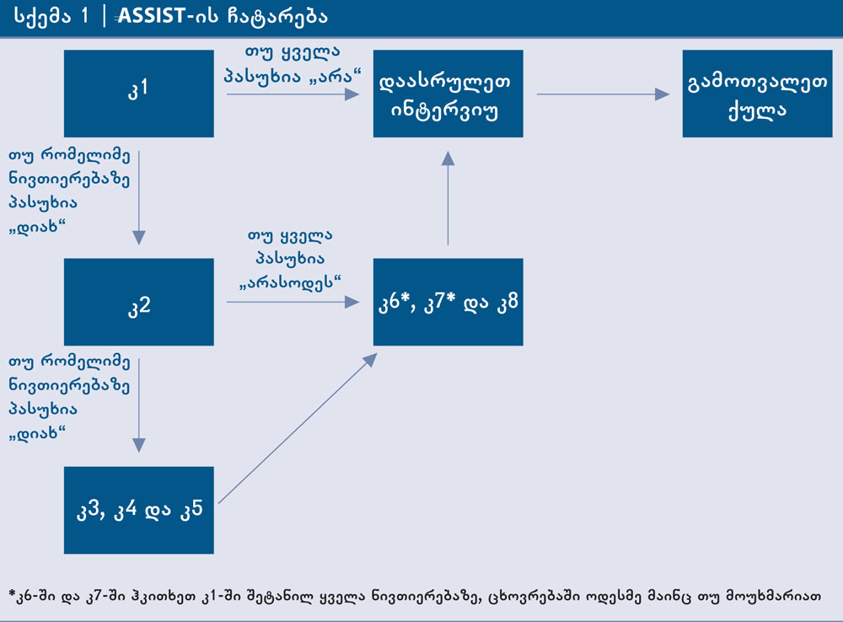

კ1. ჩამოთვლილ ნივთიერებათაგან რომელიმე თუ მოგიხმარიათ ოდესმე ცხოვრების მანძილზე (იგულისხმება მხოლოდ არასამედიცინო დანიშნულებით მოხმარება)?
(პასუხები = „დიახ“ ან „არა“)

კ1 კითხვას სვამს ცხოვრების მანძილზე ნივთიერების მოხმარების შესახებ, ანუ იმ ნივთიერებებზე, რომლებიც კლიენტს ოდესმე მაინც მოუხმარია, თუნდაც მხოლოდ ერთხელ. ეს კარგი ხერხია კლიენტებთან მათ მიერ ნივთიერების მოხმარების შესახებ საუბრის დასაწყებად ისე, რომ არ გამოვჩნდეთ ზედმეტად თავსმოხვეულები. ამავე დროს, ეს კითხვა გვაცნობს კლიენტის მიერ ნივთიერების მოხმარების მოკლე ისტორიას. ყოველ კლიენტს უნდა დავუსვათ ეს კითხვა ყველა ჩამოთვლილ ნივთიერებაზე.

კ1 არის გასაფილტრი, შესარჩევი კითხვა, რაც ნიშნავს, რომ მასზე მიღებული პასუხები განსაზღვრავს, რა იქნება შემდეგი ნაბიჯი, რომელ კონკრეტულ ნარკოტიკებზე გამოიკითხება კლიენტი. თუ კლიენტი კ1-ში ჩამოთვლილ ყველა ნივთიერებაზე პასუხად გასცემს „არას“, ჯანდაცვის მუშაკმა მას უნდა დაუსვას დამაზუსტებელი კითხვა: „სკოლაში სწავლის პერიოდშიც კი არა?“ თუ პასუხი ყველა ნივთიერებაზე მაინც „არა“იქნება, მაშინ ინტერვიუ დასრულდება. თუ კლიენტი „არას“ გიპასუხებთ მხოლოდ გარკვეულ ნივთიერებებზე (ვთქვათ, ინჰალანტებზე), ჯანდაცვის მუშაკი ამ ნივთიერებების (ანუ ინჰალანტების) შესახებ ASSIST-ის ინტერვიუში კითხვას აღარ დასვამს.

რა უნდა გახსოვდეთ კ1-ის დასმისას:

- ნივთიერებათა თითოეული ჯგუფის გავლისას შეახსენეთ კლიენტს, რას შეიცავს ნივთიერებათა ეს კატეგორია (მაგალითად, ამფეტამინების ტიპის სტიმულატორები მოიცავს ამფეტამინებს, მეთს, სპიდსა და ექსტაზს), დაასახელეთ აგრეთვე ადგილობრივი ტერმინები ამ ნივთიერებებისთვის, ქუჩაში გავრცელებული ტერმინების ჩათვლით;
- შემოხაზეთ „არა“ ან „დიახ“ ყოველი ნივთიერებისთვის;
- მთელი ინტერვიუს განმავლობაში ნივთიერებების აღსანიშნად გამოიყენეთ იგივე ტერმინოლოგია, რასაც კლიენტი ხმარობს;
- ჩამოუთვალეთ „სხვა ნარკოტიკების“ მაგალითები, მაგ. GHB, კავა, ლემა და კატი;
- ჩაწერეთ კონკრეტული „სხვა ნარკოტიკი“ საამისოდ გამოყოფილ ადგილას;
- თუ რომელიმე ნივთიერება კლიენტს არ მოუხმარია, ინტერვიუს ფარგლებში მის შესახებ კლიენტს შეკითხვა აღარ დაუსვათ (ამ ნივთიერების შესახებ ყველა კითხვის პასუხი იქნება „არა“);
- გახსოვდეთ, რომ კ1-ში ქულების მინიჭება არ ხდება.

კ2. რამდენად ხშირად მოიხმარდით თქვენ მიერ აღნიშნულ ნივთიერებებს ბოლო სამი თვის განმავლობაში?
(პასუხები = „არასოდეს“, „ერთხელ ან ორჯერ“, „ყოველთვიურად“, „ყოველკვირეულად“, „ყოველდღიურად / თითქმის ყოველდღიურად“)

თუ კლიენტის პასუხია „დიახ“ კ1-ში დასახელებულ რომელიმე ნივთიერებაზე, მაშინ გადადით კ2-ზე, რომელიც სვამს კითხვას ნივთიერების მოხმარებაზე ბოლო სამი თვის განმავლობაში. კ2 უნდა დაისვას მხოლოდ თითოეული იმ ნივთიერებისთვის, რომელიც კლიენტს ოდესმე მაინც მოუხმარია (კ1 პასუხების მიხედვით). კ2-იც შესარჩევი კითხვაა, რაც ნიშნავს, რომ მიღებული კითხვები განსაზღვრავს, რა მოხდება შემდგომ – მე-3, მე-4 და მე-5 კითხვებში კლიენტისთვის კონკრეტული ნარკოტიკების შესახებ გამოკითხვისას. თუ კ2-ის ყველა პუნქტის პასუხი არის „არასოდეს“, ანუ ბოლო სამი თვის განმავლობაში კლიენტს არანაირი ნივთიერება არ მოუხმარია, მაშინ გადადით კ6-ზე, რომელიც გამოკითხავს კლიენტს მის მიერ ნივთიერების მოხმარების შესახებ მთელი ცხოვრების მანძილზე. თუ ბოლო სამი თვის განმავლობაში რაიმე ნივთიერება მაინც მოიხმარა, მაშინ განაგრძეთ მე-3, მე-4 და მე-5 კითხვების დასმა ყოველი მოხმარებული ნივთიერების შესახებ.

კ2-ის დასმის დროს უნდა გახსოვდეთ:

- დასვით კითხვა მხოლოდ იმ ნივთიერებებზე, რომლებზეც კლიენტმა განაცხადა, რომ ოდესმე მაინც მოუხმარია (კ1 პასუხების მიხედვით);
- მონიშნეთ ყველა პასუხი, მათ შორის „0“ პასუხები – იმ ნარკოტიკებისთვისაც კი, რომლებიც კლიენტს არასოდეს მიუღია ან არ მიუღია ბოლო სამი თვის განმავლობაში;
- შეიძლება, საჭირო იყოს კლიენტს დროდადრო შევახსენოთ ნარკოტერმინები და ნივთიერებების ქუჩაში გავრცელებული სახელები;
- გახსოვდეთ ბოლო 3 თვისთვის ქულების მინიჭების განსხვავებები (პასუხებისთვის „არასოდეს“, „ერთხელ ან ორჯერ“, „ყოველთვიურად“, „ყოველკვირეულად“, „ყოველდღიურად / თითქმის ყოველდღიურად“);
- კლიენტი შეიძლება არ პასუხობდეს ზემოთ მოყვანილი ტერმინოლოგიის გამოყენებით („არასოდეს“, „ერთხელ ან ორჯერ“, „ყოველთვიურად“, „ყოველკვირეულად“, „ყოველდღიურად / თითქმის ყოველდღიურად“) და შეიძლება, თქვენ მოგიხდეთ, გამოთვალოთ შესატყვისი გამოყენების სიხშირე მათ მიერ მოწოდებულ ინფორმაციაზე დაყრდნობით (მაგალითად, კლიენტის პასუხი, რომ ის ეწეოდა მარიხუანას ყოველ ორ კვირაში ერთხელ, თქვენ უნდა გადაითვალოთ და ქულა მიანიჭოთ „ყოველთვიურად“ მოხმარების კატეგორიაში);
- ყველა იმ ნივთიერების შესახებ, რომლებიც მოხმარებული იყო ბოლო 3 თვის განმავლობაში, უნდა გამოიკითხოთ მე-3, მე-4 და მე-5 კითხვებში.

კ3. რამდენად ხშირად გრძნობდით ნარკოტიკის მოხმარების ძლიერ სურვილს ან ლტოლვას ბოლო 3 თვის განმავლობაში?
(პასუხები = „არასოდეს“, „ერთხელ ან ორჯერ“, „ყოველთვიურად“, „ყოველკვირეულად“, „ყოველდღიურად / თითქმის ყოველდღიურად“)

კ3 ასახავს მაღალი რისკის მოხმარებას ან ნივთიერებაზე დამოკიდებულებას. როდესაც კლიენტი იწყებს ნივთიერების მოხმარებას სულ უფრო მზარდი სიხშირით ან წარსულში ჰქონია პრობლემები ამ ნივთიერებასთან დაკავშირებით, მაშინ ის შეიძლება გრძნობდეს მისი მოხმარების ძლიერ სურვილს ან მოთხოვნილებას. კლიენტები, რომლებსაც უკვე ჩამოუყალიბდათ დამოკიდებულება, ამას შეიძლება ლტოლვად ან დროსტარებად მოიხსენიებდნენ. უნდა აღინიშნოს, რომ ამ კითხვის მიზანი არ არის, აღნიშნოს მოხმარების ზომიერი ან წარმავალი სურვილი, ან თუნდაც მოხმარების სურვილი, რომელიც ხელში ჩავარდნილ შესაძლებლობას უკავშირდება (მაგალითად, კლიენტი, რომელსაც სთავაზობენ ნარკოტიკს და ამ დროს აღეძვრება მისი მოხმარების სურვილი, თუმცა, ამ შემთხვევამდე სურვილი არ გასჩენია). ნივთიერების მომხმარებელი ყველა კლიენტი არ განიცდის მისი მოხმარების ძლიერ სურვილს.

კ3-ით მაღალი ქულის მინიჭება ზოგადად უკავშირდება შემდეგს:

- ნივთიერების უფრო ხშირ მოხმარებას (როგორც წესი, კვირაში ერთხელ ან მეტჯერ), და/ან
- ადრინდელ პრობლემებს ნივთიერების მოხმარებასთან დაკავშირებით, და/ან
- მოხმარებული ნივთიერების ტიპს (მოხმარების სურვილი მჭიდროდაა დაკავშირებული ნივთიერების მახასიათებლებთან, თუ რამდენად ვითარდება მისგან ავადმოხმარება და დამოკიდებულება. მაგალითად, კოკაინმა შეიძლება გააჩინოს მოხმარების ძლიერი სურვილი თუნდაც რამდენჯერმე მოხმარების შემდეგ, მაშინ, როცა ალკოჰოლის ლამის ყოველდღიურმა მიღებამ შეიძლება არ აღძრას მოხმარების ძლიერი სურვილი ალკოჰოლური დამოკიდებულების არარსებობის შემთხვევაში), და/ან
- ნივთიერების ინექციურად მოხმარებას.

ზემოთ მოყვანილი პუნქტები ძირითადი მაჩვენებლებია, რომლებიც დაგეხმარებათ განსაზღვროთ, როგორ მიანიჭოთ ქულა კლიენტს კ3-ზე. თუმცა მნიშვნელოვანია, იმსჯელოთ, როგორც კლინიცისტმა, რადგან ზოგ კლიენტს შეიძლება არატიპური გამოცდილებები ჰქონდეს.

კ3-ის დასმის დროს ასევე უნდა გახსოვდეთ:

- გამოიკითხეთ მხოლოდ იმ ნივთიერებების შესახებ, რომლებზეც კლიენტმა შეგატყობინათ, რომ მოიხმარდა ბოლო 3 თვის განმავლობაში (კ2-ზე დაყრდნობით). ზოგ კლიენტს შეიძლება ჰქონდა ნივთიერების მოხმარების ძლიერი სურვილი ან მოთხოვნილება, მაგრამ ბოლო 3 თვის განმავლობაში არ მოუხმარია – ASSIST-ში ეს არ აისახება. მაგალითად, თუ რომელიმე პიროვნებამ თავი დაანება მოწევას 5 თვის წინ, მაგრამ ჯერ კიდევ გრძნობს მოწევის ძლიერ სურვილს, ეს არ ჩაიწერება კ3-ში, რადგან მათ ბოლო 3 თვის განმავლობაში სიგარეტი მოწეული არ ექნებათ.
- კლიენტს კითხვის გაგებაში რომ დავეხმაროთ, ნივთიერების მოხმარების სურვილის ასათვლელი ნიშნულის მისაცემად შეიძლება გამოვიყენოთ მის მიერ ნივთიერების დღიურად მოხმარების მოცემულობა. მაგალითად, თუ რომელიმე პიროვნება ყოველდღე ეწევა სიგარეტს, დიდი ალბათობაა, გრძნობდეს მისი მოხმარების ყოველდღიურ ძლიერ სურვილს. მაშინ კლიენტს კითხვა შეიძლება ასე დაესვას: „თქვენ იცით, მოწევის როგორ სურვილს განიცდით ხოლმე. ბოლო სამი თვის განმავლობაში რამდენად ხშირად გიგრძვნიათ ასეთივე ძალის სურვილი, მიგეღოთ ალკოჰოლი, მარიხუანა, ა.შ.?“

კ4. თქვენ მიერ (ნარკოტიკის დასახელება) მოხმარებამ ბოლო 3 თვის განმავლობაში რამდენჯერ დაგაყენათ ჯანმრთელობის, სოციალური, სამართლებრივი თუ ფინანსური პრობლემების წინაშე?
(პასუხები = „არასოდეს“, „ერთხელ ან ორჯერ“, „ყოველთვიურად“, „ყოველკვირეულად“, „ყოველდღიურად / თითქმის ყოველდღიურად“)

ASSIST კ4-ის მიზანია, განსაზღვროს, უქმნის თუ არა ნივთიერების მოხმარება კლიენტს რამე სახის პრობლემებს, და რა სიხშირით ხდებოდა ეს ბოლო 3 თვის განმავლობაში. კ4 დაისმის მხოლოდ იმ ნივთიერებების შესახებ, რომლებსაც კლიენტი ბოლო 3 თვის განმავლობაში მოიხმარდა (კ2-ის პასუხების თანახმად). ბევრი კლიენტი შეიძლება ვერ აღიქვამდეს მათ მიერ ნივთიერების მოხმარებასთან დაკავშირებულ პრობლემებს, განსაკუთრებით, ჯანმრთელობის პრობლემებს, და ამ ორი მოვლენის ურთიერთდაკავშირება ჯანდაცვის მუშაკის ამოცანაა. შეიძლება, ჯანდაცვის მუშაკის დახმარებით კლიენტმა ამ დროს პირველად აღიაროს და სიტყვიერად გამოთქვას ის უშუალო გავლენები, რასაც ნივთიერების მოხმარება ახდენს მასზე. შესაბამისად, სასურველია, კლიენტს მივაწოდოთ მისახვედრი მაგალითები, თუ რას ნიშნავს ჯანმრთელობის, სოციალური, სამართლებრივი და ფინანსური პრობლემები. თუ საკმარისად კარგად არ განვუმარტავთ ამ კითხვას და არ მივახვედრებთ მაგალითებით, შეიძლება მოცემულ კითხვას დაბალი ქულა მიანიჭოთ და საბოლოოდ ASSIST-ის ჯამური ქულა არასწორად მიიღოთ. დამატებითი ინფორმაცია კონკრეტული ნივთიერების მოხმარებით გამოწვეულ პრობლემებზე შეგიძლიათ ნახოთ ASSIST უკუკავშირის ბარათში ან ამ სახელმძღვანელოს მე-8 თავში. მნიშვნელოვანია, რომ ჯანდაცვის მუშაკები იცნობდნენ კონკრეტული ნივთიერების მოხმარებასთან დაკავშირებულ პრობლემებს და მათი მაგალითად მოყვანა შეძლონ, რათა კლიენტებს მიხვედრა გაუადვილონ.

მაგალითად, თამბაქოს მომხმარებელ კლიენტს შეიძლება უთხრათ: „ბოლო 3 თვის განმავლობაში სიგარეტის მოწევამ რამდენჯერ გამოიწვია თქვენი ჯანმრთელობის, სოციალური, სამართლებრივი თუ ფინანსური პრობლემები, როგორიცაა ქოშინი, ჩვეულზე უარეს ფიზიკურ ფორმაში ყოფნა, ინფექციებისგან გამოჯანმრთელების უფრო ხანგრძლივი პერიოდი, ან ფინანსური სიძნელეები, როცა თქვენთვის საჭირო რამის შესაძენად ფული აღარ გყოფნიდათ სიგარეტის შეძენის მერე...?“

ალკოჰოლის მომხმარებელ კლიენტებს შეგიძლიათ უთხრათ: „ბოლო 3 თვის განმავლობაში თქვენ მიერ ალკოჰოლის მოხმარებამ რამდენჯერ გამოიწვია ჯანმრთელობის, სოციალური, სამართლებრივი თუ ფინანსური პრობლემები, როგორიცაა ნაბახუსევი, ღებინება, მუცლის ტკივილები, ძილის დარღვევა, ვინმესთან წაჩხუბება, ნასვამ მდგომარეობაში ავტომობილის მართვა, სიმთვრალეში ისეთი ქმედებები, რასაც შემდეგ ნანობთ... ?“

კანაფის მომხმარებელ კლიენტებს შეგიძლიათ უთხრათ: „ბოლო 3 თვის განმავლობაში თქვენ მიერ მარიხუანას მოხმარებამ რამდენჯერ გამოიწვია ჯანმრთელობის, სოციალური, სამართლებრივი თუ ფინანსური პრობლემები, რამაც დაგავიწყათ რა უნდა გაგეკეთებინათ, გაგიძნელათ რაიმეზე ყურადღების მიპყრობა ან მოტივირებულად ყოფნა, გაგირთულათ საქმის მოგვარება, გაგიჩინათ დეპრესიის ან შფოთვის განცდა...?“

ამფეტამინის ტიპის სტიმულატორების მომხმარებელ კლიენტებს შეგიძლიათ უთხრათ: „ბოლო 3 თვის განმავლობაში თქვენ მიერ ამფეტამინების მოხმარებამ რამდენჯერ გამოიწვია ჯანმრთელობის, სოციალური, სამართლებრივი თუ ფინანსური პრობლემები, როგორიცაა არასასიამოვნო გამოფხიზლება და დეპრესიის შეგრძნება, შფოთვა და გაღიზიანებადობა მოხმარების მომდევნო დღეს, ბრაზის, აგრესიულობის ან დაძაბულობის განცდა, თავის ტკივილები, ცუდი ძილი, დენტალური პრობლემები კბილების კრაჭუნის გამო... ?“

ზოგი გავრცელებული პრობლემა, რომლებიც განსაკუთრებით ეხება თქვენი სააგენტოს თუ ორგანიზაციის კლიენტებს, შეიძლება არ იყოს გამოყოფილი ზემოთ მოცემულ ჩამონათვალში. მაგალითად, კრიმინოგენული ზეგავლენა, რაცნივთიერების მოხმარებამ გამოიწვია ციხეში მოხვედრილ სამართალდამრღვევებში, ან სოციალური და ოჯახის დონეზე ზეგავლენა, რასაც შესაძლოა ნივთიერებისმოხმარება იწვევდეს ოჯახის და ბავშვის ჯანმრთელობის სამსახურის კლიენტებისთვის. ASSIST-ის და მასთან ბმული ხანმოკლე ინტერვენციის ჩამტარებელი ჯანდაცვის მუშაკები უნდა იცნობდნენ მათი კლიენტურის მიერნივთიერების მოხმარებასთან დაკავშირებული გავრცელებულ პრობლემებს დაუნდა ჩართონ ისინი მაგალითების ჩამონათვალში ASSIST კ4-ის დასმისას.

კ5. ბოლო 3 თვის განმავლობაში (ნარკოტიკის დასახელება) მოხმარების გამო რა სიხშირით ვერ ახერხებდით ისეთი რამის კეთებას, რაც, ჩვეულებრივ, მოგეთხოვებათ?
(პასუხები = „არასოდეს“, „ერთხელ ან ორჯერ“, „ყოველთვიურად“, „ყოველკვირეულად“, „ყოველდღიურად / თითქმის ყოველდღიურად“)

კ5 დაისმის მხოლოდ იმ ნივთიერებების შესახებ, რომლებსაც კლიენტი ბოლო 3თვის განმავლობაში მოიხმარდა (კ2-ის პასუხების თანახმად). კითხვის მიზანია, გაარკვიოს, კლიენტს ნივთიერების მოხმარების მიზეზით უდგას თუ არა საკუთარი მოვალეობების შესრულების პრობლემები, რაც მისთვის არასასურველი შედეგების მომტანია. მოვალეობების ჩვეულებრივ შესრულებას კლიენტი შეიძლება ვერახერხებდეს ნივთიერებით ინტოქსიკაციის გამო, ნივთიერების მოხმარების შემდეგ გამოჯანმრთელების საჭიროების გამო ან იმ მიზეზით, რომ მთელი მისი დრონი ვთიერების მოსაპოვებლად იხარჯება (მაგ., კლიენტი საათობით ელოდება დილერს და აცდენს დანიშნულ შეხვედრებს ან ღონისძიებებს, რომლებზეც დასწრება ევალებოდა). შეიძლება, საჭირო გახდეს, კლიენტს მოუყვანოთ მოვალეობის ვერშესრულების მაგალითები.

ნივთიერების მოხმარების გამო დაკისრებული მოვალეობის შეუსრულებლობის გავრცელებული მაგალითები შეიძლება იყოს:

- სამსახურის გაცდენა და ანაზღაურების დაკარგვა, ან დამქირავებელთან უთანხმოება, სამუშაოს მოსწრების პრობლემები, ცუდად შესრულებული სამუშაო, უგულისყურობა, სამსახურის დაკარგვა;
- სკოლის, კოლეჯის ან უნივერსიტეტის მეცადინეობების გაცდენა და სწავლას ჩამორჩენა, „ჩაჭრა“ ან დაბალი შეფასების მიღება, სასწავლებელში დროებითი დაუშვებლობა ან გარიცხვა;
- ჩვეულებრივი ოჯახური ან პირადი ურთიერთობებით ნაგულისხმევი ვალდებულებების შეუსრულებლობა, შვილზე ზრუნვის მოვალეობის უგულებელყოფა, სახლის დასუფთავების ან ანგარიშების გადახდის უგულებელყოფა, პარტნიორთან/მეგობრებთან/ოჯახთან ურთიერთობის შენარჩუნების გაძნელება ან მნიშვნელოვან ოჯახურ ღონისძიებებზე დაუსწრებლობა.

კ5-დან თამბაქო გამოირიცხება, რადგან, როგორც წესი, ადამიანებს არ უძნელდებათ მათზე დაკისრებულ მოვალეობათა შესრულება იმ მიზეზით, რომ მწეველები არიან.

უნდა აღინიშნოს, რომ ზოგ ადამიანს, რომელიც მძიმედ არის დამოკიდებული ნივთიერებაზე, შეიძლება არც გააჩნდეს „მასზე დაკისრებული მოვალეობა“, რადგანაც უკვე გარკვეული ხანია, დაკარგული აქვთ სამუშაო/ოჯახი/სახლის მხარდაჭერა მათ მიერ ნივთიერების მძიმე და ხანგრძლივი მოხმარების გამო. ასეთ შემთხვევებში, იმის ნაცვლად, რომ ამ ადამიანებს „არასოდეს“ პასუხის შესაბამისი ქულა მიენიჭოთ, მისახვედრებელ მაგალითებად უნდა ვახსენოთ ისეთი საბაზისო მოვალეობები, როგორიცაა სახლის დასუფთავება, საკუთარი თავის გამოკვება, ექიმთან თუ სოციალური დაცვის სააგენტოებში ვიზიტები, ა.შ. ასეთ კლიენტებს კითხვა შეცვლილი სახით უნდა დავუსვათ, მაგ.: „რომ გეკისრებოდეთ პასუხისმგებლობები და ვალდებულებები, როგორიცაა სამსახურში სიარული ან ოჯახზე ზრუნვა, თუ შეძლებდით შესრულებას?“

კ6. მეგობარს, ნათესავს ან ვინმე სხვას როდისმე თუ გამოუთქვამს შეშფოთება თქვენ მიერ (ნარკოტიკის დასახელება) მოხმარების გამო?
(პასუხები = „არა, არასოდეს“, „დიახ, ბოლო 3 თვის განმავლობაში“, „დიახ, მაგრამ არა ბოლო 3 თვის განმავლობაში“)

ეს კითხვა გამიზნულია იმისათვის, რომ გაარკვიოთ, ვინმე სხვა პიროვნებას (მაგ. ოჯახის წევრს, მეგობარს, პარტნიორს, მეუღლეს, მშობლებს, შვილებს, ექიმს, დამქირავებელს, მასწავლებელს, სხვ.) თუ გამოუთქვამს შეშფოთება კლიენტის მიერ
ნივთიერების მოხმარების გამო.

ამ კითხვაში ხელახლა უნდა გამოვიკითხოთ ყველა იმ ნივთიერების შესახებ, რომლებიც დასახელდა კ1-ზე პასუხის გაცემისას – ის, რაც კლიენტს ცხოვრების მანძილზე მოუხმარია და არა მხოლოდ ბოლო 3 თვის განმავლობში.

საჭირო იქნება, კითხვარი ისევ პირველ გვერდზე გადაშალოთ და შეამოწმოთ, თუ რა ნივთიერებები მოუხმარია კლიენტს ცხოვრების მანძილზე. თავდაპირველად ამის გაკეთება შეიძლება ძნელი და მოუხერხებელი გეჩვენოთ, მაგრამ ჯანდაცვის მუშაკების უმრავლესობა ASSIST-ის რამდენჯერმე ჩატარების შემდეგ ამ საქმიანობას ეჩვევა.

კლიენტის მიერ ნივთიერების მოხმარების გამო ცოტა ხნის წინ გამოთქმულ შეშფოთებას ენიჭება უფრო მაღალი ქულა, ვიდრე შეშფოთებას, რომელიც კლიენტის ქცევის გამო 3 თვის წინ და უფრო ადრე იყო გამოთქმული. უნდა აღინიშნოს თუნდაც წლების წინ გამოთქმული შეშფოთება „დიახ, მაგრამ არა ბოლო 3 თვის განმავლობაში“ კატეგორიაში.

სხვა ადამიანის მიერ კლიენტის თაობაზე შეშფოთება/წუხილი შეიძლება გამოიხატოს მსჯელობით, გამოკითხვით, წუწუნით, რჩევით, წუხილით, გაბრაზებით და სხვ.

კ7. როდისმე თუ გიცდიათ (ნარკოტიკის დასახელება) მოხმარების შემცირება ან შეწყვეტა, მაგრამ ვერ მოგიხერხებიათ?
(პასუხები = „არა, არასოდეს“, „დიახ, ბოლო 3 თვის განმავლობაში“, „დიახ, მაგრამ არა ბოლო 3 თვის განმავლობაში“)

კ7 არის დამოკიდებულების ან მაღალი რისკის მოხმარების ინდიკატორი და განკუთვნილია იმისთვის, რომ გამოავლინოს, კლიენტს როდისმე თუ დაუკარგავს კონტროლი ნივთიერების მოხმარებაზე. ნივთიერებაზე დამოკიდებულება ანუ ადიქცია ქრონიკული რეციდიული აშლილობაა და ბევრს, სანამ ნამდვილ წარმატებას მიაღწევდეს, მოხმარებისთვის თავის განებების რამდენიმე მცდელობა სჭირდება. ეს კითხვა შეეხება მოხმარების შემცირების ან შეწყვეტის სერიოზულ მცდელობებს და არა უბრალოდ აზრის გაჩენას მოხმარების შემცირებაზე ან სასხვათაშორისო მცდელობებს. ჩვეულებრივ, კლიენტები, რომლებიც ამ კითხვას დადებით პასუხს სცემენ, არიან ისინი, ვინც ნივთიერებას შედარებით ხშირად მოიხმარდნენ – როგორც წესი, კვირაში ერთხელ მაინც ან მეტჯერ, და/ან მოიხმარდნენ მაღალი დოზით (როგორიცაა ალკოჰოლის მძიმე მოხმარების პერიოდი).

კონტროლის დაკარგვა აისახება ნივთიერების მოხმარების გაკონტროლების, შემცირების ან შეწყვეტის წარუმატებელ მცდელობებში. როცა ამ კითხვის პასუხია „მოხმარების შემცირების წარუმატებელი მცდელობა ბოლო 3 თვის განმავლობაში“, ეს უმაღლეს ქულას ანიჭებს ამ კითხვას და კლიენტის მიერ ნივთიერების მოხმარების მიმდინარე პრობლემას.

კლიენტები, რომლებსაც მოხმარების შემცირების წარუმატებელი მცდელობა ჰქონდათ 3 თვეზე მეტი ხნის წინ, იღებენ ნაკლებ ქულას და ეს აღნიშნავს, რომ კლიენტს წარსულში ჰქონდა ნივთიერების მოხმარების პრობლემა. ამ კლიენტებს ემუქრებათ ნივთიერების პრობლემური ან დამოკიდებული მოხმარების განახლების მეტი რისკი, ვიდრე იმ ახალბედებს, რომლებსაც წარსულში პრობლემები არ ჰქონიათ. ნივთიერების მოხმარების წლების წინანდელი კონტროლირების თუნდაც წარუმატებელი მცდელობა უნდა ჩაიწეროს, როგორც კატეგორია „დიახ, მაგრამ არა ბოლო 3 თვის განმავლობაში“.

უნდა აღინიშნოს, რომ მოხმარების შემცირების წარმატებული მცდელობები არ იწერება. თუ კლიენტი რამდენჯერმე შეეცადა მოხმარების შემცირებას და როგორც იქნა, წარმატებას მიაღწია, ჯანდაცვის მუშაკმა უნდა ჩაიწეროს ბოლო წარუმატებელი მცდელობა. მაგალითად, პიროვნება, რომელმაც წარმატებით შეწყვიტა მოწევა 3 თვის წინ, მაგრამ მანამდე რამდენიმე წარუმატებელი მცდელობა ჰქონდა, ჩაიწერება, როგორც „დიახ, მაგრამ არა ბოლო 3 თვის განმავლობაში“.

ამ კითხვაში ხელახლა უნდა გამოვიკითხოთ ყველა იმ ნივთიერების შესახებ, რომლებიც დასახელდა კ1-ზე პასუხის გაცემისას – ის, რაც კლიენტს ცხოვრების მანძილზე მოუხმარია და არა მხოლოდ ბოლო 3 თვის განმავლობში.

საჭირო იქნება, კითხვარი ისევ პირველ გვერდზე გადაშალოთ და შეამოწმოთ, თუ რა ნივთიერებები მოუხმარია კლიენტს ცხოვრების მანძილზე.

კლიენტს ამ კითხვაში 0 ქულა („არა, არასოდეს“) შეიძლება 3 მიზეზით მიენიჭოს:

- არ ჰქონია შემცირების საჭიროება – ანუ, საკმარისად ბევრს არ მოიხმარს;
- „ბედნიერი“ მომხმარებელია (დაფიქრებამდე (პრობლემის გააზრებამდე) ფაზაშია) – ანუ, არ აქვს შემცირების სურვილი;
- წარმატებით შეამცირა მოხმარება პირველივე ცდაზე.

და ბოლოს, რაკი ეს კითხვა შეიცავს მრავალ ცნებას, ჯანდაცვის მუშაკებს შეიძლება წაადგეთ მისი 3 ნაწილად დაყოფა. მაგალითად:

- როდისმე გიცდიათ მოწევის შემცირება? („დიახ“ ან „არა“)
- მცდელობა წარმატებული იყო? („დიახ“ ან „არა“)
- ბოლოს როდის სცადეთ და ვერ მოახერხეთ ეს? („არასოდეს“, „დიახ, ბოლო 3 თვის განმავლობაში“, „დიახ, მაგრამ არა ბოლო 3 თვის განმავლობაში“)

კ8. როდისმე თუ მოგიხმარიათ ნარკოტიკი ინექციურად?

(პასუხები = „არა, არასოდეს“, „დიახ, ბოლო 3 თვის განმავლობაში“, „დიახ, მაგრამ არა ბოლო 3 თვის განმავლობაში“)
ეს კითხვა არის დამოკიდებულების ან მაღალი რისკის მოხმარების შესაძლო ინდიკატორი და მიზნად ისახავს, გამოავლინოს, რა დროა გასული კლიენტის მიერ ნივთიერების ინექციური გზით მოხმარებიდან, ცხოვრების მანძილზე. კლიენტებისთვის, რომლებიც ნივთიერების ინექციურად მოხმარებას ეჩვევიან, არსებობს მეტი ალბათობა, რომ იყვნენ ან გახდნენ ნივთიერებაზე დამოკიდებულები, თუ მოხმარების სიხშირეც შესაბამისი ექნებათ. ინექცია ასევე დაკავშირებულია დამატებით ზიანთან, როგორიცაა ფატალური თუ არაფატალური ზედოზირება (განსაკუთრებით, ოპიოიდების შემთხვევაში), ასევე, ფსიქოზების რისკი (განსაკუთრებით, ამფეტამინის ტიპის სტიმულატორების შემთხვევაში). ინექციასთან ასოცირდება სისხლით გადამდები ვირუსებით ინფიცირებაც.

მიუხედავად იმისა, რომ მე-8 კითხვაზე გაცემული პასუხი აღარაფერს მატებს საბოლოო ქულას, ნარკოტიკების ინექციურად მოხმარება, განსაკუთრებით, არცთუ დიდი ხნის წინანდელი, გვიჩვენებს, რომ კლიენტს შესაძლოა სჭირდებოდეს შემდგომი დახმარება და გადამისამართება ნივთიერების მოხმარების სპეციალიზებული მკურნალობისთვის.

თუ კლიენტი ბოლო სამი თვის განმავლობაში ინექციურად იღებდა ნარკოტიკს, თქვენ უნდა გააკეთოთ შემდეგი:

- კლიენტთან ერთად განიხილოთ ინექციის რისკების ბარათი (დანართი D), მათ შორის, შედარებით უსაფრთხო ინექციის პროცედურები;
- გაუწიოთ რეკომენდაცია, რომ გაიარონ შემოწმება აივ-სა და B და C ჰეპატიტზე;
- დააზუსტოთ ინექციის სიხშირე და პატერნი ბოლო 3 თვის განმავლობაში ყველაზე ხშირად მოხმარებული ნარკოტიკისთვის. ინექციური მოხმარების პატერნი დაგეხმარებათ განსაზღვროთ, საჭიროებს თუ არა კლიენტი გადამისამართებას სპეციალისტთან სამკურნალოდ.

ინექციური ნარკოტიკები უმეტესად არის ოპიოიდები, ამფეტამინის ტიპის სტიმულატორები, კოკაინი და სედატივები, როგორიცაა ბენზოდიაზეპინები. ინექციით მიღების პატერნი ოპიოიდებისთვის ზოგჯერ განსხვავდება ამფეტამინის ტიპის სტიმულატორების და კოკაინის მოხმარების პატერნისგან. მაშინ, როცა ოპიოიდების ინექციურად მიმღებები, ამას გარკვეული რეგულარობით აკეთებენ, ინექციით სტიმულანტების მიმღები ადამიანები, ჩვეულებრივ, აჯგუფებენ ან პარტიებად ანაწილებენ მიღების სესიებს. ანუ, ისინი შეიძლება ნარკოტიკის ინექციებს რამდენიმე დღე მიყოლებით იკეთებდნენ, შემდეგ კი, მორიგ სესიამდე, რამდენიმე დღით, კვირით ან რამდენიმე თვითაც კი შეისვენონ.

კლიენტები, რომლებიც ნარკოტიკის ინექციას საშუალოდ თვეში ოთხ ჯერზემეტად იკეთებდნენ ბოლო 3 თვის განმავლობაში, სავარაუდოა, რომ საჭიროებდნენ გადამისამართებას სპეციალისტთან სამკურნალოდ.
<!--
</Section>
-->
<!--
<Section>
<Description>
<Metadata name=”Title”> 13. ქულების გამოყვანა ASSIST კითხვარის მიხედვით
</Metadata>
</Description>
-->
ASSIST-ის ყველა კითხვას ახლავს პასუხების კრებული, რომლიდანაც შესაბამისი პასუხი უნდა ამოირჩეს, და ყოველ პასუხს მე-2-დან მე-7 კითხვამდე, შეესაბამება რიცხობრივი ქულა. ინტერვიუერი შემოხაზავს ციფრს, რომელიც შეესაბამება კლიენტის პასუხს თითოეულ კითხვაზე. ინტერვიუს დასრულებისას მე-2-დან მე-7 კითხვის ჩათვლით ქულები ერთმანეთს ემატება ყოველი ცალკეული ნივთიერებისთვის (თამბაქო, ალკოჰოლი, კანაფი, კოკაინი, ამფეტამინის ტიპის სტიმულატორები, ინჰალანტები, სედატივები/საძილე აბები, ჰალუცინოგენები, ოპიოიდები და „სხვა“ ნარკოტიკები), თითოეული ნივთიერებისთვის ASSIST რისკის ქულის გამოსაყვანად (მაგალითისთვის იხ. ბოქსი 5). ტექნიკურ ანგარიშებსა და საბუთებში ეს ქულა მოიხსენიება, როგორც ამა თუ იმ ნივთიერების მოხმარების ქულა ნარკოტიკების ყოველი კლასისთვის.

ბოქსი 5 | ASSIST რისკის ქულის გამოთვლის მაგალითი კანაფისთვის*
კლიენტმა ASSIST-ის კითხვებს კანაფის შესახებ შემდეგი პასუხები გასცა
კ2გ | ყოველკვირეულად | ქულა = 4
კ3გ | ერთხელ/ორჯერ | ქულა = 3
კ4გ | ყოველთვიურად | ქულა = 5
კ5გ | ერთხელ/ორჯერ | ქულა = 5
კ6გ | დიახ, მაგრამ არა ბოლო 3 თვის განმავლობაში | ქულა = 3
კ7გ | არა, არასოდეს | ქულა = 0
ASSIST რისკის ქულა კანაფისთვის |  | ჯამი = 20
* ასევე გამოითვლება ქულა ბოლო 3 თვის განმავლობაში მოხმარებული ყველა სხვა ნივთიერებისთვის, თამბაქოს გარდა, რომლის ქულის გამოთვლისასაც კ5 არ დაისმის.

პრაქტიკულობის და გაიოლების მიზნით, მოცემულ სახელმძღვანელოებში ამას ეწოდება ASSIST რისკის ქულა ამა თუ იმ დასახელების ნარკოტიკისთვის. ASSIST კითხვარის სტრუქტურის მიხედვით, ყოველ კლიენტს 10 ცალი რისკის ქულა დაუგროვდება, კერძოდ:

ა ASSIST რისკის ქულა თამბაქოსთვის (0 – 31 ფარგლებში);
ბ ASSIST რისკის ქულა ალკოჰოლისთვის (0 – 39 ფარგლებში);
გ ASSIST რისკის ქულა კანაფისთვის (0 – 39 ფარგლებში);
დ ASSIST რისკის ქულა კოკაინისთვის (0 – 39 ფარგლებში);
ე ASSIST რისკის ქულა ამფეტამინის ტიპის სტიმულატორებისთვის (0-39 ფარგლებში);
ვ ASSIST რისკის ქულა ინჰალანტებისთვის (0-39ფარგლებში);
ზ ASSIST რისკის ქულა სედატივების ან საძილე აბებისთვის (0-39ფარგლებში);
თ ASSIST რისკის ქულა ჰალუცინოგენებისთვის (0-39ფარგლებში);
ი ASSIST რისკის ქულა ოპიოიდებისთვის (0-39ფარგლებში);
კ ASSIST რისკის ქულა „სხვა“ ნარკოტიკებისთვის (0-39ფარგლებში).

ეს ქულა შეიძლება ჩაიწეროს ASSIST კითხვარის ბოლო გვერდზე, ხოლო კითხვარი სათანადოდ იქნეს შენახული კლიენტის ანკეტაში. კლიენტი არ ნახულობს ASSIST კითხვარს, არამედ ეცნობა ASSIST უკუკავშირის ბარათს, რომელშიც წესისა და რიგის მიხედვით ჩაწერილია ქულები კლიენტისთვის უკუკავშირის მისაწოდებლად. ეს ხანმოკლე ინტერვენციის ნაწილს წარმოადგენს.

პრაქტიკის შესაძლებლობა

იმისათვის, რომ გაგიადვილდეთ ASSIST-ის ჩატარების და ქულების გამოყვანის დასწავლა, ამ სახელმძღვანელოს დანართში G მოცემულია ორი სავარჯიშო მაგალითი („დეივი“ და „ქლოე“). ეს არის როლური თამაშები ორი ადამიანის მონაწილეობით. სავარჯიშო მაგალითები მოიცავს სცენარს - ორი სხვადასხვა კლიენტის პასუხებს ASSIST-ის კითხვებზე. ერთი ადამიანი თამაშობს კლიენტის როლს და კითხულობს პასუხებს (სიტყვასიტყვით) სცენარიდან. მეორე ადამიანი თამაშობს ჯანდაცვის მუშაკის როლს და აქვს ცარიელი ASSIST კითხვარი, რომელშიც უნდა ჩაწეროს კლიენტის პასუხები. შედეგად მიღებული ქულები (რომელთა სწორი ვარიანტებიც კლიენტის ჩანაწერშია მოცემული) შეესაბამება კითხვებზე გაცემულ პასუხებს და შეგიძლიათ ნახოთ ამ სავარჯიშო მაგალითების უკანა გვერდზე. კლიენტის როლში მყოფმა არ უნდა შეიცვალოს ან განავრცოს სცენარი, რადგან ამან შეიძლება გამოიწვიოს პასუხები, რომლებიც არ შეესაბამება სცენარით გაწერილ სწორ ქულებს.

სცენარი სპეციალურად შემუშავებულია ჯანდაცვის მუშაკების დასახმარებლად, რათა მათ შეძლონ, გვერდი აუარონ ზოგ გავრცელებულ ხაფანგს და დაოსტატდნენASSIST-ის ჩატარებაში, სანამ მას რეალურ კლიენტთან მოიხმარდნენ.

სცენარი მოიცავს:

- შესავლის წამძღვარებას;
- ყოველი კითხვის შესაბამისად დასმას, მისახვედრებელი მაგალითების ჩათვლით;
- კლიენტის პასუხის სათანადოდ ჩაწერას;
- სიხშირის მაჩვენებლის დადგენას;
- შესარჩევი კითხვების გამოყენებას სხვადასხვა ნარკოტიკისთვის;
- თითოეული ნივთიერებისთვის ქულების დაჯამებას და მათ ჩაწერას ბოლო გვერდზე განთავსებულ გრაფაში;
- კითხვების დასმისას მოტივაციური ინტერვიურების სტილის გამოყენებას.
<!--
</Section>
-->
<!--
<Section>
<Description>
<Metadata name=”Title”> 14 ASSIST ქულების ინტერპრეტაცია
</Metadata>
</Description>
-->

ASSIST განსაზღვრავს რისკის ქულას ყოველი მოხმარებული ნივთიერებისთვის, რაც გამოიყენება კლიენტთან განხილვის (ხანმოკლე ინტერვენციის) დასაწყებად. თითოეული ნივთიერებისთვის განსაზღვრული ქულა შედის „დაბალი“, „ზომიერი“ და „მაღალი“ რისკის კატეგორიაში, რაც განსაზღვრავს მოხმარების იმ დონისთვის ყველაზე შესაბამის ინტერვენციას („არანაირი მკურნალობა“, „ხანმოკლე ინტერვენცია“ ან „გადამისამართება სპეციალისტის მიერ შესაფასებლად და სამკურნალოდ“, შესაბამისად). ეს ჩანს ქვემოთ მოცემულ ბოქსში 6.

მიუხედავად იმისა, რომ ASSIST განსაზღვრავს ნივთიერების მოხმარებასთან დაკავშირებული რისკის ხარისხს, უნდა აღინიშნოს, რომ მხოლოდ ASSIST-ზე დაყრდნობით რისკის შეფასებას თავისი შეზღუდვები აქვს, ისევე, როგორც სხვა ნებისმიერ ფსიქომეტრიკულ ინსტრუმენტს. ნივთიერების მოხმარებასთან დაკავშირებული პრობლემები მრავალწახნაგოვანია და არსებობს მრავალი ფაქტორი, რომელიც ცვლის ნივთიერების მოხმარებით ჯანმრთელობის დაზიანების რისკს. ასეთია ნივთიერების მოხმარებასთან დაკავშირებული პრობლემების ოჯახური ისტორია, კომორბიდობა, ასაკი, გენდერი, სოციო-ეკონომიკური სტატუსი და სხვა. ყოველი კლიენტის რეალური ინდივიდუალური რისკის შეფასებისას ჯანდაცვის მუშაკები უნდა ითვალისწინებდნენ ამ ფაქტორებს.

დაბალი რისკი

კლიენტები, რომლებსაც ASSIST რისკის ქულა აქვთ „სამი ან ნაკლები“ („10 ან ნაკლები“ ალკოჰოლისთვის), ნივთიერების მოხმარებასთან დაკავშირებული პრობლემების დაბალი რისკი აქვთ. შეიძლება, ისინი დროდადრო მოიხმარდნენ ნივთიერებას, მაგრამ ამჟამად არ უდგათ მოხმარებასთან დაკავშირებული პრობლემები და მოხმარების არსებული პატერნით ამ პრობლემათა მომავალში გაჩენის რისკიც დაბალია.

ზომიერი რისკი

კლიენტები, რომლებსაც ენიჭებათ „4-დან 26 ქულამდე“ („11-დან 26 ქულამდე“ ალკოჰოლისთვის), ნივთიერების მოხმარებასთან დაკავშირებული ჯანმრთელობის და სხვა სახის პრობლემების გაჩენის ზომიერი რისკის წინაშე დგანან და შესაძლოა ზოგ ამ პრობლემას უკვე აწყდებოდნენ კიდეც. ამ სახით მოხმარების გაგრძელება აჩვენებს სამომავლოდ ჯანმრთელობის ან სხვა სახის პრობლემების, მათ შორის, დამოკიდებულების გაჩენის ალბათობას. რისკი კიდევ უფრო იზრდება მათთვის, ვისაც წარსულში ნივთიერების მოხმარებასთან დაკავშირებული პრობლემების და დამოკიდებულების ისტორია აქვს.

მაღალი რისკი

„27 ან მეტი“ ქულა ნებისმიერი ნივთიერებისთვის მიუთითებს, რომ კლიენტს ამ ნივთიერებაზე დამოკიდებულების გაჩენის მაღალი რისკი აქვს ან უკვე არის მასზე დამოკიდებული და ნივთიერების მოხმარების მიზეზით სავარაუდოდ უკვე აქვს ჯანმრთელობის, სოციალური, ფინანსური, სამართლებრივი და ურთიერთობის პრობლემები. ამას გარდა, კლიენტები, რომლებიც ინექციურად მოიხმარდნენ ნარკოტიკებს ბოლო 3 თვის განმავლობაში თვეში 4-ზე მეტჯერ, სავარაუდოდ, ასევე მაღალი რისკის ქვეშ იმყოფებიან.

ბოქსი 6 | რას აღნიშნავს კონკრეტული ნივთიერებისმოხმარების ქულა?
 | ალკოჰოლი | ყველა სხვა ნივთიერება
დაბალი რისკი | 0-10 | 0-3
ზომიერი რისკი | 11-26 | 4-26
მაღალი რისკი | 27+ | 27+
<!--
</Section>
-->
<!--
<Section>
<Description>
<Metadata name=”Title”> 15 ASSIST ქულების დაკავშირება მკურნალობასთან
</Metadata>
</Description>
-->

ASSIST უკუკავშირის ბარათი ASSIST-ის ინტერვიუს ბოლოს ივსება და გამოიყენება კლიენტისთვის პერსონალიზებული უკუკავშირის მისაწოდებლად მის მიერ ნივთიერების მოხმარებასთან დაკავშირებული რისკების შესახებ. ხანმოკლე ინტერვენციის დაწყების კარგი ხერხია ჰკითხოთ კლიენტს: „გაინტერესებთ, ნახოთ, რა ქულები მიიღეთ ახლახან შევსებული კითხვარის მიხედვით?“. ჩაიწერეთ ASSIST რისკის ქულები ცალკეული ნივთიერებისთვის გრაფებში, რომლებიც მოცემულია ASSIST უკუკავშირის ბარათის წინა გვერდზე. სხვა გვერდებზე ჩაწერეთ რისკის დონე, რომელსაც განსაზღვრავთ ASSIST რისკის ქულით ყველა ნივთიერებისთვის, ამისთვის მონიშნეთ შესაბამისი გრაფა („დაბალი“, „ზომიერი“ ან „მაღალი“). ASSIST უკუკავშირის ბარათის ფორმატირებული ასლი მოცემულია დანართში C.

ეს ბარათი გამოიყენება კონსულტაციის განმავლობაში, უკუკავშირის მისაწოდებლად, და ეძლევა კლიენტს შინ წასაღებად, განხილული საკითხების გასახსენებლად.

დაბალი რისკი

დაბალი რისკის მქონე კლიენტებმა, ჩვეულებრივ, უნდა ჩაიტარონ მკურნალობა. შეიძლება მათი ქულების შესახებ უკუკავშირი მიაწოდოთ კიდეც, თუ ამის დრო იქნება. დაბალი რისკის მქონე ან არმომხმარებელი კლიენტები უნდა წახალისდნენ, რომ შემდგომშიც ასე განაგრძონ. კლიენტებისთვის, რომელთა ASSIST ქულა აჩვენებს, რომ მოხმარებასთან დაკავშირებული ზიანის დაბალი რისკის ჯგუფს მიეკუთვნებიან ყველა ნივთიერებისთვის, ინტერვენციის ეს დონე საკმარისია.

ზომიერი რისკი

ზომიერი რისკის ჯგუფის კლიენტებისთვის იდეალურია 3-15-წუთიანი ხანმოკლე ინტერვენცია. ეს მოიცავს კლიენტისთვის უკუკავშირის მიწოდებას ASSIST უკუკავშირის ბარათის (დანართი C) მეშვეობით, მარტივი მოტივაციური ინტერვიურების ტექნიკის გამოყენებით. ASSIST-თან ბმული ხანმოკლე ინტერვენცია ეფექტიანი საშუალება აღმოჩნდა კლიენტების მიერ ნივთიერების მოხმარების მნიშვნელოვნად შესამცირებლად5. დამატებითი ინფორმაცია მარტივი ხანმოკლე ინტერვენციის მიწოდების შესახებ შეგიძლიათ ნახოთ აქ: „ASSIST-თან ბმული ხანმოკლე ინტერვენცია ნივთიერების სახიფათო და საზიანო მოხმარებისას: სახელმძღვანელო პირველად ჯანდაცვაში გამოყენებისთვის“¹. კლიენტს, რომელსაც უტარდება ხანმოკლე ინტერვენცია, შინ წასაღებად უნდა გადაეცეს: ბროშურა „თვითდახმარების სტრატეგიები ნივთიერების მოხმარების შემცირების ან შეწყვეტისთვის: გზამკვლევი“²⁵, მისთვის განკუთვნილი ASSIST უკუკავშირის ბარათი და ინფორმაცია კონკრეტული ნარკოტიკის შესახებ (თქვენი ქვეყნის და სააგენტოს შესაბამისად).

თუ კლიენტს ბოლო 3 თვის განმავლობაში ინექციურად აქვს ნარკოტიკი მოხმარებული, თუნდაც მხოლოდ ერთხელ, მას ასევე უნდა მისცეთ ინექციის რისკების ბარათი (დანართი D). ეს ერთგვერდიანი ბარათი ინფორმაციას და პერსონალიზებულ უკუკავშირს აძლევს იმ პიროვნებებს, რომლებიც ინექციურად მოიხმარენ ნარკოტიკებს, აგრეთვე, აცნობს მათ ინექციასთან დაკავშირებულ რისკებსა და პრობლემებს და აწვდის ინფორმაციას ინექციის ნაკლებად სარისკო გზით განხორციელების შესახებ. ეს ბარათი გამოიყენება ხანმოკლე ინტერვენციის დროს რჩევისა და ინფორმაციის მისაწოდებლად და ეძლევა კლიენტს შინ წასაღებად, განხილული საკითხების სამახსოვროდ. ეს კლიენტები ასევე უნდა გადამისამართდნენ კლინიკებში, სადაც შესაძლებელი იქნება მათი შემოწმება აივსა და B და C ჰეპატიტზე.

მაღალი რისკი

ხანმოკლე ინტერვენცია მაღალი რისკის კლიენტებთანაც საჭიროა, თუმცა, ეს არ უნდა იყოს მათი მკურნალობის ერთადერთი ფორმა – ამ ჯგუფის მომხმარებლებისთვის ხშირად ეს მიზანშეუწონელია. ამ კონტექსტში ხანმოკლე ინტერვენცია შეიძლება გამოყენებული იქნეს კლიენტის წასაქეზებლად, ნივთიერების მოხმარებასთან დაკავშირებით ჩაიტაროს დეტალური კლინიკური შეფასება და შესაბამისი სპეციალიზებული მკურნალობა. ეს შეიძლება უზრუნველყოს ჯანდაცვის სპეციალისტ(ებ)მა იმავე პირველადი ჯანდაცვის დაწესებულებაში, ან სპეციალიზებულმა ნარკოტიკების და ალკოჰოლის მომხმარებელთა მკურნალობის სამსახურმა, თუ ეს სააგენტოები არსებობს და ხელმისაწვდომია კლიენტისთვის გონივრულ ვადაში.

თუ სპეციალიზებული სამკურნალო სააგენტოები არსებობს, მისი თანამშრომლები უნდა იცნობდნენ პროცედურებს, რომლებიც საჭიროა ვიზიტის დანიშვნისა და გადამისამართებისთვის, რაც ასევე გულისხმობს მომლოდინეთა სიებს მაღალი რისკის კლიენტებისთვის. თუ ნარკომომხმარებელთა სამკურნალო დაწესებულებები ძნელად ხელმისაწვდომი ან ძლიერ სტიგმატიზებულია, ყველანაირად უნდა შეეცადოთ, კლიენტს პირველადი ჯანდაცვის დაწესებულებაში გაეწიოს მკურნალობა.

კლიენტებს, რომლებიც ხშირად მიმართავენ ინექციურ მოხმარებას, ასევე უნდა მისცეთ ინექციის რისკის ბარათი (დანართი D), რისი მეშვეობითაც, ხანმოკლე ინტერვენციის ფარგლებში, მიიღებენ ინფორმაციას და რჩევას ინექციური მოხმარების შესახებ, და უნდა გადაამისამართოთ დეტალური კლინიკური შეფასებისა და სპეციალიზებული მკურნალობის მისაღებად.

გამონაკლისები

ზოგჯერ შეიძლება შეიქმნას ასეთი სიტუაცია: კლიენტს არ მოუხმარია კონკრეტული ნივთიერება ბოლო 3 წლის განმავლობაში, მაგრამ მაინც იღებს „6“ ქულას ამ ნივთიერების მოხმარების შეფასებაში, რაც მათ თეორიულად „ზომიერი რისკის“ ჯგუფში ათავსებს. ეს სიტუაცია ჩნდება, თუ კლიენტს, რომელიც ამჟამად აბსტინენციის მდგომარეობაშია, წარსულში ჰქონდა პრობლემები ამ ნივთიერებასთან დაკავშირებით და მე-6 და მე-7 კითხვებზე ორივეზე „3“ ქულა დაეწერა („დიახ, მაგრამ არა ბოლო 3 თვის განმავლობაში“). ეს კლიენტები უნდა შევაქოთ და მივულოცოთ მათი ამჟამინდელი აბსტინენციის გამო. სავარაუდოდ, ამგვარ კლიენტებს არ დასჭირდებათ სრული ინტერვენცია. თუმცა, უნდა მიეწოდოთ უკუკავშირი მათი ქულების შესახებ და აუხსნათ, რომ წარსულში ნივთიერების მოხმარებასთან დაკავშირებული პრობლემების გამო ისინი ახლა ზომიერი რისკის ფარგლებში იმყოფებიან, მაგრამ რისკი ზრდადია და შესაბამისად, ძალიან ყურადღებით უნდა იყვნენ.
<!--
</Section>
-->
<!--
<Section>
<Description>
<Metadata name=”Title”> 16 როგორ ჩავრთოთ ASSIST-ით სკრინინგი ყოველდღიურ პრაქტიკაში
</Metadata>
</Description>
-->
სკრინინგული ღონისძიებები, როგორიცაა სისხლის წნევის გაზომვა, ნაცხის ანალიზი, ქოლესტერინის გაზომვა, ბავშვების სიმაღლისა და წონის შემოწმება და ჯანმრთელობის და კეთილდღეობის შესახებ ზოგადი გამოკითხვები – ბევრ პირველადი ჯანდაცვის დაწესებულებაში გვხვდება. ნივთიერების მოხმარებასთან დაკავშირებული პრობლემების სკრინინგი და სათანადო მომსახურება ასევე ფართოდ არის აღიარებული, როგორც ხარისხიანი პირველადი ჯანდაცვის პრაქტიკის მნიშვნელოვანი ნაწილი^{22,23}.

თქვენს სააგენტოში სკრინინგისა და ხანმოკლე ინტერვენციის პროგრამის დანერგვა მოითხოვს მენეჯერების და თანამშრომლების მონდომებას და ოთხ მთავარ ასპექტს ეფუძნება:

- დაგეგმვა
- ტრენინგი
- მონიტორინგი
- უკუკავშირი

დაგეგმვა

დაგეგმვა საჭიროა სკრინინგის პროგრამის შესადგენად და იმის უზრუნველსაყოფად, რომ პროცესები ესადაგებოდეს კონკრეტული პირველადი ჯანდაცვის პრაქტიკის ინდივიდუალურ ვითარებას. იდეალურ შემთხვევაში, პროგრამის დაგეგმვაში პირველადი ჯანდაცვის დაწესებულების მთელი შტატი უნდა იყოს ჩართული. თანამშრომლები, რომლებიც ჩართული არიან დაგეგმვაში, სავარაუდოდ, უკეთ გაიგებენ მიზეზებს, თუ რისთვისაა საჭირო პროგრამა, გაუჩნდებათ საკუთრების განცდა და მისი დანერგვის ენთუზიაზმი, გაიაზრებენ საკუთარ როლს ამ პროგრამაში და მოინდომებენ მის გამართულად ამუშავებას. სხვადასხვა მომზადების და სხვადასხვა როლის თუ გამოცდილების მქონე თანამშრომლებს საშუალება მიეცემათ, ერთად იმუშაონ შესაძლო სიძნელეების გამოსავლენად და მათი დასაძლევი გზების გამოსანახად.

შეიძლება, სასარგებლო აღმოჩნდეს ერთ-ერთი თანამშრომლის ASSIST-ის კოორდინატორად დანიშვნა. მის მოვალეობას შეიძლება შეადგენდეს იმის უზრუნველყოფა, რომ ყველას ესმოდეს საკუთარი როლი და მოვალეობა და ყველა აუცილებელი საქმე შესრულდეს.

გეგმა უნდა იყოს მკაფიო და ეხმიანებოდეს ყველა იმ საკითხს, რომლებიც კონკრეტულ პრაქტიკაში ASSIST-ით სკრინინგის პროგრამის დანერგვას შეეხება. განსახილველი საკითხებიდან რამდენიმე ჩამოთვლილია ბოქსში 7.

ბოქსი 7 | დანერგვის საკითხები
- რომელ კლიენტებს ჩაუტარდებათ სკრინინგი?
- როგორია მოხმარებული ნივთიერებების ტიპი და მათი გავრცელების დონე ამ გარემოში?
- როგორ ამოიცნობენ კლიენტებს, რომლებსაც სკრინინგი ესაჭიროებათ?
- რა სიხშირით ჩაუტარდებათ კლიენტებს სკრინინგი?
- ვინ ჩაატარებს ASSIST-ს და ხანმოკლე ინტერვენციას?
- ვიზიტის განმავლობაში, რა მომენტში ჩაუტარდება კლიენტს ASSIST?
- რას მოიაზრებს შემდგომი მეთვალყურეობა (follow-up)?
- როგორ იწარმოებს სკრინინგისა და შემდგომი მეთვალყურეობის ჩანაწერები?
- რა გზით მოხდება ASSIST-ის და საინფორმაციო მასალების ასლების მოპოვება, შენახვა და გამოყენება?
- როგორი იქნება შემდგომი მეთვალყურეობის ღონისძიებების განრიგი?
- როგორ მიეწოდებათ კლიენტებს ინფორმაცია ASSIST-ით სკრინინგის პროგრამის შესახებ?
- რომელი თანამშრომლები იქნებიან პროგრამაში ჩართული? რა იქნება მათი როლი?
- რა რესურსები და მეთოდები მოგეპოვებათ, რომლებიც სკრინინგის პროგრამის განხორციელებაში დაგეხმარებათ?

გეგმა უნდა იყოს ამომწურავი და უზრუნველყოფდეს, რომ სკრინინგი იქნება დროული, მეთოდური და ეფექტიანი, თუმცა, ამავდროულად მოქნილიც, რათა ჯანდაცვის მუშაკებმა სკრინინგის ყველაზე მოულოდნელი შესაძლებლობები სწორედ ASSIST-დან მიიღონ. საჭიროა, შემუშავებულ გეგმაში ასევე გათვალისწინებული იყოს ნივთიერების მოხმარების ტიპი და გავრცელება პირველადი ჯანდაცვის ადგილმდებარეობიდან და კლიენტურიდან გამომდინარე. მაგალითად, იმ გარემოში, სადაც ნარკოტიკების ინექციურად მოხმარებაა გავრცელებული, ხელმისაწვდომი უნდა იყოს სქესობრივი გზით გადამდებ სნეულებათა ტესტირება და ინფორმაცია ინექციის ნაკლებად სარისკო გამოყენების შესახებ. გარემოში, სადაც ხშირია ამფეტამინის ტიპის სტიმულატორების მოხმარება, ხელმისაწვდომი უნდა იყოს ფსიქიკური ჯანმრთელობის სამსახურები და ინფორმაცია ATS-ის მოხმარებასთან დაკავშირებული ფსიქიკური ჯანმრთელობის გავრცელებული პრობლემების შესახებ.

უკვე დამტკიცდა პირველად ჯანდაცვაში პრევენციისა და სკრინინგის პროგრამების დანერგვის რიგი სტრატეგიების ეფექტიანობა. ამ სტრატეგიების ელემენტებია:

- მოსაცდელი ოთახების გამოყენება იმისათვის, რომ კლიენტებს უბიძგოთ, დაფიქრდნენ მათ მიერ ნივთიერების მოხმარებაზე. შეგიძლიათ გამოიყენოთ:
- ნივთიერების მოხმარებასთან დაკავშირებული რისკების და პრობლემების ამსახველი პოსტერები და ჩვენება ეკრანზე;
- კარგად ორგანიზებული განცხადებების დაფა, რომელზეც მოცემულია ინფორმაცია პროგრამის შესახებ;
- საინფორმაციო ბიულეტენები;
- რელევანტური საინფორმაციო ლიფლეტები და კლიენტის გასათვითცნობიერებელი მასალები.
- კლიენტის ანკეტაში შემაჯამებელი სამედიცინო ფორმების ჩართვა, რომლებშიც ნაჩვენები იქნება:
- ინდივიდუალური სამედიცინო საჭიროებები;
- შემოწმებულია თუ არა კლიენტი ASSIST-ით;
- მისი ASSIST ქულები და რისკის სტატუსი;
- რა ინტერვენცია განხორციელდა;
- როდის უწევს მომდევნო სკრინინგი.
- კლიენტის ანკეტაზე „სტიკერის“ მიკვრა, რათა ერთი შეხედვით შეიძლებოდეს ამოცნობა, ჩატარებული აქვს თუ არა კლიენტს სკრინინგი და როდის.
- შეხსენების სისტემის დანერგვა, რაც შეიძლება გამოყენებული იყოს:
- კლიენტის მოწვევისთვის სკრინინგის პროგრამაში მონაწილეობის მისაღებად;
- ჯანდაცვის მუშაკისთვის შესახსენებლად, რომ ჩაატაროს ASSIST კლიენტის ვიზიტის დროს;
- კლიენტის მოსაწვევად სკრინინგის შემდგომი მეთვალყურეობის ღონისძიებებზე, თუ ეს საჭიროა (შეხსენება);
- ჯანდაცვის მუშაკის და კლიენტის შესახსენებლად, როდის არის საჭირო მომდევნო სკრინინგის ჩატარება.

თუ ამის რესურსი არსებობს, ელექტრონული საინფორმაციო სისტემები დიდად დაგეხმარებათ სკრინინგის პროგრამის მართვაში.

ტრენინგი

სკრინინგის პროგრამის ეფექტიანობისთვის აუცილებელია პროგრამაში ჩართული ყველა თანამშრომლის ტრენინგი. ტრენინგი უნდა მოიცავდეს:

- სახელმძღვანელოების წაკითხვას ASSIST-ისა და ხანმოკლე ინტერვენციის ჩატარების შესახებ;
- განმარტებას, თუ რატომ არის მნიშვნელოვანი სკრინინგი და მასთან ბმული ხანმოკლე ინტერვენცია;
- გამოსაყენებელი პროცედურების დანერგვას;
- თანამშრომლებისთვის სკრინინგის პროგრამაში მათი როლებისა და ფუნქციების განმარტებას და ახსნას, თუ როგორ ესადაგება პროგრამა მათ სხვა საქმიანობას;
- საკითხებს, თუ როგორ ჩატარდეს ASSIST და გამოითვალოს ქულები;
- საკითხებს, თუ როგორ ჩატარდეს ASSIST-თან ბმული ხანმოკლე ინტერვენცია;
- საკითხებს, თუ როგორ წარიმართოს სკრინინგის შემდგომ მეთვალყურეობის ღონისძიებები სხვადასხვა რისკ-ჯგუფის კლიენტებისთვის.

ეფექტიანი ტრენინგი თანამშრომლებს უნდა აძლევდეს შესაძლებლობას, ღიად და დაუფარავად იმსჯელონ მათ როლებსა და ფუნქციებზე, აგრეთვე, მათ დამოკიდებულებაზე ნივთიერების სახიფათო და საზიანო მოხმარების სკრინინგისა და ადრეული ინტერვენციის მიმართ. ამას გარდა, ტრენინგი უნდა იძლეოდეს შესაძლებლობას როლური თამაშებისთვის, ASSIST-ისა და ხანმოკლე ინტერვენციების წარმართვის სუპერვიზიისთვის და სკრინინგის შემდგომი მეთვალყურეობის ღონისძიებების ჩატარებისთვის.*

ტრენინგის რესურსებზე და თანამშრომელთა ტრენინგის შესახებ ინფორმაციის მისაღებად დაუკავშირდით WHO-ს შემდეგ მისამართებზე:

Management of Substance Abuse, Department of Mental Health and Substance Abuse World Health Organization 20 Avenue Appia 1211 Geneva 27, Switzerland
Telephone: +41 22 791 3494
Fax: +41 22 791 4851
E-mail: msb@who.int
Website: www.who.int/substance_abuse/activities/ASSIST/en/

* ტრენინგის ზოგი სახელმძღვანელო და მასალები სხვადასხვა ენაზე შეგიძლიათ ნახოთ WHO ASSIST-ის ვებსაიტზე, http://www.who.int/substance_abuse/activities/ASSIST/en/

მონიტორინგი

მნიშვნელოვანია ASSIST-ით სკრინინგის პროგრამის რეგულარული მონიტორინგი, რათა დავრწმუნდეთ, რომ განხორციელების პროცესში წამოჭრილი ყველა პრობლემა სათანადოდ მოგვარდა. ეს ასევე მნიშვნელოვანია პროგრამის წარმატების გასაზომად. წარმატების გაზომვის რამდენიმე ხერხი არსებობს:

- იმ კლიენტების რიცხვი, რომლებსაც ჩაუტარდათ სკრინინგი, შეიძლება შევადაროთ იმ კლიენტების რიცხვს, რომლებისთვისაც სასურველი იქნებოდა სკრინინგის ჩატარება. ეს შეიძლება გამოითვალოს, როგორც სკრინინგით წარმატებულად დაფარვის პროცენტული მაჩვენებელი.
- ყოველი ნივთიერებისთვის შეიძლება გამოთვლილი იქნეს იმ კლიენტების პროცენტული მაჩვენებელი, რომელთა ASSIST ქულები აჩვენებს, რომ ისინი ზომიერი ან მაღალი რისკის ჯგუფში არიან.
- შეიძლება, გამოითვალოს იმ კლიენტთა პროპორცია, ვინც იღებს თავისი ASSIST ქულების შესაბამის ინტერვენციას (უკუკავშირი და ინფორმაცია, ხანმოკლე ინტერვენცია, უფრო ინტენსიური მკურნალობა).

პირველადი ჯანდაცვის ფარგლებში სკრინინგის ერთ-ერთი მთავარი სარგებელი ისაა, რომ შესაძლებელია კლიენტების თვალყურის დევნება დროთა განმავლობაში. სკრინინგის მნიშვნელოვანი ასპექტია, თვალყური მიედევნოს გამოვლენილ შემთხვევებს და ნახოს, როგორ პასუხობენ ისინი ინტერვენციას. ჯამრთელობის ყოველწლიური შემოწმება საამისოდ მშვენიერი ხერხია. კლიენტებს, რომლებმაც 12 თვის წინ გაიარეს სკრინინგი და ვისი ASSIST ქულებიც ნივთიერების მოხმარებასთან დაკავშირებული პრობლემების „ზომიერ რისკს“ მიუთითებდა, შეიძლება ხელახლა ჩაუტარდეთ ASSIST და შემოწმდეს, შეეცვალათ თუ არა ნივთიერების მოხმარების ქცევები. ასევე, კლიენტები, რომლებსაც სკრინინგით განესაზღვრათ „მაღალი რისკი“ 12 თვის წინ, შეიძლება ხელახლა შეფასდნენ, რათა გამოჩნდეს, რა რეაგირება მოჰყვა ხანმოკლე ინტერვენციის სპეციალისტის მიერ მათ შეფასებას და მკურნალობას.

მონიტორინგი ვერ წარიმართება, თუ არ იარსებებს კარგად გაკეთებული ჩანაწერები კლიენტისა და პროგრამის შესახებ. მნიშვნელოვანია, უზრუნველყოთ, რომ სკრინინგისა და მისი მომდევნო ინტერვენციების დეტალები ჩაიწეროს კლიენტის ანკეტაში. ეს შეიძლება გაკეთდეს სპეციალური „სტიკერების“ ან შემაჯამებელი სამედიცინო ფორმების გამოყენებით. საქმეს დაეხმარება, თუ პირველად ჯანდაცვას ექნება კლიენტებისა და სკრინინგის პროგრამის ღონისძიებების ცენტრალიზებული რეესტრი. ASSIST-ის კოორდინატორს უნდა ეკისრებოდეს პასუხისმგებლობა სათანადო ჩანაწერების წარმოებაზე.

უკუკავშირი

მონიტორინგის შედეგების რეგულარული უკუკავშირი ყველა მონაწილე თანამშრომელთან აუცილებელი პირობაა პროგრამის უწყვეტი გაუმჯობესებისთვის. უკუკავშირი აგრეთვე ეხმარება თანამშრომლებს, შეინარჩუნონ ენთუზიაზმი პროგრამის მიმართ.

ასევე მნიშვნელოვანია თანამშრომლებისგან მიღებული უკუკავშირი. ის იძლევა ინფორმაციას, თუ როგორ მიმდინარეობს იმპლემენტაციის პროცესები და იძლევა პრობლემების გამოვლენის და მათი გადაჭრის გზების შემუშავების საშუალებას.

ASSIST-ით სკრინინგის პროგრამის შესახებ წერილობითი ანგარიშები და თანამშრომელთა შეხვედრებზე რეგულარული მსჯელობები იძლევა უკუკავშირის მიწოდების და მათ შესაბამისად მოქმედების შესაძლებლობას.
<!--
</Section>
-->
<!--
<Section>
<Description>
<Metadata name=”Title”> 17 გზამკვლევი დანართებისთვის
</Metadata>
</Description>
-->
სახელმძღვანელოს დანართები შეიცავს მასალას როგორც ჯანდაცვის მუშაკებისთვის, ასევე კლიენტებისთვის. შეიძლება მათი ასლის გადაღება და უსასყიდლოდ და საჭიროებისამებრ მოხმარება, სახელმძღვანელოში მოცემული ინსტრუქციების შესაბამისად.
დანართი A
ალკოჰოლის, თამბაქოს და ნივთიერების მოხმარებისსკრინინგ-ტესტი (ASSIST ვ3.1)

შეიძლება ASSIST კითხვარის ასლის გადაღება და გამრავლება პირველადი ჯანდაცვის და სხვა სამკურნალო დაწესებულებებში მისი მრავალგზის გამოყენებისთვის.

დანართი B
ASSIST ვ3.1-ის პასუხების ბარათი

კლიენტებისთვის ამ ერთგვერდიან დოკუმენტს აძლევენ კლიენტს ASSIST-ის ჩატარებისას, რათა მას პასუხების გაცემაში დაეხმაროს. პასუხების ბარათს შეიძლება ასლი გადავუღოთ და გავამრავლოთ.

დანართი C
ASSIST ვ3.1-ის უკუკავშირის ბარათი კლიენტებისთვის

ASSIST უკუკავშირის ბარათი უნდა შეავსოს ჯანდაცვის მუშაკმა ASSIST კითხვარის შედეგების მიხედვით. მან შესაბამისი რჩევები უნდა მისცეს კლიენტს მის მიერ ნივთიერების მოხმარების შესახებ. კლიენტი უნდა წააქეზოთ, რომ ეს ბარათი თან წაიღოს. წინა გვერდზე ჩამოწერილი იქნება ASSIST ქულები თითოეული ნივთიერებისთვის და რისკის დონეები შესაბამისად, აგრეთვე კონკრეტული ნივთიერების მოხმარებასთან დაკავშირებული ჯანმრთელობის და სხვა სახის პრობლემები. ჯანდაცვის მუშაკებმა ASSIST უკუკავშირის ბარათი ხანმოკლე ინტერვენციასთან

დანართი D
ASSIST ინექციის რისკების ბარათი კლიენტებისთვის

ეს ერთგვერდიანი საინფორმაციო ბარათი იძლევა რჩევას ნარკოტიკების ინექციურად მიღებასთან დაკავშირებულ რისკებზე და გამოიყენება ხანმოკლე ინტერვენციასთან ერთად. მისი გამრავლება დაშვებულია, ზოგადად, სამკურნალო დაწესებულებებში გამოსაყენებლად და იმ კლიენტებისთვის გადასაცემად, რომლებსაც ბოლო 3 თვის განმავლობაში ინექციურად მიუღიათ ნარკოტიკი.

ეს ბარათი შეიძლება გამოადგეთ მაღალი რისკის ინექციით მომხმარებელ კლიენტებსაც (ვინც ბოლო 3 თვის განმავლობაში თვეში საშუალოდ 4-ჯერ ან მეტად მოიხმარდა ინექციურად), თუმცა, მათ უფრო ინტენსიური მკურნალობა დასჭირდებათ.

დანართი E
ადგილობრივ ენაზე თარგმნა და ადაპტირება ადგილობრივ კულტურასთან:

რესურსი ექიმებისა და მკვლევარებისთვის
ეს რესურსი იძლევა მითითებებს, თუ როგორ უნდა ითარგმნოს ASSIST და მასთან დაკავშირებული მასალები. ვებსაიტზე (http://www.who.int/substance_abuse/activities/ ASSIST/en/) ხელმისაწვდომია ASSIST-ის ვერსიები რამდენიმე ენაზე. თუ გეგმავთ ASSIST მასალებისა და რესურსების თარგმნას თქვენს ენაზე, დახმარებისა და რეგისტრაციისთვის, გთხოვთ, დაუკავშირდეთ WHO-ს.

Management of Substance Abuse, Department of Mental Health and Substance Abuse World Health Organization 20 Avenue Appia 1211 Geneva 27, Switzerland
Telephone: +41 22 791 3494
Fax: +41 22 791 4851
E-mail: msb@who.int
Website: www.who.int/substance_abuse/activities/ASSIST/en/

დანართი F
პასუხები თვითტესტირების კითხვებზე მე-11 თავიდან: „ASSIST კითხვარის გამოყენების კარგი პრაქტიკა“.

დანართი G
ორი კლიენტის სცენარი („ქლოე“ და „დეივი“) – გამოიყენება ორი ადამიანის მონაწილეობით როლური თამაშის დასადგმელად (ერთი თამაშობს ჯანდაცვის მუშაკს, მეორე – კლიენტს) ASSIST-ის სწორად ჩატარებასა და ქულების სწორად მინიჭებაში გასავარჯიშებლად, ვიდრე მას რეალურ კლიენტთან გამოიყენებდეთ.
<!--
</Section>
-->
<!--
<Section>
<Description>
<Metadata name=”Title”>დანართები
</Metadata>
</Description>
-->
<!--
<Section>
<Description>
<Metadata name=”Title”> დანართი A ალკოჰოლის, თამბაქოს და ნივთიერების მოხმარების სკრინინგ-ტესტი (ASSIST ვ3.1)
</Metadata>
</Description>
-->

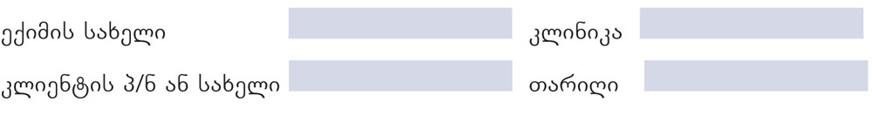

შესავალი (წაუკითხეთ კლიენტს ან მიუსადაგეთ არსებულ ვითარებას)*

„მოცემული კითხვები შეეხება ალკოჰოლის, თამბაქოს პროდუქტებისა და სხვა ნარკოტიკების გამოყენების გამოცდილებას, რაც გქონიათ მთელი ცხოვრების მანძილზე და ბოლო სამი თვის განმავლობაში. ეს ნივთიერებები შეიძლება მოიხმარებოდეს მოწევის, გადაყლაპვის, შესრუტვის, შესუნთქვის ან ინექციის გზით (უჩვენეთ პასუხების ბარათი)“.

ჩამოთვლილ ნივთიერებათაგან ზოგი შეიძლება ექიმის მიერ იყოს გამოწერილი (მაგ., ამფეტამინები, სედატივები, ტკივილგამაყუჩებლები). ამ ინტერვიუში არ გამოვიკითხავთ იმ წამლების შესახებ, რომლებსაც თქვენი ექიმის დანიშნულებით მოიხმართ. მიუხედავად ამისა, თუ თქვენ მიგიღიათ ეს წამლები დანიშნულების გარდა სხვა მიზნითაც, ან დანიშნულზე უფრო მეტი სიხშირით ან მეტი დოზებით, გთხოვთ, ესეც შეგვატყობინოთ.
ჩვენ დაინტერესებული ვართ, ვიცოდეთ თქვენ მიერ სხვადასხვა აკრძალული ნარკოტიკის მოხმარების შესახებ და გთხოვთ, დარწმუნებული ბრძანდებოდეთ, რომ ამ სახის ინფორმაცია მკაცრად კონფიდენციალური იქნება“.
* ASSIST ვ3.1 უნდა იქნეს გამოყენებული სკრინინგისთვის სამედიცინო დაწესებულებებში. კვლევის მიზნებით, გთხოვთ, გამოიყენოთ მისი წინა ვერსია, ASSIST ვ3.0. © World Health Organization 2010

კითხვების დასმამდე კლიენტს გადაეცით ASSIST პასუხების ბარათი.

კითხვა 1 | ჩამოთვლილი ნივთიერებებიდან რომელი მოგიხმარიათ ოდესმე თქვენი ცხოვრების მანძილზე (მხოლოდ არასამედიცინო დანიშნულებით)?
ა თამბაქოს პროდუქტები (სიგარეტები, საღეჭი თამბაქო, სიგარები, სხვა) |  | არა | დიახ
ბ ალკოჰოლური სასმელები (ლუდი, ღვინო, სპირტიანი სასმელები, სხვა) |  | არა | დიახ
გ კანაფი (მარიხუანა, პლანი, ბალახი, ჰაშიში, სხვა) |  | არა | დიახ
დ კოკაინი (კოკა, კრეკი, სხვა) |  | არა | დიახ
ე ამფეტამინის ტიპის სტიმულატორები (სპიდი, მეთი, ექსტაზი, სხვა) |  | არა | დიახ
ვ ინჰალანტები (მალხენი აირი, წებო, ბენზინი, საღებავის გამზავებელი, სხვა) |  | არა | დიახ
ზ სედატივები და საძილე აბები (დიაზეპამი, ალფრაზოლამი, ფლუნიტრაზეპამი, მიდაზოლამი, სხვა) |  | არა | დიახ
თ ჰალუცინოგენები (LSD, მჟავა, სოკოები, ტრიპები, კეტამინი, სხვა) |  | არა | დიახ
ი ოპიოიდები (ჰეროინი, მორფინი, მეთადონი, ბუპრენორფინი, კოდეინი, სხვა) |  | არა | დიახ
კ სხვა ნივთიერებები – კონკრეტულად: _______________________ |  | არა | დიახ
დასაზუსტებელი კითხვა, თუ ყველა პასუხი უარყოფითია: „მაშინაც კი არა, სკოლაში რომ სწავლობდით?“ | თუ ყველა პუნქტის პასუხია „არა“, შეწყვიტეთ ინტერვიუ. თუ რომელიმე პუნქტზე პასუხია „დიახ“, დაუსვით კ2 ყოველი ნივთიერების შესახებ, რომელიც ოდესმე მოუხმარიათ.

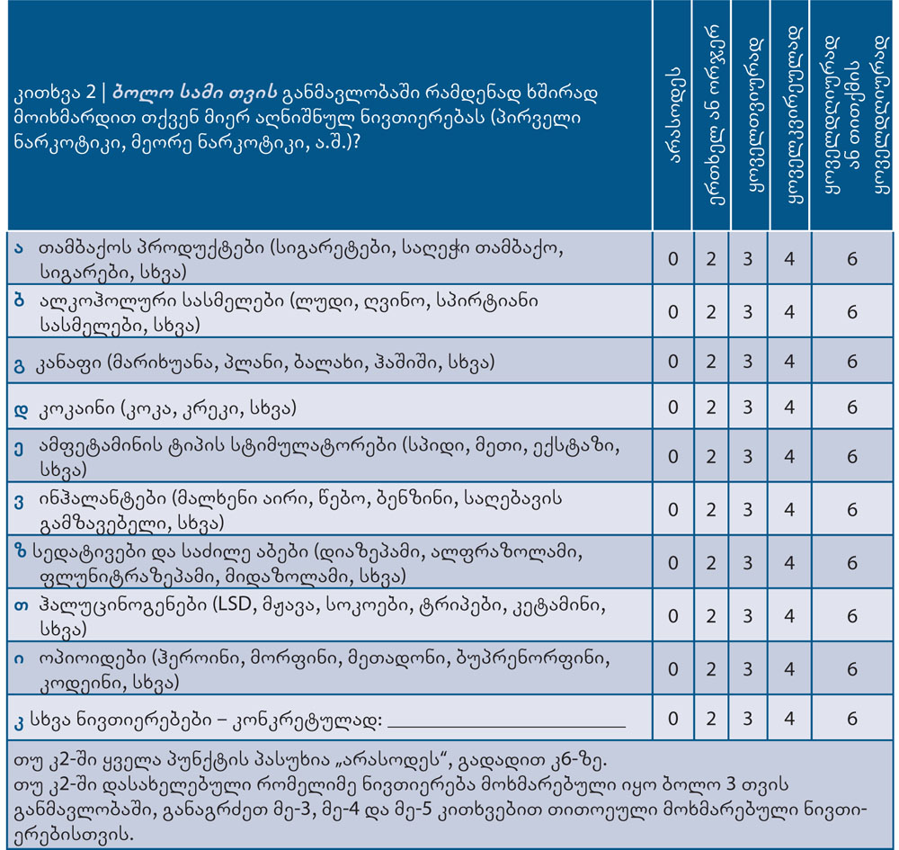

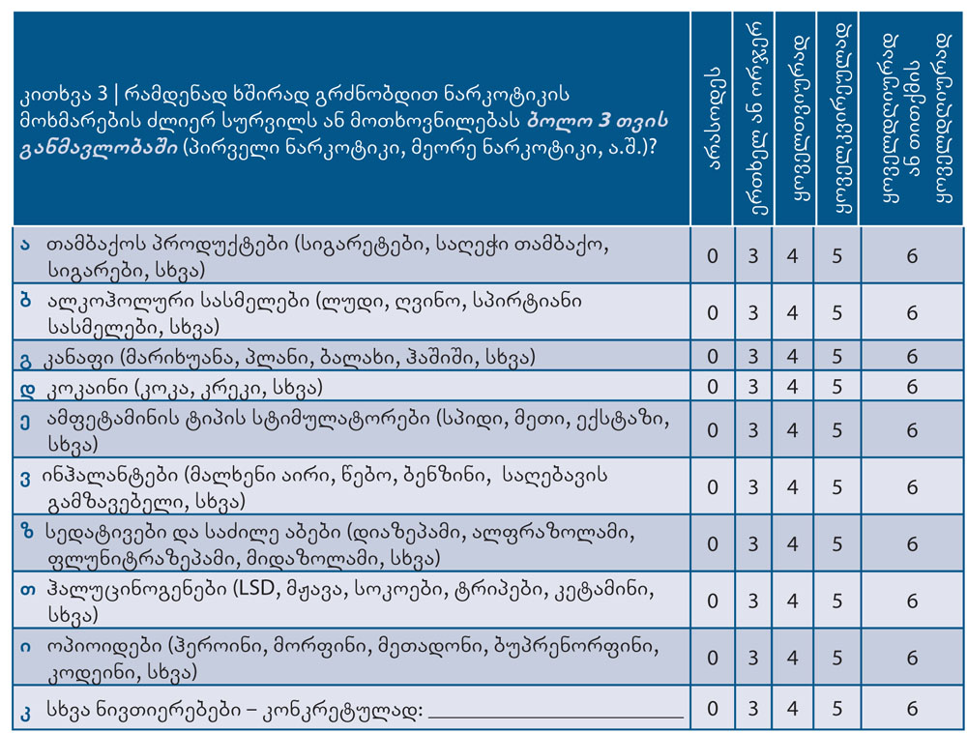

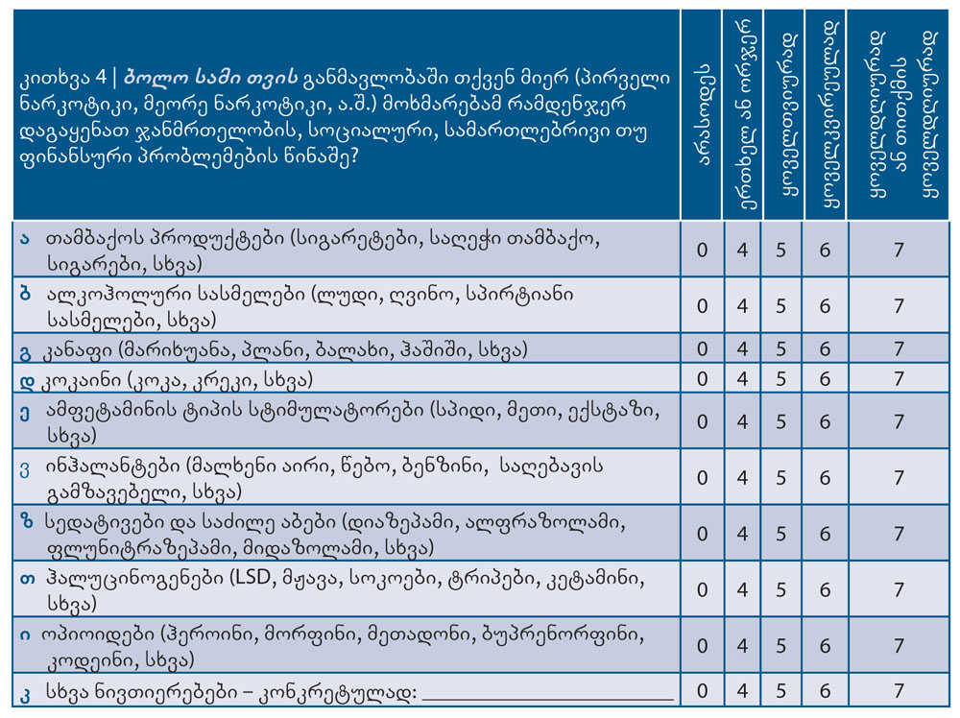

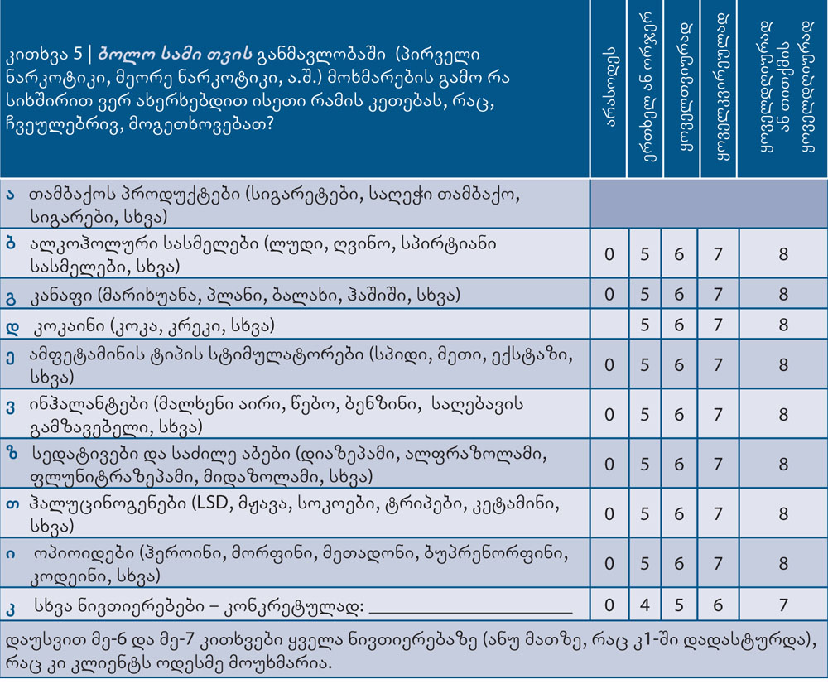

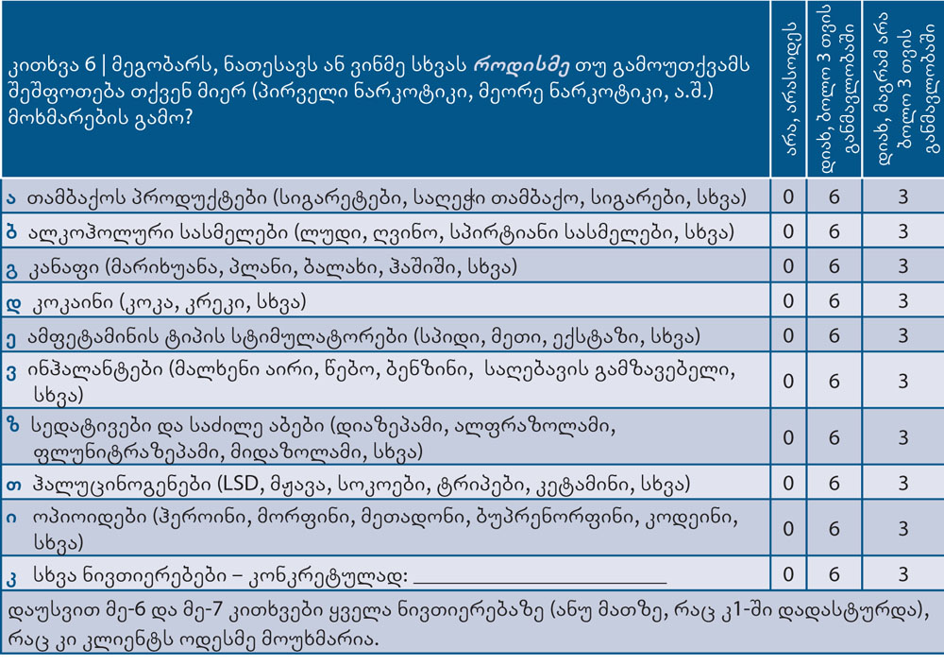

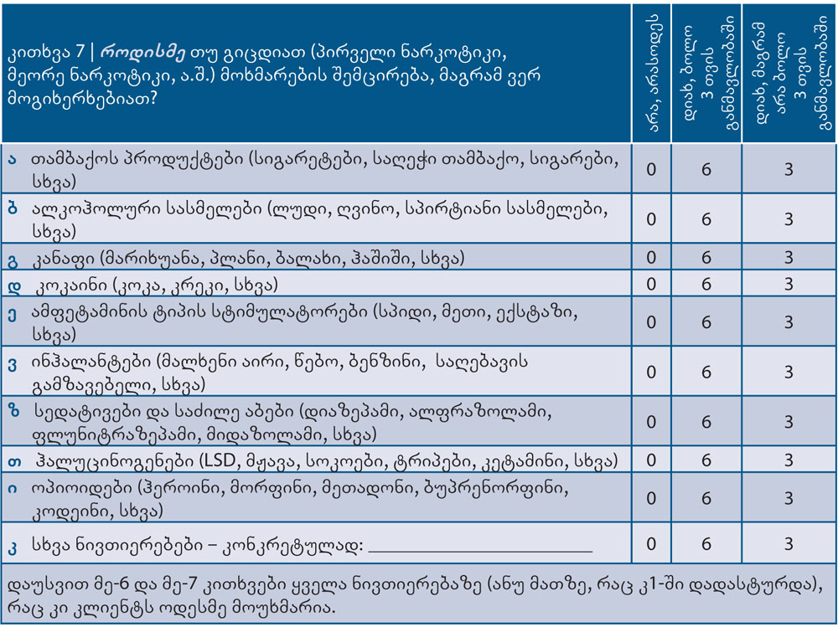

კითხვა 8 | როდისმე თუ მოგიხმარიათ ნარკოტიკი ინექციურად (მხოლოდ არასამედიცინო დანიშნულებით)? | არა, არასოდეს | დიახ, ბოლო 3 თვის განმავლობაში | დიახ, მაგრამ არა ბოლო 3 თვისგანმავლობაში
(მონიშნეთ შესაბამისი გრაფა)

მნიშვნელოვანი შენიშვნა
კლიენტებს, რომლებიც ბოლო 3 თვის განმავლობაში ინექციურად მოიხმარდნენ ნარკოტიკებს, უნდა გამოკითხოთ ინექციის მათ პატერნზე ამ პერიოდის განმავლობაში, რათა განსაზღვროთ მათი რისკის დონე და ინტერვენციის საუკეთესო კურსი.

ინექციური მოხმარების პატერნი |  | ინტერვენციის მითითებები
საშუალოდ 4 დღე თვეში, ბოლო 3 თვის ან ნაკლები პერიოდის განმავლობაში | ––> |  | ხანმოკლე ინტერვენცია, რომლისთვისაც ინექციის რისკების ბარათსაც გამოიყენებთ
საშუალოდ 4 დღეზე მეტჯერ თვეში, ბოლო 3 თვის განმავლობაში | ––> |  | შემდგომი შეფასება და უფრო ინტენსიური მკურნალობა

როგორ გამოვთვალოთ კონკრეტული ნივთიერების მოხმარების ქულა?

ყოველი ნივთიერებისთვის (რომლებიც მონიშნულია ა-დან კ-მდე ასოებით) შეკრიბეთ ქულები მე-2-დან მე-7 კითხვის პასუხების ჩათვლით. ამ ქულაში არ ჩართოთ კ1-სა და კ8-ის შედეგები. მაგალითად, ქულა კანაფისთვის გამოითვლება შემდეგნაირად: კ2გ + კ3გ + კ4გ + კ5გ + კ6გ + კ7გ.

შენიშვნა: თამბაქოს კ5-ით ქულა არ ენიჭება, და შემდეგნაირად გამოითვლება: კ2ა + კ3ა + კ4ა + კ6ა + კ7ა.

ინტერვენციის ტიპი განისაზღვრება პაციენტის მიერ კონკრეტული ნივთიერების მოხმარების ქულით
 | ჩაწერეთ კონკრეტული ნივთიერების ქულა | ინტერვენციას არ საჭიროებს | მიიღოს ხანმოკლე ინტერვენცია | უფრო ინტენსიური მკურნალობა
ა თამბაქო |  | 0-3 | 4-26 | 27+
ბ ალკოჰოლი |  | 0-10 | 11-26 | 27+
გ კანაფი |  | 0-3 | 4-26 | 27+
დ კოკაინი |  | 0-3 | 4-26 | 27+
ე ATS |  | 0-3 | 4-26 | 27+
ვ ინჰალანტები |  | 0-3 | 4-26 | 27+
ზ სედატივები |  | 0-3 | 4-26 | 27+
თ ჰალუცინოგენები |  | 0-3 | 4-26 | 27+
ი ოპიოდები |  | 0-3 | 4-26 | 27+
კ სხვა ნარკოტიკები |  | 0-3 | 4-26 | 27+
ახლა გამოიყენეთ ASSIST უკუკავშირის ბარათი, კლიენტისთვის ხანმოკლე ინტერვენციის მისაწოდებლად.
<!--
</Section>
-->
<!--
<Section>
<Description>
<Metadata name=”Title”> დანართი B ASSIST ვ3.1 პასუხების ბარათი
</Metadata>
</Description>
-->

პასუხების ბარათი | ნივთიერებები
ა თამბაქოს პროდუქტები (სიგარეტები, საღეჭი თამბაქო, სიგარები, სხვა)
ბ ალკოჰოლური სასმელები (ლუდი, ღვინო, სპირტიანი სასმელები, სხვა)
გ კანაფი (მარიხუანა, პლანი, ბალახი, ჰაშიში, სხვა)
დ კოკაინი (კოკა, კრეკი, სხვა)
ე ამფეტამინის ტიპის სტიმულატორები (სპიდი, მეთი, ექსტაზი, სხვა)
ვ ინჰალანტები (მალხენი აირი, წებო, ბენზინი, საღებავის გამზავებელი, სხვა)
ზ სედატივები და საძილე აბები (დიაზეპამი, ალფრაზოლამი, ფლუნიტრაზეპამი, მიდაზოლამი, სხვა)
თ ჰალუცინოგენები (LSD, მჟავა, სოკოები, ტრიპები, კეტამინი, სხვა)
ი ოპიოიდები (ჰეროინი, მორფინი, მეთადონი, ბუპრენორფინი, კოდეინი, სხვა)
კ სხვა ნივთიერებები – კონკრეტულად: _______________________

პასუხების ბარათი | პასუხები მოხმარების სიხშირის შესახებ
პასუხების ბარათი ბოლო 3 თვე (ASSIST 2-5 კითხვები)  - არასოდეს: არ მომიხმარია ბოლო 3 თვის განმავლობაში  - ერთხელ ან ორჯერ: 1-2-ჯერ მოვიხმარე ბოლო 3 თვის განმავლობაში  - ყოველთვიურად: თვეში საშუალოდ 1-3-ჯერ მოვიხმარე ბოლო 3 თვის  - განმავლობაში  - ყოველკვირეულად: 1-დან 4 მიღებამდე ყოველკვირეულად  - ყოველდღიურად ან თითქმის ყოველდღიურად: 5-7 დღე კვირაში | პასუხების ბარათი მთელი ცხოვრება (ASSIST 6-8 კითხვები)  - არა, არასოდეს  - დიახ, მაგრამ არა ბოლო 3 თვის განმავლობაში  - დიახ, ბოლო 3 თვის განმავლობაში
<!--
</Section>
-->
<!--
<Section>
<Description>
<Metadata name=”Title”> დანართი C ASSIST ვ3.1 უკუკავშირის ბარათი
</Metadata>
</Description>
-->
კლიენტის პ/ნ ან სახელი _________________ თარიღი ______________

კონკრეტული ნივთიერების  მოხმარებაში  ჩართულობის ქულები | ქულა | რისკის დონე
ა თამბაქო |  | 0 – 3  4 – 26  27+ |  | დაბალი  ზომიერი  მაღალი
ბ ალკოჰოლი |  | 0 – 10  11 – 26  27+ | დაბალი  ზომიერი  მაღალი
გ კანაფი |  | 0 – 3  4 – 26  27+ | დაბალი  ზომიერი  მაღალი
დ კოკაინი |  | 0 – 3  4 – 26  27+ | დაბალი  ზომიერი  მაღალი
ე ATS |  | 0 – 3  4 – 26  27+ | დაბალი  ზომიერი  მაღალი
ვ ინჰალანტები |  | 0 – 3  4 – 26  27+ | დაბალი  ზომიერი  მაღალი
ზ სედატივები |  | 0 – 3  4 – 26  27+ | დაბალი  ზომიერი  მაღალი
თ ჰალუცინოგენები |  | 0 – 3  4 – 26  27+ | დაბალი  ზომიერი  მაღალი
ი ოპიოიდები |  | 0 – 3  4 – 26  27+ | დაბალი  ზომიერი  მაღალი
კ სხვა ნარკოტიკები |  | 0 – 3  4 – 26  27+ | დაბალი  ზომიერი  მაღალი

რას ნიშნავს თქვენი ქულები?
დაბალი: ნივთიერების მოხმარების თქვენი ამჟამინდელი პატერნის გამო თქვენ გექმნებათ ჯანმრთელობის და სხვა სახის პრობლემების დაბალი რისკი.
ზომიერი: ნივთიერების მოხმარების თქვენი ამჟამინდელი პატერნის გამო გექმნებათ ჯანმრთელობის და სხვა სახის პრობლემების ზომიერი რისკი.
მაღალი: ნივთიერების მოხმარების თქვენი ამჟამინდელი პატერნის გამო თქვენ გექმნებათ მაღალი რისკი, დადგეთ მძიმე პრობლემების (ჯანმრთელობის, სოციალური, ფინანსური, სამართლებრივი, ურთიერთობის) წინაშე და, სავარაუდოდ, ხართ ნივთიერებაზე დამოკიდებული.

შეშფოთებული ხართ თქვენ მიერ ნივთიერებისმოხმარების გამო?

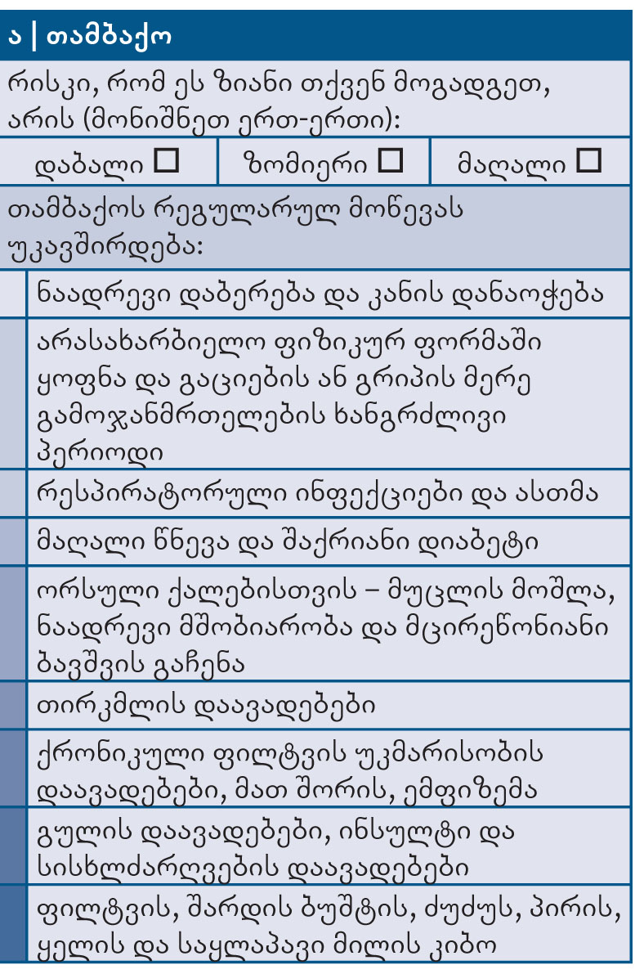
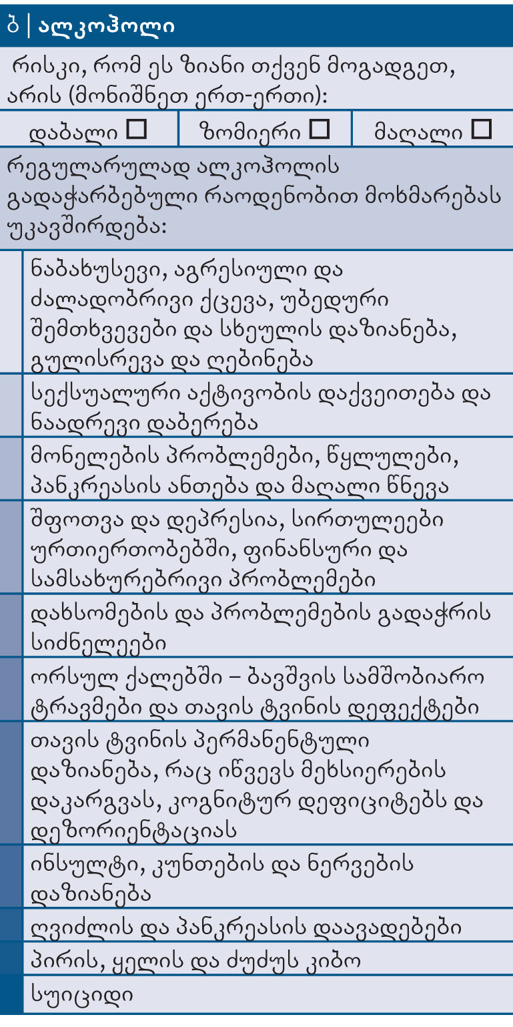
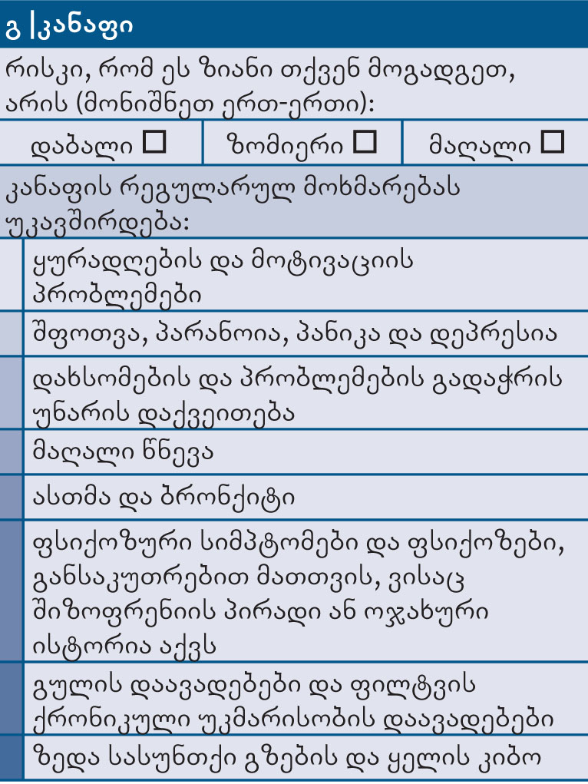
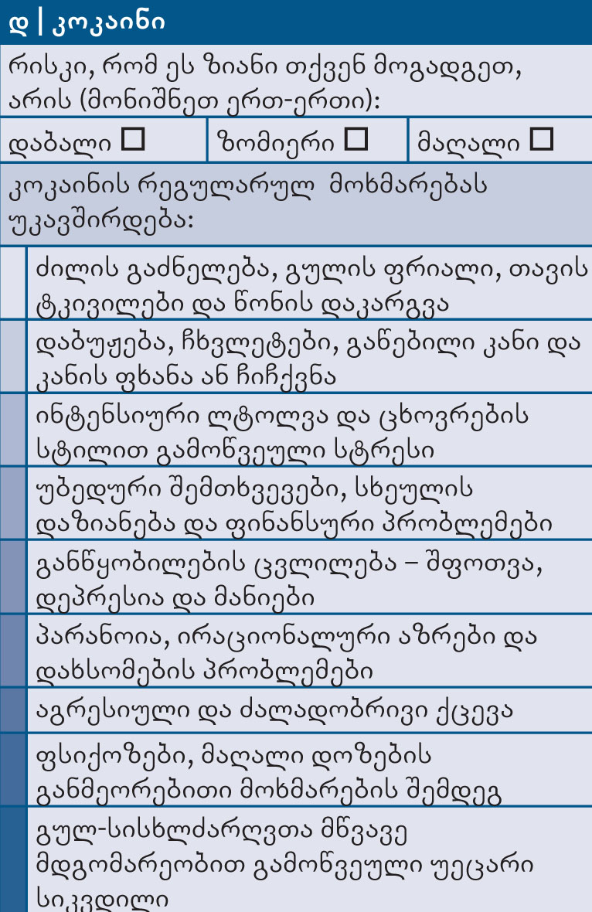
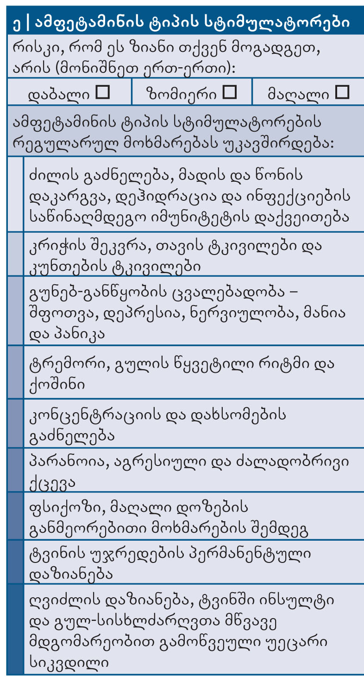

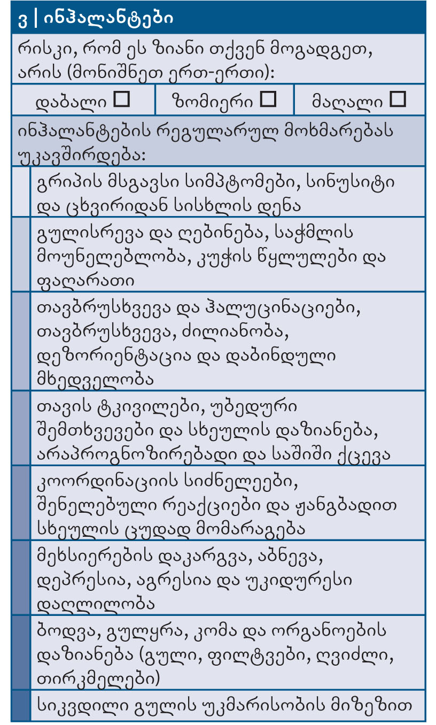

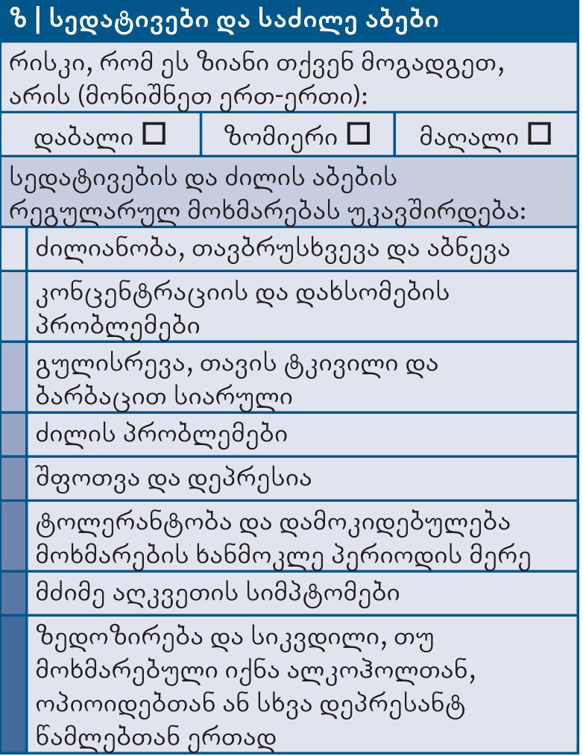

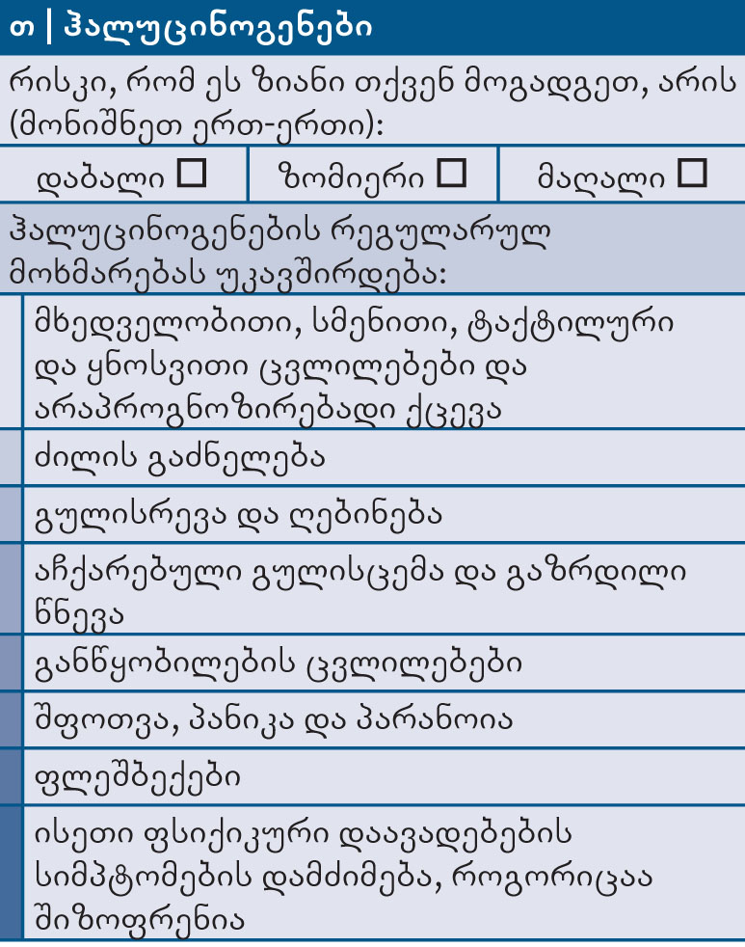

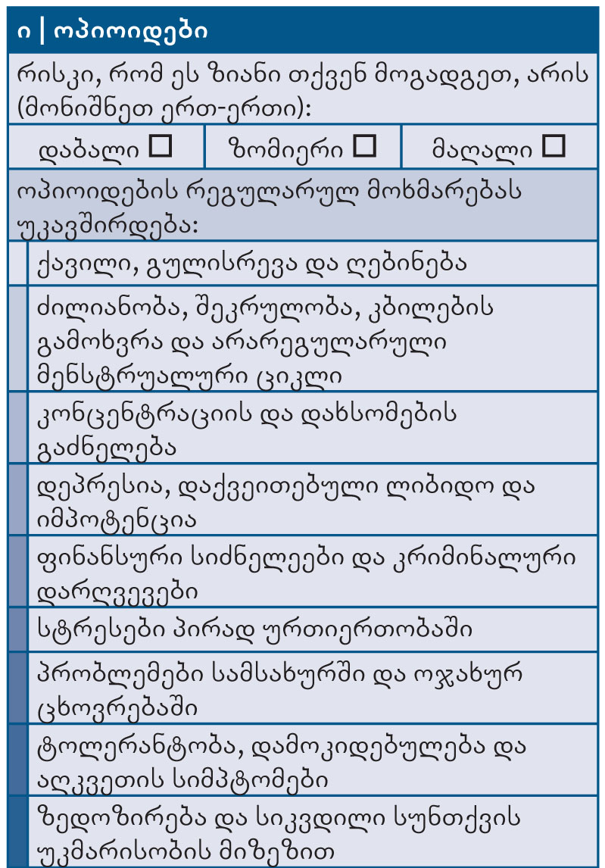
<!--
</Section>
-->
<!--
<Section>
<Description>
<Metadata name=”Title”> დანართი D ASSISTინექციის რისკების ბარათი | ინფორმაცია კლიენტებისთვის
</Metadata>
</Description>
-->

ნივთიერების ინექციურად მოხმარება ზრდის ნივთიერების მოხმარებით გამოწვეულ ზიანს

ამ ზიანს შეიძლება იწვევდეს:

- ნივთიერება:
თუ რომელიმე ნარკოტიკს ინექციით იღებთ, მეტი ალბათობაა, რომ დამოკიდებული გახდეთ.
თუ ინექციით იღებთ ამფეტამინებს ან კოკაინს, მეტი ალბათობაა, რომ ფსიქოზი დაგემართოთ.
თუ ინექციით იღებთ ჰეროინს ან სხვა სედატივებს, მეტი ალბათობაა ზედოზირების.
- ინექციის გზით მოხმარება:
თუ ნივთიერება ინექციით შეგყავთ, შეიძლება დაიზიანოთ კანი ან ვენები და ინფექცია შეგეჭრათ.
შეიძლება, გამოიწვიოს ნაიარევები, ჩალურჯებები, შეშუპება, აბსცესები და წყლულები.
შეიძლება, დაგემართოთ ვენების უკმარისობა.
თუკი ნემსს კისერში იკეთებთ, შეიძლება ამან ინსულტი გამოიწვიოს.
- საინექციო აღჭურვილობის გაზიარება:
თუ თქვენ იყენებთ სხვასთან საზიარო საინექციო აღჭურვილობას (ნემსები და შპრიცები, კოვზები, ფილტრები, ა.შ.), არსებობს სისხლით გადამდები ინფექციების (B და ჩ ჰეპატიტებისა და აივ-ის) გავრცელების მეტი ალბათობა.

- რისკი ნაკლებია, თუ ინექციას საერთოდ არ მიმართავთ

თუ ინექციას მაინც მიმართავთ:
- ყოველთვის გამოიყენეთ სუფთა აღჭურვილობა (ნემსები და შპრიცები, კოვზები, ფილტრები, ა.შ.);
- ყოველთვის გამოიყენეთ ახალი ნემსი და შპრიცი;
- ნუ გექნებათ სხვა ადამიანებთან საზიარო აღჭურვილობა;
- გაასუფთავეთ მომზადების ადგილი;
- დაიბანეთ ხელი;
- გაიწმინდეთ ინექციის ადგილი;
- ნემსი ყოველ ჯერზე სხეულის სხვადასხვა ადგილას გაიკეთეთ;
- წამალი აუჩქარებლად შეიყვანეთ;
- თქვენ მიერ გამოყენებული ნემსი და შპრიცი ჩადეთ მყარ კონტეინერში და უსაფრთხოდ მოათავსეთ სანაგვეში.

- თუ მოიხმართ სტიმულატორ ნარკოტიკებს, როგორიცაა ამფეტამინები ან კოკაინი, ეს რჩევები დაგეხმარებათ, შეიმციროთ ფსიქოზის რისკი:
- მოერიდეთ ინექციას და მოწევას;
- მოერიდეთ ყოველდღიურ მოხმარებას.

- თუ მოიხმართ დეპრესანტ ნარკოტიკს, როგორისაა ჰერიონი, ეს რჩევები დაგეხმარებათ, შეიმციროთ ზედოზირების რისკი:
- მოერიდეთ იმავე დღეს სხვა ნარკოტიკების მოხმარებას, განსაკუთრებით – სედატივებსა და ალკოჰოლს;
- მოიხმარეთ მცირე რაოდენობით და ყოველთვის საცდელად „მოსინჯეთ“ ახალი პარტია მოხმარებამდე;
- ეცადეთ, მოხმარებისას თქვენ გვერდით ვინმე იყოს;
- მოერიდეთ ისეთ ადგილას მოხმარებას, სადაც დასახმარებლად ვერავინ
- მოაღწევს, ზედოზირების შემთხვევაში;
- იცოდეთ ამბულატორიული სამსახურის ტელეფონის ნომერი.
<!--
</Section>
-->
<!--
<Section>
<Description>
<Metadata name=”Title”> დანართი E ადგილობრივ ენებზე თარგმნა და ადგილობრივ კულტურასთან მისადაგება: რესურსი კლინიცისტებისა და მკვლევარებისთვის
</Metadata>
</Description>
-->

შეიძლება, საჭირო იყოს ASSIST ინსტრუმენტის, ინსტრუქციების, ნარკოტიკების ბარათების, პასუხების სკალების და სარესურსო მასალების თარგმნა ადგილობრივ ენებზე, კონკრეტულ ქვეყნებსა და რეგიონებში მოსახმარებლად. ინგლისურიდან თარგმანი უნდა იყოს შეძლებისდაგვარად ზედმიწევნითი, რათა ინსტრუმენტების და დოკუმენტების სიზუსტე შენარჩუნდეს. თუმცა, ზოგ კულტურული გარემოსა და ლინგვისტურ ჯგუფში ჯგუფებისთვის ASSIST-ისა და მასთან დაკავშირებული დოკუმენტების ასპექტების თარგმნა სიტყვასიტყვით შეიძლება ვერ ხერხდებოდეს. აგრეთვე, შეიძლება არსებობდეს სოციო-კულტურული ფაქტორები, რომელთა გათვალისწინებაც იქნება საჭირო, სემანტიკური მნიშვნელობის გარდა. განსაკუთრებით, შეიძლება საჭირო გახდეს ნივთიერებათა დასახელებების ადაპტაცია ლოკალურ გარემოებებთან მისასადაგებლად. ასევე უნდა აღინიშნოს, რომ ალკოჰოლური სასმელის „სტანდარტული ულუფა“ სხვადასხვა ქვეყანაში შეიძლება სხვადასხვაგვარად განისაზღვრებოდეს.

თარგმანი უნდა შეასრულოს ორენოვანმა მთარგმნელმა, სასურველია, ჯანდაცვის პროფესიონალმა, რომელსაც ინტერვიურების გამოცდილება აქვს. თავად ASSIST-ის ინსტრუმენტი უნდა გადაამოწმოს ორენოვან სპეციალისტთა პანელმა, რაც უზრუნველყოფს, რომ ის არ შეიცავდეს ორაზროვნებებსა და უზუსტობებს. ამის შემდეგ გადათარგმნილი ტექსტიდან ისევ ინგლისურად თარგმანი უნდა შეასრულოს დამოუკიდებელმა მთარმნელმა, რომლის ძირითადი ენა ინგლისურია, და დარწმუნდეთ, რომ თარგმანში აზრი არ დაკარგულა. თარგმანის ასე მკაცრი პროცედურის დაცვა აუცილებელია ASSIST-ინსტრუმენტისთვის, რათა უზრუნველვყოთ, რომ მთელ მსოფლიოში, სადაც კი ASSIST მოიხმარება, შესადარი და ურთიერთმისადაგებული ინფორმაცია იქნება მოპოვებული.

შეიძლება, მოთხოვნის შემთხვევაში ითარგმნოს ეს სახელმძღვანელო და მისი კომპლექტის სხვა დოკუმენტებიც. მაკომპლექტებელი დოკუმენტებისთვის არ არის აუცილებელი ზემოთ აღწერილი სრული პროცედურა, მაგრამ სპეციალისტთა ორენოვანი პანელის მიერ უნდა შემოწმდეს.

სანამ ASSIST-ისა და მასთან დაკავშირებული დოკუმენტების თარგმნას შეუდგებოდნენ, დაინტერესებულმა პირებმა კონსულტაციები უნდა გაიარონ WHO-სთან საკითხზე, თუ რა პროცედურებს უნდა მისდიონ და აგრეთვე, სხვა თარგმანების ხელმისაწვდომობის შესახებ.

WHO-ს დაუკავშირდით მისამართებზე:

Management of Substance Abuse, Department of Mental Health and Substance Abuse World Health Organization 20 Avenue Appia; 1211 Geneva 27, Switzerland
Telephone: +41 22 791 3494 Fax: +41 22 791 4851
E-mail: msb@who.int
Website: www.who.int/substance_abuse/activities/assist/en/
<!--
</Section>
-->
<!--
<Section>
<Description>
<Metadata name=”Title”> დანართი F პასუხები თვითტესტირების კითხვებზე მე-11 თავიდან
</Metadata>
</Description>
-->

თვითტესტირება | პასუხები
1. კ2. პიროვნებას, რომელმაც ორჯერ მოიხმარა ჰეროინი ბოლო 3 თვის განმავლობაში, მიენიჭება ... ქულა | ერთხელ ან ორჯერ = 2
2. კ2. პიროვნებას, რომელიც ბოლო 3 თვის განმავლობაში სვამდა ალკოჰოლს კვირის ყოველ დღეს, ორშაბათის გარდა, მიენიჭება ... ქულა | ყოველდღე / თითქმის  ყოველდღე = 6
3. კ2. პიროვნებას, რომელიც ეწეოდა მარიხუანას კვირაში 3-4-ჯერ ბოლო 3 თვის განმავლობაში, მიენიჭება ... ქულა | ყოველკვირეულად = 4
4. კ2. პიროვნებას, რომელიც მოიხმარდა კოკაინს 2 კვირაში  ერთხელ, მიენიჭება ... ქულა | ყოველთვიურად = 3
5. კ2. პიროვნებას, რომელიც ყოველდღე ეწოდა სიგარეტს, მაგრამ საერთოდ არ მოუწევია ბოლო 6 კვირის განმავლობაში, მიენიჭება ... ქულა | ყოველკვირეულად = 4
6. კ2. პიროვნებას, რომელმაც მოიხმარა მეთამფეტამინი 3-ჯერ ბოლო 3 თვის განმავლობაში, მიენიჭება ... ქულა | ყოველთვიურად = 3
<!--
</Section>
-->
<!--
<Section>
<Description>
<Metadata name=”Title”> დანართი G ტესტის ორი სცენარი, ორ კლიენტთან („ქლოე“ და „დეივი“)
</Metadata>
</Description>
-->
ეს წყვილში გასათამაშებელი როლური თამაში შეიძლება გამოიყენოთ ASSIST-ის სწორად ჩატარებაში გასავარჯიშებლად. ეს აგრეთვე ბევრის მომცემი სავარჯიშოა იმ თვალსაზრისით, რომ უკეთ გაგრძნობინებთ, რას ნიშნავს კლიენტისთვის, როცა ASSIST კითხვარს ავსებინებენ. ამ აქტივობის ჩასატარებლად საჭიროა ორი ადამიანი: ერთი ინტერვიუერის, ხოლო მეორე – კლიენტის როლის შესასრულებლად. ამ აქტივობისთვის ასევე დაგჭირდებათ ASSIST ვ3.1 კითხვარი და ASSIST პასუხების ბარათი.

პიროვნება, რომელიც ავსებინებს ASSIST კითხვარს (ინტერვიუერი), კლიენტის პასუხების ჩასაწერად იყენებს ცარიელ ASSIST კითხვარს. ინტერვიუერმა კლიენტს უნდა წაუკითხოს ან საკუთარი სიტყვებით მოუყვეს ASSIST კითხვარის პირველ გვერდზე მოცემული შესავალი და გადასცეს პასუხების ბარათი. ეს როლური თამაშის ნაწილია.

ის, ვინც ასრულებს კლიენტის როლს, ინტერვიუერის კითხვების პასუხად ამ სცენარს კითხულობს. მან უნდა წაიკითხოს ზუსტად ის, რაც სცენარში წერია, რადგან ნებისმიერი ცვლილება შეიძლება არასწორი კოდირების და ინტერვიუერის მიერ ქულების არასწორად მინიჭების მიზეზი გახდეს.

ინტერვიუერმა თანმიმდევრულად უნდა შეავსებინოს ASSIST კითხვარი, გამოთვალოს კლიენტის საბოლოო ქულები და ჩაწეროს ისინი ASSIST ვ3.1-ის ბოლო გვერდზე მოთავსებულ ბოქსში. ინტერვიუერის მიერ გამოთვლილი ქულები უნდა შეედაროს სწორ ქულებს, რომლებიც სცენარის ფურცლის უკანა გვერდზეა მოცემული. თუ არსებობს რამე განსხვავებები, როლების შემსრულებელმა წყვილმა მათზე უნდა იმსჯელოს და შეცდომა გამოასწოროს, ისე, რომ ინტერვიუერის მიერ მიღებული საბოლოო ქულები ემთხვეოდეს სცენარში მოცემულ ქულებს.

შენიშვნა კლიენტის როლის შემსრულებლისთვის
თქვენი ზოგი პასუხი ფრჩხილებშია ჩასმული (მაგალითად, კ2დ). ეს ნიშნავს, რომ ინტერვიუერს ეს კითხვა არ უნდა დაესვა – უნდა გაეფილტრა. ამის მიუხედავად, ფრჩხილებში ჩასმული პასუხი მაინც შეიძლება გაეცეს ინტერვიუერს, უკუკავშირთან
ერთად, რომლითაც შეახსენებთ, რომ მას შეეძლო, ეს შეკითხვა თქვენთვის არც დაესვათ.

კლიენტის გამოკითხვის სცენარი ASSIST ვ3.1 (ქლოე) პასუხები წყვილში ჩასატარებელი როლური თამაშისთვის

კითხვა 1 | ჩამოთვლილი ნივთიერებებიდან რომელი მოგიხმარიათ ოდესმე ცხოვრების მანძილზე (მხოლოდ არასამედიცინო დანიშნულებით)?
ა თამბაქოს პროდუქტები (სიგარეტები, საღეჭი თამბაქო, სიგარები, სხვა) | დიახ
ბ ალკოჰოლური სასმელები (ლუდი, ღვინო, სპირტიანი სასმელები, სხვა) | დიახ
გ კანაფი (მარიხუანა, პლანი, ბალახი, ჰაშიში, სხვა) | დიახ
დ კოკაინი (კოკა, კრეკი, სხვა) | დიახ
ე ამფეტამინის ტიპის სტიმულატორები (სპიდი, მეთი, ექსტაზი, სხვა) | დიახ
ვ ინჰალანტები (მალხენი აირი, წებო, ბენზინი, საღებავის გამზავებელი, სხვა) | დიახ
ზ სედატივები და საძილე აბები (დიაზეპამი, ალფრაზოლამი, ფლუნიტრაზეპამი, მიდაზოლამი, სხვა) | დიახ
თ ჰალუცინოგენები (LSD, მჟავა, სოკოები, ტრიპები, კეტამინი, სხვა) | დიახ
ი ოპიოიდები (ჰეროინი, მორფინი, მეთადონი, ბუპრენორფინი, კოდეინი, სხვა) | დიახ
კ სხვა ნივთიერებები – კონკრეტულად: _______________________ | დიახ

კითხვა 2 | ბოლო სამი თვის განმავლობაში რამდენად ხშირად მოიხმარდით თქვენ მიერ აღნიშნულ ნივთიერებას (პირველი ნარკოტიკი, მეორე ნარკოტიკი, ა.შ.)?
ა თამბაქოს პროდუქტები (სიგარეტები, საღეჭი თამბაქო, სიგარები, სხვა) | ყოველდღე
ბ ალკოჰოლური სასმელები (ლუდი, ღვინო, სპირტიანი სასმელები, სხვა) | ყოველდღე
გ კანაფი (მარიხუანა, პლანი, ბალახი, ჰაშიში, სხვა) | ერთხელ ან ორჯერ
დ კოკაინი (კოკა, კრეკი, სხვა) | (კოკაინი არასოდეს გამისინჯავს)
ე ამფეტამინის ტიპის სტიმულატორები (სპიდი, მეთი, ექსტაზი, სხვა) | დაახლოებით კვირაში ერთხელ
ვ ინჰალანტები (მალხენი აირი, წებო, ბენზინი, საღებავის გამზავებელი, სხვა) | ორჯერ მოვიხმარე მალხენი აირი
ზ სედატივები და საძილე აბები (დიაზეპამი, ალფრაზოლამი, ფლუნიტრაზეპამი, მიდაზოლამი, სხვა) | ბოლო 3 თვის განმავლობაში არ მომიხმარია
თ ჰალუცინოგენები (LSD, მჟავა, სოკოები, ტრიპები, კეტამინი, სხვა) | (ჰალუცინოგენები არასოდეს გამისინჯავს)
ი ოპიოიდები (ჰეროინი, მორფინი, მეთადონი, ბუპრენორფინი, კოდეინი, სხვა) | (ოპიოიდები არასოდეს გამისინჯავს)
კ სხვა ნივთიერებები – კონკრეტულად: __________________ | (სხვა ნარკოტიკები არასოდეს გამისინჯავს)

კითხვა 3 | რამდენად ხშირად გრძნობდით (პირველი ნარკოტიკის, მეორე ნარკოტიკის, ა.შ.) მოხმარების ძლიერ სურვილს ან მოთხოვნილებას ბოლო 3 თვის განმავლობაში?
ა თამბაქოს პროდუქტები (სიგარეტები, საღეჭი თამბაქო, სიგარები, სხვა) | ყოველდღიურად
ბ ალკოჰოლური სასმელები (ლუდი, ღვინო, სპირტიანი სასმელები, სხვა) | დალევის გარკვეული სურვილი მქონდა, მაგრამ ძლიერს არ დავარქმევდი, ასე რომ, ვიტყოდი, ბოლო 3 თვის განმავლობაში არ მქონია-მეთქი
გ კანაფი (მარიხუანა, პლანი, ბალახი, ჰაშიში, სხვა) | არასოდეს
დ კოკაინი (კოკა, კრეკი, სხვა) | (კოკაინი არასდროს გამისინჯავს)
ე ამფეტამინის ტიპის სტიმულატორები (სპიდი, მეთი, ექსტაზი, სხვა) | შეიძლება, ერთი-ორჯერ მქონდა ნამდვილად ძლიერი ლტოლვა სპიდის მისაღებად ბოლო 3 თვის განმავლობაში
ე ამფეტამინის ტიპის სტიმულატორები (სპიდი, მეთი, ექსტაზი, სხვა) | შეიძლება, ერთი-ორჯერ მქონდა ნამდვილად ძლიერი ლტოლვა სპიდის მისაღებად ბოლო 3 თვის განმავლობაში
ვ ინჰალანტები (მალხენი აირი, წებო, ბენზინი, საღებავის გამზავებელი, სხვა) | არასოდეს
ზ სედატივები და საძილე აბები (დიაზეპამი, ალფრაზოლამი, ფლუნიტრაზეპამი, მიდაზოლამი, სხვა) | (ბოლო 3 თვის განმავლობაში არ მომიხმარია)
თ ჰალუცინოგენები (LSD, მჟავა, სოკოები, ტრიპები, კეტამინი, სხვა) | (ჰალუცინოგენები არასოდეს გამისინჯავს)
ი ოპიოიდები (ჰეროინი, მორფინი, მეთადონი, ბუპრენორფინი, კოდეინი, სხვა) | (ოპიოიდები არასდროს გამისინჯავს)
კ სხვა ნივთიერებები – კონკრეტულად: _______________________ | (სხვა ნარკოტიკები არასდროს გამისინჯავს)

კითხვა 4 | ბოლო სამი თვის განმავლობაში თქვენ მიერ (პირველი ნარკოტიკი, მეორე ნარკოტიკი, ა.შ.) მოხმარებამ რამდენჯერ დაგაყენათ ჯანმრთელობის, სოციალური, სამართლებრივი თუ ფინანსური პრობლემების წინაშე?
ა თამბაქოს პროდუქტები (სიგარეტები, საღეჭი თამბაქო, სიგარები, სხვა) | ბოლო 3 თვის განმავლობაში ერთიორჯერ შევამჩნიე, რომ ვარჯიშის მერე სულს ვერ ვითქვამდი და ჩავთვალე, რომ ეს მოწევის ბრალი იყო
ბ ალკოჰოლური სასმელები (ლუდი, ღვინო, სპირტიანი სასმელები, სხვა) | ბოლო 3 თვის განმავლობაში, დაახლოებით თვეში 2-ჯერ მართლაც ძალიან ცუდად ვიყავი ნაბახუსევზე
გ კანაფი (მარიხუანა, პლანი, ბალახი, ჰაშიში, სხვა) | არასოდეს
დ კოკაინი (კოკა, კრეკი, სხვა) | (კოკაინი არასოდეს გამისინჯავს)
ე ამფეტამინის ტიპის სტიმულატორები (სპიდი, მეთი, ექსტაზი, სხვა) | ბოლო 3 თვის განმავლობაში, სპიდის ყიდვის გამო, ფული ორჯერ გამითავდა და ანგარიშებს ვეღარ ვიხდიდი
ვ ინჰალანტები (მალხენი აირი, წებო, ბენზინი,  საღებავის გამზავებელი, სხვა) | არასოდეს
ზ სედატივები და საძილე აბები (დიაზეპამი, ალფრაზოლამი, ფლუნიტრაზეპამი, მიდაზოლამი, სხვა) | (არ მომიხმარია ბოლო 3 თვის განმავლობაში)
თ ჰალუცინოგენები (LSD, მჟავა, სოკოები, ტრიპები, კეტამინი, სხვა) | (ჰალუცინოგენები არასოდეს გამისინჯავს)
ი ოპიოიდები (ჰეროინი, მორფინი, მეთადონი, ბუპრენორფინი, კოდეინი, სხვა) | (ოპიოიდები არასოდეს გამისინჯავს)
კ სხვა ნივთიერებები – კონკრეტულად: _______________________ | (სხვა ნარკოტიკები არასოდეს გამისინჯავს)

კითხვა 5 | ბოლო სამი თვის განმავლობაში (პირველი ნარკოტიკი, მეორე ნარკოტიკი, ა.შ.) მოხმარების გამო, რა სიხშირით ვერ ახერხებდით ისეთი რამის კეთებას, რაც, ჩვეულებრივ, მოგეთხოვებათ?
ა თამბაქოს პროდუქტები (სიგარეტები, საღეჭი თამბაქო, სიგარები, სხვა)
ბ ალკოჰოლური სასმელები (ლუდი, ღვინო, სპირტიანი სასმელები, სხვა) | არასოდეს
გ კანაფი (მარიხუანა, პლანი, ბალახი, ჰაშიში, სხვა) | არასოდეს
დ კოკაინი (კოკა, კრეკი, სხვა) | (კოკაინი არასოდეს გამისინჯავს)
ე ამფეტამინის ტიპის სტიმულატორები (სპიდი, მეთი, ექსტაზი, სხვა) | არასოდეს
ვ ინჰალანტები (მალხენი აირი, წებო, ბენზინი, საღებავის გამხსნელი, სხვა) | არასოდეს
ზ სედატივები და საძილე აბები (დიაზეპამი, ალფრაზოლამი, ფლუნიტრაზეპამი, მიდაზოლამი, სხვა) | (არ მომიხმარია ბოლო 3 თვის განმავლობაში)
თ ჰალუცინოგენები (LSD, მჟავა, სოკოები, ტრიპები, კეტამინი, სხვა) | (ჰალუცინოგენები არასდროს გამისინჯავს)
ი ოპიოიდები (ჰეროინი, მორფინი, მეთადონი, ბუპრენორფინი, კოდეინი, სხვა) | (ოპიოიდები არასდროს გამისინჯავს)
კ სხვა ნივთიერებები – კონკრეტულად: ___________________ | (სხვა ნარკოტიკები არასდროს გამისინჯავს)

კითხვა 6 | მეგობარს, ნათესავს ან ვინმე სხვას როდისმე თუ გამოუთქვამს შეშფოთება თქვენ მიერ (პირველი ნარკოტიკი, მეორე ნარკოტიკი, ა.შ.) მოხმარების გამო?
ა თამბაქოს პროდუქტები (სიგარეტები, საღეჭი თამბაქო, სიგარები, სხვა) | დიახ, დაახლოებით ერთი წლის წინ ჩემმა ექიმმა მითხრა, რომ მოწევისთვის თავი დამენებებინა, მაგრამ მას მერე აღარ უთქვამს
ბ ალკოჰოლური სასმელები (ლუდი, ღვინო, სპირტიანი სასმელები, სხვა) | დიახ, მაგრამ არა ბოლო 3 თვის განმავლობაში
გ კანაფი (მარიხუანა, პლანი, ბალახი, ჰაშიში, სხვა) | არასოდეს
დ კოკაინი (კოკა, კრეკი, სხვა) | (კოკაინი არასოდეს გამისინჯავს)
ე ამფეტამინის ტიპის სტიმულატორები (სპიდი, მეთი, ექსტაზი, სხვა) | დიახ, ჩემმა პარტნიორმა, გასულ თვეს
ვ ინჰალანტები (მალხენი აირი, წებო, ბენზინი, საღებავის გამზავებელი, სხვა) | არასოდეს
ზ სედატივები და საძილე აბები (დიაზეპამი, ალფრაზოლამი, ფლუნიტრაზეპამი, მიდაზოლამი, სხვა) | დიახ, მაგრამ არა ბოლო 3 თვის განმავლობაში
თ ჰალუცინოგენები (LSD, მჟავა, სოკოები, ტრიპები, კეტამინი, სხვა) | (ჰალუცინოგენები არასოდეს გამისინჯავს)
ი ოპიოიდები (ჰეროინი, მორფინი, მეთადონი, ბუპრენორფინი, კოდეინი, სხვა) | (ოპიოიდები არასოდეს გამისინჯავს)
კ სხვა ნივთიერებები – კონკრეტულად: ___________________ | (სხვა ნარკოტიკები არასოდეს გამისინჯავს)

კითხვა 7 | როდისმე თუ გიცდიათ (პირველი ნარკოტიკი, მეორე ნარკოტიკი, ა.შ.) მოხმარების შემცირება, მაგრამ ვერ მოგიხერხებიათ?
ა თამბაქოს პროდუქტები (სიგარეტები, საღეჭი თამბაქო, სიგარები, სხვა) | დიახ, ვცადე ბოლო 3 თვის განმავლობაში, მაგრამ ვერ მოვახერხე
ბ ალკოჰოლური სასმელები (ლუდი, ღვინო, სპირტიანი სასმელები, სხვა) | არ მიცდია
გ კანაფი (მარიხუანა, პლანი, ბალახი, ჰაშიში, სხვა) | არასოდეს
დ კოკაინი (კოკა, კრეკი, სხვა) | (კოკაინი არასოდეს გამისინჯავს)
ე ამფეტამინის ტიპის სტიმულატორები (სპიდი, მეთი, ექსტაზი, სხვა) | არასოდეს
ვ ინჰალანტები (მალხენი აირი, წებო, ბენზინი, საღებავის გამზავებელი, სხვა) | არასოდეს
ზ სედატივები და საძილე აბები (დიაზეპამი, ალფრაზოლამი, ფლუნიტრაზეპამი, მიდაზოლამი, სხვა) | ბევრ ვალიუმს მოვიხმარდი და უნდა შემემცირებინა – პირველივე ცდაზე გამომივიდა
თ ჰალუცინოგენები (LSD, მჟავა, სოკოები, ტრიპები, კეტამინი, სხვა) | (ჰალუცინოგენები არასოდეს გამისინჯავს)
ი ოპიოიდები (ჰეროინი, მორფინი, მეთადონი, ბუპრენორფინი, კოდეინი, სხვა) | (ოპიოიდები არასდროს გამისინჯავს)
კ სხვა ნივთიერებები – კონკრეტულად: __________________ | (სხვა ნარკოტიკები არასდროს გამისინჯავს)

კითხვა 8 | როდისმე თუ მოგიხმარიათ ნარკოტიკი ინექციურად (მხოლოდ არასამედიცინო დანიშნულებით)? | არასოდეს

ინტერვენციის ტიპი განისაზღვრება პაციენტის კონკრეტული ნივთიერების მოხმარებაში ჩართულობის ქულით
ა თამბაქო | 25 | 0 – 3 | 4 – 26 | 27+
ბ ალკოჰოლი | 14 | 0 – 10 | 11– 26 | 27+
გ კანაფი | 2 | 0 – 3 | 4 – 26 | 27+
დ კოკაინი | 0 | 0 – 3 | 4 – 26 | 27+
ე ATS | 17 | 0 – 3 | 4 – 26 | 27+
ვ ინჰალანტები | 2 | 0 – 3 | 4 – 26 | 27+
ზ სედატივები | 3 | 0 – 3 | 4 – 26 | 27+
თ ჰალუცინოგენები | 0 | 0 – 3 | 4 – 26 | 27+
ი ოპიოიდები | 0 | 0 – 3 | 4 – 26 | 27+
კ სხვა ნარკოტიკები | 0 | 0 – 3 | 4 – 26 | 27+

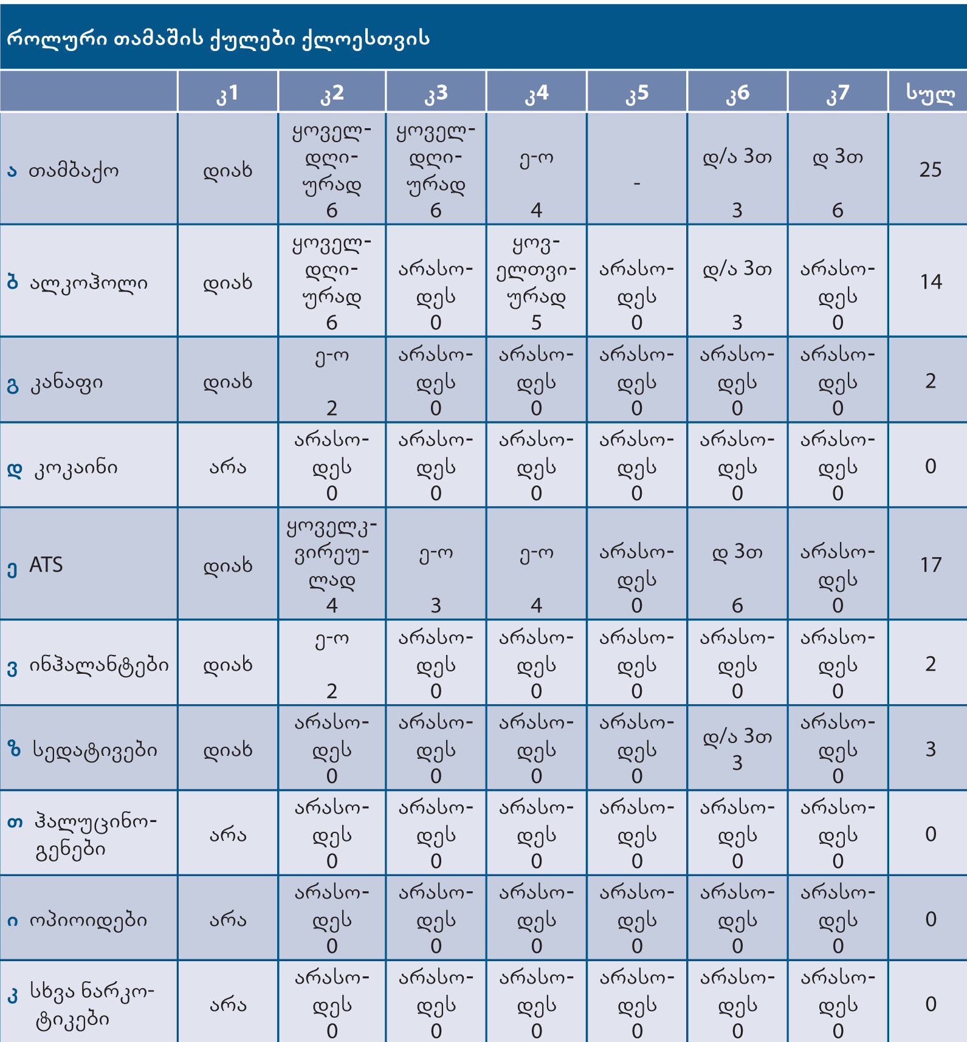

მნიშვნელოვანი შენიშვნა
„დ/ა 3თ“ ნიშნავს: „დიახ, მაგრამ არა ბოლო 3 თვის განმავლობაში“ (3 ქულა).
„ე-ო“ ნიშნავს: „ერთხელ ან ორჯერ“.
„დ 3თ“ ნიშნავს: დიახ, ბოლო 3 თვის განმავლობაში“ (6 ქულა).
კ1 და კ8 არ მონაწილეობს ქულების მინიჭებაში.

კლიენტის გამოკითხვის სცენარი ASSIST ვ3.1 (დეივი) პასუხები წყვილში ჩასატარებელი როლური თამაშისთვის

კითხვა 1 | ჩამოთვლილი ნივთიერებებიდან რომელი მოგიხმარიათ ოდესმე ცხოვრების მანძილზე (მხოლოდ არასამედიცინო დანიშნულებით)?
ა თამბაქოს პროდუქტები (სიგარეტები, საღეჭი თამბაქო, სიგარები, სხვა) | დიახ
ბ ალკოჰოლური სასმელები (ლუდი, ღვინო, სპირტიანი სასმელები, სხვა) | დიახ
გ კანაფი (მარიხუანა, პლანი, ბალახი, ჰაშიში, სხვა) | დიახ
დ კოკაინი (კოკა, კრეკი, სხვა) | არა
ე ამფეტამინის ტიპის სტიმულატორები (სპიდი, მეთი, ექსტაზი, სხვა) | დიახ
ვ ინჰალანტები (მალხენი აირი, წებო, ბენზინი, საღებავის გამზავებელი, სხვა) | არა
ზ სედატივები და საძილე აბები (დიაზეპამი, ალფრაზოლამი, ფლუნიტრაზეპამი, მიდაზოლამი, სხვა) | არა
თ ჰალუცინოგენები (LSD, მჟავა, სოკოები, ტრიპები, კეტამინი, სხვა) | არა
ი ოპიოიდები (ჰეროინი, მორფინი, მეთადონი, ბუპრენორფინი, კოდეინი, სხვა) | დიახ
კ სხვა ნივთიერებები – კონკრეტულად: _______________________ | დიახ, კავა გამისინჯავს

კითხვა 2 | ბოლო სამი თვის განმავლობაში რამდენად ხშირად მოიხმარდით თქვენ მიერ აღნიშნულ ნივთიერებას (პირველი ნარკოტიკი, მეორე ნარკოტიკი, ა.შ.)?
ა თამბაქოს პროდუქტები (სიგარეტები, საღეჭი თამბაქო, სიგარები, სხვა) | ყოველდღე
ბ ალკოჰოლური სასმელები (ლუდი, ღვინო, სპირტიანი სასმელები, სხვა) | ერთხელ ან ორჯერ
გ კანაფი (მარიხუანა, პლანი, ბალახი, ჰაშიში, სხვა) | ლამის ყოველდღე
დ კოკაინი (კოკა, კრეკი, სხვა) | (კოკაინი არასოდეს გამისინჯავს)
ე ამფეტამინის ტიპის სტიმულატორები (სპიდი, მეთი, ექსტაზი, სხვა) | ბოლო 3 თვის განმავლობაში არა
ვ ინჰალანტები (მალხენი აირი, წებო, ბენზინი, საღებავის გამზავებელი, სხვა) | (ინჰალანტები არასოდეს გამისინჯავს)
ზ სედატივები და საძილე აბები (დიაზეპამი, ალფრაზოლამი, ფლუნიტრაზეპამი, მიდაზოლამი, სხვა) | (სედატივები არასდროს გამისინჯავს)
თ ჰალუცინოგენები (LSD, მჟავა, სოკოები, ტრიპები, კეტამინი, სხვა) | ბოლო 3 თვის განმავლობაში მივიღე ცოტაოდენი ტრიპი (ორჯერ)
ი ოპიოიდები (ჰეროინი, მორფინი, მეთადონი, ბუპრენორფინი, კოდეინი, სხვა) | მე დამოკიდებული ვიყავი ჰეროინზე და რამდენჯერმე ვცადე მისი მოხმარების შემცირება, მაგრამ სრულად თავის დანებება დაახლოებით 3 წლის წინ შევძელი – ასე რომ, ბოლო 3 თვის განმავლობაში ოპიოიდები არ მომიხმარია.
კ სხვა ნივთიერებები – კონკრეტულად: | მხოლოდ კავა გავსინჯე წლების წინ, მას მერე არ მომიხმარია.

კითხვა 3 | რამდენად ხშირად გრძნობდით (პირველი ნარკოტიკის, მეორე ნარკოტიკის, ა.შ.) მოხმარების ძლიერ სურვილს ან მოთხოვნილებას ბოლო 3 თვის განმავლობაში?
ა თამბაქოს პროდუქტები (სიგარეტები, საღეჭი თამბაქო, სიგარები, სხვა) | ყოველდღიურად
ბ ალკოჰოლური სასმელები (ლუდი, ღვინო, სპირტიანი სასმელები, სხვა) | არასოდეს
გ კანაფი (მარიხუანა, პლანი, ბალახი, ჰაშიში, სხვა) | ყოველდღიურად
დ კოკაინი (კოკა, კრეკი, სხვა) | (კოკაინი არასდროს გამისინჯავს)
ე ამფეტამინის ტიპის სტიმულატორები (სპიდი, მეთი, ექსტაზი, სხვა) | (ბოლო 3 თვის განმავლობაში არ მომიხმარია)
ვ ინჰალანტები (მალხენი აირი, წებო, ბენზინი, საღებავის გამზავებელი, სხვა) | (ინჰალანტები არასოდეს გამისინჯავს)
ზ სედატივები და საძილე აბები (დიაზეპამი, ალფრაზოლამი, ფლუნიტრაზეპამი, მიდაზოლამი, სხვა) | (სედატივები არასდროს გამისინჯავს)
თ ჰალუცინოგენები (LSD, მჟავა, სოკოები, ტრიპები, კეტამინი, სხვა) | არასოდეს
ი ოპიოიდები (ჰეროინი, მორფინი, მეთადონი, ბუპრენორფინი, კოდეინი, სხვა) | (ბოლო 3 თვის განმავლობაში არ მომიხმარია)
კ სხვა ნივთიერებები – კონკრეტულად: _______________________ | (ბოლო 3 თვის განმავლობაში არ მომიხმარია)

კითხვა 4 | ბოლო სამი თვის განმავლობაში თქვენ მიერ (პირველი ნარკოტიკი, მეორე ნარკოტიკი, ა.შ.) მოხმარებამ რამდენჯერ დაგაყენათ ჯანმრთელობის, სოციალური, სამართლებრივი თუ ფინანსური პრობლემების წინაშე?
ა თამბაქოს პროდუქტები (სიგარეტები, საღეჭი თამბაქო, სიგარები, სხვა) | კვირაში ერთხელ თუ ორჯერ ძლიერი ხველით ვიღვიძებ. დაახლოებით 2 წელია, ასე ვარ
ბ ალკოჰოლური სასმელები (ლუდი, ღვინო, სპირტიანი სასმელები, სხვა) | არასოდეს
გ კანაფი (მარიხუანა, პლანი, ბალახი, ჰაშიში, სხვა) | გასულ თვეში პოლიციამ გაფრთხილება მომცა მარიხუანას ქონის გამო, მაგრამ სხვა მართლა არაფერი ყოფილა
დ კოკაინი (კოკა, კრეკი, სხვა) | (კოკაინი არასოდეს გამისინჯავს)
ე ამფეტამინის ტიპის სტიმულატორები (სპიდი, მეთი, ექსტაზი, სხვა) | (ბოლო 3 თვის განმავლობაში არ მომიხმარია)
ვ ინჰალანტები (მალხენი აირი, წებო, ბენზინი, საღებავის გამზავებელი, სხვა) | (ინჰალანტები არასოდეს გამისინჯავს)
ზ სედატივები და საძილე აბები (დიაზეპამი, ალფრაზოლამი, ფლუნიტრაზეპამი, მიდაზოლამი, სხვა) | (სედატივები არასდროს გამისინჯავს)
თ ჰალუცინოგენები (LSD, მჟავა, სოკოები, ტრიპები, კეტამინი, სხვა) | არასოდეს
ი ოპიოიდები (ჰეროინი, მორფინი, მეთადონი, ბუპრენორფინი, კოდეინი, სხვა) | (ბოლო 3 თვის განმავლობაში არ მომიხმარია)
კ სხვა ნივთიერებები – კონკრეტულად: _______________ | (ბოლო 3 თვის განმავლობაში არ მომიხმარია)

კითხვა 5 | ბოლო სამი თვის განმავლობაში (პირველი ნარკოტიკი, მეორე ნარკოტიკი, ა.შ.) მოხმარების გამო რა სიხშირით ვერ ახერხებდით ისეთი რამის კეთებას, რაც, ჩვეულებრივ, მოგეთხოვებათ?
ა თამბაქოს პროდუქტები (სიგარეტები, საღეჭი თამბაქო, სიგარები, სხვა)
ბ ალკოჰოლური სასმელები (ლუდი, ღვინო, სპირტიანი სასმელები, სხვა) | არასოდეს
გ კანაფი (მარიხუანა, პლანი, ბალახი, ჰაშიში, სხვა) | ორი თვის წინ დამავიწყდა მნიშვნელოვან ოჯახურ შეკრებაზე მისვლა, რადგან მთელი დღე მარიხუანას ვეწეოდი. ჩემი ოჯახი ამის გამო ძალიან გამიბრაზდა
დ კოკაინი (კოკა, კრეკი, სხვა) | (კოკაინი არასოდეს გამისინჯავს)
ე ამფეტამინის ტიპის სტიმულატორები (სპიდი, მეთი, ექსტაზი, სხვა) | (ბოლო 3 თვის განმავლობაში არ მომიხმარია)
ვ ინჰალანტები (მალხენი აირი, წებო, ბენზინი, საღებავის გამზავებელი, სხვა) | (ინჰალანტები არასოდეს გამისინჯავს)
ზ სედატივები და საძილე აბები (დიაზეპამი, ალფრაზოლამი, ფლუნიტრაზეპამი, მიდაზოლამი, სხვა) | (სედატივები არასდროს გამისინჯავს)
თ ჰალუცინოგენები (LSD, მჟავა, სოკოები, ტრიპები, კეტამინი, სხვა) | არასოდეს
ი ოპიოიდები (ჰეროინი, მორფინი, მეთადონი, ბუპრენორფინი, კოდეინი, სხვა) | (ბოლო 3 თვის განმავლობაში არ მომიხმარია)
კ სხვა ნივთიერებები – კონკრეტულად: ______________ | (ბოლო 3 თვის განმავლობაში არ მომიხმარია)

კითხვა 6 | მეგობარს, ნათესავს ან ვინმე სხვას როდისმე თუ გამოუთქვამს შეშფოთება თქვენ მიერ (პირველი ნარკოტიკი, მეორე ნარკოტიკი, ა.შ.) მოხმარების გამო?
ა თამბაქოს პროდუქტები (სიგარეტები, საღეჭი თამბაქო, სიგარები, სხვა) | დიახ, მაგრამ არა ბოლო 3 თვის განმავლობაში
ბ ალკოჰოლური სასმელები (ლუდი, ღვინო, სპირტიანი სასმელები, სხვა) | არასოდეს
გ კანაფი (მარიხუანა, პლანი, ბალახი, ჰაშიში, სხვა) | დიახ, დაახლოებით 6 თვის წინ
დ კოკაინი (კოკა, კრეკი, სხვა) | (კოკაინი არასდროს გამისინჯავს)
ე ამფეტამინის ტიპის სტიმულატორები (სპიდი, მეთი, ექსტაზი, სხვა) | არასოდეს
ვ ინჰალანტები (მალხენი აირი, წებო, ბენზინი, საღებავის გამზავებელი, სხვა) | (ინჰალანტები არასოდეს გამისინჯავს)
ზ სედატივები და საძილე აბები (დიაზეპამი, ალფრაზოლამი, ფლუნიტრაზეპამი, მიდაზოლამი, სხვა) | (სედატივები არასოდეს გამისინჯავს)
თ ჰალუცინოგენები (LSD, მჟავა, სოკოები, ტრიპები, კეტამინი, სხვა) | არასოდეს
ი ოპიოიდები (ჰეროინი, მორფინი, მეთადონი, ბუპრენორფინი, კოდეინი, სხვა) | დიახ, მაგრამ წლების წინ
კ სხვა ნივთიერებები – კონკრეტულად: _________________ | არასოდეს

კითხვა 7 | როდისმე თუ გიცდიათ (პირველი ნარკოტიკი, მეორე ნარკოტიკი, ა.შ.) მოხმარების შემცირება, მაგრამ ვერ მოგიხერხებიათ?
ა თამბაქოს პროდუქტები (სიგარეტები, საღეჭი თამბაქო, სიგარები, სხვა) | დიახ, ვცადე გასულ თვეს, მაგრამ ვერ მოვახერხე
ბ ალკოჰოლური სასმელები (ლუდი, ღვინო, სპირტიანი სასმელები, სხვა) | არ დამჭირვებია
გ კანაფი (მარიხუანა, პლანი, ბალახი, ჰაშიში, სხვა) | არასოდეს მიცდია თავის დანებება
დ კოკაინი (კოკა, კრეკი, სხვა) | (კოკაინი არასდროს გამისინჯავს)
ე ამფეტამინის ტიპის სტიმულატორები (სპიდი, მეთი, ექსტაზი, სხვა) | პრობლემა არასდროს ყოფილა
ვ ინჰალანტები (მალხენი აირი, წებო, ბენზინი, საღებავის გამზავებელი, სხვა) | (ინჰალანტები არასოდეს გამისინჯავს)
ზ სედატივები და საძილე აბები (დიაზეპამი, ალფრაზოლამი, ფლუნიტრაზეპამი, მიდაზოლამი, სხვა) | (სედატივები არასოდეს გამისინჯავს)
თ ჰალუცინოგენები (LSD, მჟავა, სოკოები, ტრიპები, კეტამინი, სხვა) | არ დამჭირვებია
ი ოპიოიდები (ჰეროინი, მორფინი, მეთადონი, ბუპრენორფინი, კოდეინი, სხვა) | დიახ, მაგრამ არა ბოლო 3 თვის განმავლობაში
კ სხვა ნივთიერებები – კონკრეტულად: ______________ | მხოლოდ ერთხელ მოვიხმარე, ასე რომ, არა, არასდროს

კითხვა 8 | როდისმე თუ მოგიხმარიათ ნარკოტიკი ინექციურად (მხოლოდ არასამედიცინო დანიშნულებით)? | დიახ, მაგრამ არა ბოლო 3 თვის განმავლობაში

ინტერვენციის ტიპი განისაზღვრება პაციენტის კონკრეტული ნივთიერების მოხმარებაში ჩართულობის ქულით
 | ჩაწერეთ  კონკრეტული  ნივთიერების ქულა | ინტერვენციას  არ საჭიროებს | მიიღოს  ხანმოკლე  ინტერვენცია | უფრო  ინტენსიური  მკურნალობა
ა თამბაქო | 27+ | 0 – 3 | 4 – 26 | 27+
ბ ალკოჰოლი | 2 | 0 – 10 |  | 27+
გ კანაფი | 4 | 0 – 3 | 4 – 26 | 27+
დ კოკაინი | 0 | 0 – 3 | 4 – 26 | 27+
ე Aთშ | 0 | 0 – 3 | 4 – 26 | 27+
ვ ინჰალანტები | 0 | 0 – 3 | 4 – 26 | 27+
ზ სედატივები | 0 | 0 – 3 | 4 – 26 | 27+
თ ჰალუცინოგენები | 2 | 0 – 3 | 4 – 26 | 27+
ი ოპიოიდები | 6 | 0 – 3 | 4 – 26 | 27+
კ სხვა ნარკოტიკები | 0 | 0 – 3 | 4 – 26 | 27+

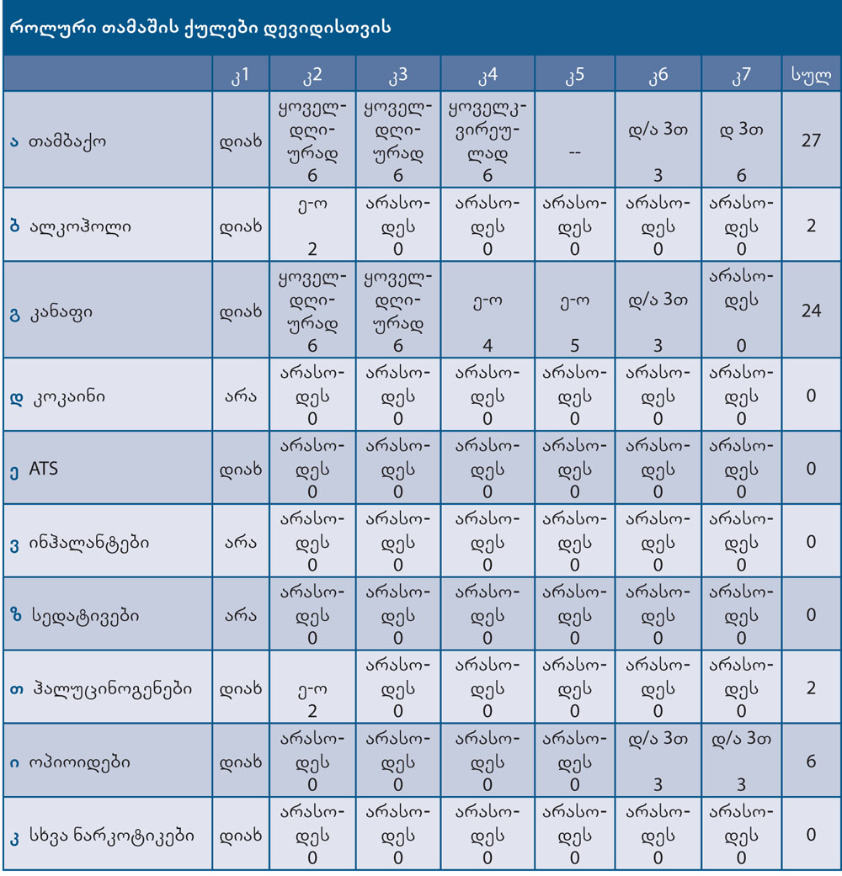

მნიშვნელოვანი შენიშვნა
„დ/ა 3თ“ ნიშნავს: „დიახ, მაგრამ არა ბოლო 3 თვის განმავლობაში“ (3 ქულა).
„ე-ო“ ნიშნავს: „ერთხელ ან ორჯერ“.
„დ 3თ“ ნიშნავს: დიახ, ბოლო 3 თვის განმავლობაში“ (6 ქულა).
კ1 და კ8 არ მონაწილეობს ქულების მინიჭებაში.
<!--
</Section>
-->
<!--
</Section>
-->
<!--
<Section>
<Description>
<Metadata name=”Title”> გამოყენებული ლიტერატურა
</Metadata>
</Description>
-->
1. Humeniuk RE, Henry-Edwards S, Ali RL, Poznyak V and Monteiro M (2010). The ASSIST-linked brief intervention for hazardous and harmful substance use: manual for use in primary care. Geneva, World Health Organization.
2. Henry-Edwards S, Humeniuk RE, Ali RL, Poznyak V & Monteiro M (2003). The Alcohol, Smoking and Substance Involvement Screening Test (ASSIST): Guidelines for use in Primary Care. Draft Version 1.1 for Field Testing. Geneva, World Health Organization.
3. WHO ASSIST Working Group (2002). The Alcohol, Smoking and Substance Involvement Screening Test (ASSIST): Development, Reliability and Feasibility. Addiction, 97:1183-1194.
4. Humeniuk RE, Ali RA, Babor TF, Farrell M, Formigoni ML, Jittiwutikarn J, Boerngen de Larcerda R, Ling W, Marsden J, Monteiro M, Nhiwhatiwa S, Pal H, Poznyak V and Simon S (2008). Validation of the Alcohol Smoking and Substance Involvement Screening Test (ASSIST). Addiction, 103(6):1039-1047.
5. Humeniuk RE, Dennington V and Ali RL (2008). The effectiveness of a Brief Intervention for illicit drugs linked to the ASSIST Screening Test in Primary Health Care settings: A Technical Report of Phase III Findings of the WHO ASSIST Randomised Controlled Trial. Geneva, World Health Organization.
6. Babor T, de la Fuente J, Saunders J and Grant M (1989). AUDIT, The Alcohol Use Disorders Identification Test: Guidelines for use in primary health care. Geneva, World Health Organization (WHO/MNH/ DAT 89.4).
7. Babor T, Higgins Biddle J, Saunders J and Monteiro M (2001). AUDIT The Alcohol Use Disorders Identification Test. Guidelines for use in primary care. 2nd ed. Geneva, World Health Organization (WHO/MSD/ MSB/01.6).
8. Babor TF and Higgins-Biddle JC (2001). Brief Intervention for Hazardous and Harmful Drinking: A Manual for use in Primary Care. Geneva, World Health Organization (WHO/MSD/MSB/01.6b).
9. WHO Brief Intervention Study Group (1996). A randomised cross-national clinical trial of brief interventions with heavy drinkers. American Journal of Public Health, 86 (7):948-955.
10. McPherson TL and Hersh RK (2000). Brief substance use screening instruments for primary care settings: A review. J Subst Abuse Treat,18:193-202.
11. Babor TF and Kadden RK (2005). Screening and Interventions for Alcohol and Drug Problems in Medical Settings: What Works? J Trauma, 59 (Suppl):80-87.
12. McLellan A, Luborsky L, Cacciola J and Griffith JE (1985). New data from the Addiction Severity Index: Reliability and validity in three centres, J Nerv Ment Dis, 173:412-423.
13. World Health Organization (2002). The World Health Report 2002. Reducing Risks, promoting healthy life. Geneva, WHO.
14. Brown RL and Rounds LA (1995). Conjoint screening questionnaires for alcohol and other drug abuse: criterion validity in a primary care practice. WMJ, 94:135-140.
15. Humeniuk R (2006). Validation of the alcohol, smoking and substance involvement screening test (ASSIST) and pilot brief intervention: A technical report of phase II findings of the WHO ASSIST Project. Geneva, World Health Organization.
16. Newcombe D, Humeniuk RE and Ali, RL (2005). Validation of the World Health Organization alcohol smoking and substance involvement screening test (ASSIST): Phase II study. Report from the Australian site. Drug and Alcohol Review, 24(3):217-226.
17. Bien TH, Miller WR and Tonigan S (1993). Brief intervention for alcohol problems: A review. Addiction, 88:315-336.
18. Miller W and Rollnick S (2002). Motivational Interviewing. 2nd ed. New York and London, Guilford Press.
19. Humeniuk RE, Henry-Edwards S and Ali RL (2003). Self-help Strategies for Cutting Down or Stopping Substance Use: A guide. Draft Version 1.1 for Field Testing. Geneva, World Health Organization.
20. World Health Organization (2009). Global health Risks. Geneva, WHO.
21. Institute of Medicine (1990). Broadening the base of treatment for alcohol problems. Washington DC, National Academic Press.
22. Skinner HA (1987). Early detection of alcohol & drug problems – why? Australian Drug & Alcohol Review, 6:293-301.
23. Royal Australian College of General Practitioners (1998). Putting prevention into practice. A guide for the implementation of prevention in the general practice setting. 1st ed. Melbourne, RACGP.
24. Royal Australian College of General Practitioners (2002). Guidelines for preventive activities in general practice. 2nd ed. Melbourne, RACGP.
25. Humeniuk RE, Henry-Edwards S, Ali RL and Meena S (2010). Self-help strategies for cutting down or stopping substance use: a guide. Geneva, World Health Organization.
<!--
</Section>
-->

